**TRƯỜNG ĐẠI HỌC SƯ PHẠM KỸ THUẬT TPHCM**

**KHOA CÔNG NGHỆ THÔNG TIN**

**BỘ MÔN CÔNG NGHỆ PHẦN MỀM**

🙞🕮🙜



**TRẦN NGỌC MINH THIỆN – 18110371**

**NGUYỄN HUỲNH MINH TIẾN – 18110377**

**Đề tài:**

**XÂY DỰNG ỨNG DỤNG WEB**

**THI ONLINE AN TOÀN**

**SỬ DỤNG CÔNG NGHỆ MERN STACK**

**TIỂU LUẬN CHUYÊN NGÀNH CÔNG NGHỆ PHẦN MỀM**

**GIÁO VIÊN HƯỚNG DẪN**

**T.S. LÊ VĂN VINH**

**KHÓA 2018 – 2022**

**TRƯỜNG ĐẠI HỌC SƯ PHẠM KỸ THUẬT TPHCM**

**KHOA CÔNG NGHỆ THÔNG TIN**

**BỘ MÔN CÔNG NGHỆ PHẦN MỀM**

🙞🕮🙜



**TRẦN NGỌC MINH THIỆN – 18110371**

**NGUYỄN HUỲNH MINH TIẾN – 18110377**

**Đề tài:**

**XÂY DỰNG ỨNG DỤNG WEB**

**THI ONLINE AN TOÀN**

**SỬ DỤNG CÔNG NGHỆ MERN STACK**

**TIỂU LUẬN CHUYÊN NGÀNH CÔNG NGHỆ PHẦN MỀM**

**GIÁO VIÊN HƯỚNG DẪN**

**T.S. LÊ VĂN VINH**

**KHÓA 2018 – 2022**

|  |  |
| --- | --- |
| **ĐH SƯ PHẠM KỸ THUẬT TP. HCM**  **KHOA CNTT**  ******* | **CỘNG HÒA XÃ HỘI CHỦ NGHĨA VIỆT NAM**  **Độc lập – Tự do – Hạnh Phúc**  ******* |

**PHIẾU NHẬN XÉT CỦA GIÁO VIÊN HƯỚNG DẪN**

Họ và tên Sinh viên 1: **Trần Ngọc Minh Thiện** MSSV 1: **18110371**

Họ và tên Sinh viên 2: **Nguyễn Huỳnh Minh Tiến** MSSV 2: **18110377**

Ngành: **Công nghệ Thông tin**

Tên đề tài: **Xây dựng ứng dụng web thi online an toàn sử dụng công nghệ MERN Stack**

Họ và tên Giáo viên hướng dẫn: **T.S. Lê Văn Vinh**

**NHẬN XÉT**

1. Về nội dung đề tài & khối lượng thực hiện:

2. Ưu điểm:

3. Khuyết điểm:

4. Đề nghị cho bảo vệ hay không?

5. Đánh giá loại:

6. Điểm:

*Tp. Hồ Chí Minh, ngày tháng năm 2022*

Giáo viên hướng dẫn

(Ký & ghi rõ họ tên)

|  |  |
| --- | --- |
| **ĐH SƯ PHẠM KỸ THUẬT TP. HCM**  **KHOA CNTT**  ******* | **CỘNG HÒA XÃ HỘI CHỦ NGHĨA VIỆT NAM**  **Độc lập – Tự do – Hạnh Phúc**  ******* |

**PHIẾU NHẬN XÉT CỦA GIÁO VIÊN PHẢN BIỆN**

Họ và tên Sinh viên 1: **Trần Ngọc Minh Thiện** MSSV 1: **18110371**

Họ và tên Sinh viên 2: **Nguyễn Huỳnh Minh Tiến** MSSV 2: **18110377**

Ngành: **Công nghệ Thông tin**

Tên đề tài: **Xây dựng ứng dụng web thi online an toàn sử dụng công nghệ MERN Stack**

Họ và tên Giáo viên phản biện: **TS. Lê Vĩnh Thịnh**

**NHẬN XÉT**

1. Về nội dung đề tài & khối lượng thực hiện:

2. Ưu điểm:

3. Khuyết điểm:

4. Đề nghị cho bảo vệ hay không?

5. Đánh giá loại:

6. Điểm:

*Tp. Hồ Chí Minh, ngày tháng năm 2022*

Giáo viên phản biện

(Ký & ghi rõ họ tên)

**LỜI CẢM ƠN**

*Lời đầu tiên, cho phép nhóm thực hiện được gửi lời cảm ơn đến Khoa Công nghệ Thông tin – Trường Đại học Sư phạm Kỹ thuật Thành phố Hồ Chí Minh, đã tạo điều kiện cho sinh viên chúng em được học tập, trau dồi và tích lũy nền tảng kiến thức vững chắc, phục vụ cho quá trình thực hiện đề tài này.*

*Bên cạnh đó, xin gửi lời cảm ơn chân thành và sâu sắc nhất đến TS. Lê Văn Vinh – giáo viên hướng dẫn nhóm thực hiện Tiểu luận chuyên ngành. Trong suốt quá trình thực hiện đề tài, thầy đã tận tâm chỉ bảo nhiệt tình, kịp thời góp ý, sửa chữa để giúp nhóm hoàn thiện hơn.*

*Tuy nhiên, vì kiến thức là vô tận. Đồng thời với các lý do khách quan như giới hạn về mặt thời gian, số lượng công việc cần phải thực hiện là tương đối lớn đối với nhóm 2 người. Chính vì vậy, việc xảy ra những thiếu sót là điều khó có thể tránh khỏi. Nhóm hi vọng nhận được sự góp ý tận tình của quý thầy (cô), để từ đó có thể hoàn thiện đề tài một cách tốt nhất có thể.*

*Xin chân thành cảm ơn!*

|  |  |
| --- | --- |
|  | **Nhóm thực hiện** |
|  | Trần Ngọc Minh Thiện – 18110371 |
|  | Nguyễn Huỳnh Minh Tiến – 18110377 |

Trường ĐH Sư Phạm Kỹ Thuật TP.HCM

Khoa Công nghệ Thông tin

**ĐỀ CƯƠNG TIỂU LUẬN CHUYÊN NGÀNH**

Họ và tên Sinh viên 1: **Trần Ngọc Minh Thiện** MSSV 1: **18110371**

Họ và tên Sinh viên 2: **Nguyễn Huỳnh Minh Tiến** MSSV 2: **18110377**

Thời gian làm khóa luận:

Chuyên ngành: **Công nghệ phần mềm**

Tên tiểu luận: **Xây dựng ứng dụng web thi online an toàn sử dụng công nghệ MERN Stack**

Giáo viên hướng dẫn: **TS. Lê Văn Vinh**

**Nhiệm vụ của tiểu luận:**

1. Tìm hiểu về các công nghệ: MERN Stack, Restful API, Json Web Token.
2. Sử dụng Restful API, NodeJS, ExpressJS để viết APIs cho các module trong hệ thống.
3. Sử dụng MongoDB để lưu trữ dữ liệu người dùng của hệ thống.
4. Sử dụng Json Web Token để xác thực và ủy quyền cho hệ thống APIs hoạt động tốt và hiệu quả.
5. Sử dụng React Hooks làm Framework để thiết kế và xử lý giao diện web cho người dùng thao tác.
6. Tích hợp thanh toán trực tuyến với VNPay, đăng nhập bằng tài khoản Google.

**Đề cương tiểu luận:**

|  |
| --- |
| PHẦN MỞ ĐẦU  1. Tính cấp thiết của đề tài  2. Mục đích của đề tài  3. Cách tiếp cận và phương pháp nghiên cứu  3.1. Đối tượng nghiên cứu  3.2. Phạm vi nghiên cứu  4. Kết quả dự kiến đạt được  5. Ý nghĩa khoa học và thực tiễn  PHẦN NỘI DUNG  CHƯƠNG 1. CƠ SỞ LÝ THUYẾT  1.1. Hình thức kiểm tra trắc nghiệm  1.2. MongoDB  1.3. Express JS  1.4. React JS  1.5. Node JS  1.6. Restful API  1.7. Redux Toolkit  CHƯƠNG 2. KHẢO SÁT HIỆN TRẠNG VÀ XÁC ĐỊNH YÊU CẦU  2.1. Khảo sát hiện trạng  2.2. Xác định yêu cầu  2.3. Mô hình hóa yêu cầu  CHƯƠNG 3. THIẾT KẾ PHẦN MỀM  3.1. Lược đồ lớp  3.2. Lược đồ tuần tự  3.3. Thiết kế CSDL  3.4. Thiết kế giao diện  CHƯƠNG 4. CÀI ĐẶT VÀ KIỂM THỬ  4.1. Cài đặt  4.2. Kiểm thử  PHẦN KẾT LUẬN  1. Kết quả đạt được  2. Ưu điểm  3. Nhược điểm  4. Hướng phát triển  TÀI LIỆU THAM KHẢO |

**KẾ HOẠCH THỰC HIỆN**

|  |  |  |  |  |
| --- | --- | --- | --- | --- |
| **Tuần** | **Ngày** | **Nhiệm vụ**  **(Công việc dự kiến)** | **Sản phẩm** | **Ghi chú** |
| **1 + 2 + 3** | 13/9/2021  03/10/2021 | * Khảo sát hiện trạng và xác định yêu cầu. * Thiết kế use cases và đặc tả scenarios. | - Kết quả khảo sát hiện trạng của 4 trang web: TestCenter, My Aloha, Google Form, Azota.  - Tài liệu về test cases và đặc tả scenarios. |  |
| **4** | 04/10/2021  10/10/2021 | * Thiết kế lược đồ lớp. * Thiết kế lược đồ tuần tự. | * Lược đồ lớp của hệ thống. * Các lược đồ tuần tự tương ứng cho các chức năng của hệ thống. |  |
| **5 + 6** | 11/10/2021  24/10/2021 | * Thiết kế CSDL. * Tìm hiểu cơ sở lý thuyết. | * Lược đồ thực thể, thông tin mô tả các bảng trong CSDL. * Cơ sở lý thuyết về các hình thức kiểm tra trắc nghiệm, MongoDB, Express JS, React JS, Node JS, Restful API, Redux Toolkit. |  |
| **7 + 8 + 9 + 10 + 11** | 25/10/2021  28/11/2021 | * Tiến hành triển khai code server. * Tiến hành xây dựng giao diện và code xử lý phía front-end. | * Các API đảm nhận việc xử lý các tác vụ tương ứng cho các chức năng của hệ thống. * Các trang giao diện đảm nhận hiển thị các chức năng của hệ thống. |  |
| **12** | 29/11/2021  05/12/2021 | * Kết nối giao diện với API. * Tích hợp đăng nhập với Google. * Tích hợp thanh toán qua VNPay. | * Các chức năng ở giao diện gọi và nhận kết quả xử lý từ các API tương ứng. * Tính năng đăng nhập với Google được tích hợp thành công vào hệ thống. * Tính năng thanh toán VNPay được tích hợp thành công, người dùng có thể thanh toán cho các hóa đơn nâng cấp tài khoản. |  |
| **13** | 6/12/2021  12/12/2021 | * Xây dựng kịch bản kiểm thử. * Tiến hành kiểm thử và viết Bugs reports. | * Kịch bản kiểm thử cho toàn ứng dụng. * Bugs reports cho các test cases có kết quả là fail. |  |
| **14** | 13/12/2021  19/12/2021 | * Sửa lỗi ứng dụng. | * Các lỗi được báo cáo trong Bugs reports được sửa chữa, không phát sinh thêm các lỗi mới. |  |
| **15** | 20/12/2021  26/12/2021 | * Hoàn thiện báo cáo. | * Bản báo cáo hoàn chỉnh, đầy đủ và đúng định dạng. |  |

|  |  |
| --- | --- |
| Giáo viên hướng dẫn  *(Ký và ghi rõ họ tên)* | Tp. Hồ Chí Minh, ngày tháng năm 2022  Người viết đề cương  *(Ký và ghi rõ họ tên)* |

**DANH MỤC TỪ VIẾT TẮT**

|  |  |  |
| --- | --- | --- |
| **STT** | **Từ viết tắt** | **Từ đầy đủ** |
| 1 | CNTT | Công nghệ Thông tin |
| 2 | CSDL | Cơ sở dữ liệu |

**MỤC LỤC**

**MỤC LỤC** 11

**MỤC LỤC BẢNG** 18

**MỤC LỤC HÌNH ẢNH** 21

**PHẦN MỞ ĐẦU** 24

**1. TÍNH CẤP THIẾT CỦA ĐỀ TÀI** 24

**2. MỤC TIÊU CỦA ĐỀ TÀI** 24

**3. CÁCH TIẾP CẬN VÀ PHƯƠNG PHÁP NGHIÊN CỨU** 25

**3.1. Đối tượng nghiên cứu** 25

**3.2. Phạm vi nghiên cứu** 25

**4. KẾT QUẢ DỰ KIẾN ĐẠT ĐƯỢC** 25

**5. Ý NGHĨA KHOA HỌC VÀ THỰC TIỄN** 26

**PHẦN NỘI DUNG** 27

**CHƯƠNG 1. CƠ SỞ LÝ THUYẾT** 27

**1. HÌNH THỨC KIỂM TRA TRẮC NGHIỆM** 27

**2. MONGODB** 28

**2.1. Giới thiệu** 28

**2.2. Cách hoạt động của MongoDB** 29

**2.3. Ưu nhược điểm của MongoDB** 29

*2.3.1. Ưu điểm:* 29

*2.3.2. Nhược điểm:* 30

**3. EXPRESSJS** 30

**3.1. Giới thiệu** 30

**3.2. Các tính năng nổi bật của Express JS** 31

**4. REACTJS** 31

**4.1. Giới thiệu, khái niệm** 31

**4.2. Ưu nhược điểm của React** 32

*4.2.1. Ưu điểm:* 32

*4.2.2. Nhược điểm:* 32

**5. NODEJS** 33

**5.1. Giới thiệu, khái niệm** 33

**5.2. Ưu, nhược điểm của Node JS** 34

*5.2.1. Ưu điểm:* 34

*5.2.2. Nhược điểm:* 34

**6. RESTFUL API** 34

**6.1. Giới thiệu, khái niệm** 34

**6.2. Cách hoạt động** 35

**6.3. Ưu điểm của Restful API** 35

**7. REDUX TOOLKIT** 36

**7.1. Giới thiệu Redux** 36

**7.2. Redux Toolkit** 36

**CHƯƠNG 2. KHẢO SÁT HIỆN TRẠNG VÀ XÁC ĐỊNH YÊU CẦU** 38

**1. KHẢO SÁT HIỆN TRẠNG** 38

**1.1. TestCenter** 38

**1.2. My Aloha** 39

**1.3. Google Form** 41

**1.4. Azota** 42

**1.5. Kết luận** 43

**2. XÁC ĐỊNH YÊU CẦU** 43

**2.1. Yêu cầu chức năng** 43

**2.2. Yêu cầu phi chức năng** 44

**3. MÔ HÌNH HÓA YÊU CẦU** 44

**3.1. Lược đồ Use case** 44

*3.1.1. Use case diagram Tổng quan* 44

*3.1.2. Các Use case diagram chi tiết* 45

**3.2. Mô tả chi tiết lượt đồ Use case** 49

*3.2.1. Use case scenario Register - Đăng ký tài khoản* 49

*3.2.2. Use case scenario Login - Đăng nhập* 51

*3.2.3. Use case scenario Logout - Đăng xuất* 52

*3.2.4. Use case scenario Password Retrieval - Lấy lại mật khẩu* 53

*3.2.5. Use case scenario Change Password - Thay đổi mật khẩu* 54

*3.2.6. Use case scenario Change Image - Thay đổi ảnh* 55

*3.2.7. Use case scenario Update Profile - Thay đổi thông tin cá nhân* 56

*3.2.8. Use case scenario Upgrade Account - Nâng cấp tài khoản* 57

*3.2.9. Use case scenario Make a test - Làm bài thi* 58

*3.2.10. Use case scenario Create Contest - Tạo cuộc thi* 60

*3.2.11. Use case scenario Update Contest - Chỉnh sửa cuộc thi* 61

*3.2.12. Use case scenario Archive Contest - Lưu trữ cuộc thi* 62

*3.2.13. Use case scenario Publish Contest – Mở cuộc thi* 63

*3.2.14. Use case scenario Create Test - Tạo mới bài thi* 64

*3.2.15. Use case scenario Create Test by file - Tạo mới bài thi từ file* 64

*3.2.16. Use case scenario Modify Test - Chỉnh sửa bài thi* 65

*3.2.17. Use case scenario Create Question - Tạo mới câu hỏi trong bài thi* 66

*3.2.18. Use case scenario Modify Question - Chỉnh sửa câu hỏi trong bài thi* 67

*3.2.19. Use case scenario Delete Question - Xóa câu hỏi trong bài thi* 68

*3.2.20. Use case scenario Statistics - Xem thống cuộc thi* 68

*3.2.21. Use case scenario Statistics Users - Xem thống kê người dùng* 69

*3.2.22. Use case scenario Update Role of the Account - Cập nhật phân quyền tài khoản* 70

*3.2.23. Use case scenario Delete Account - Xóa người dùng* 70

*3.2.24. Use case scenario Deactive Account - Khóa tài khoản người dùng* 71

*3.2.25. Use case scenario Statistics Contests - Xem thống kê các cuộc thi* 72

*3.2.26. Use case scenario Statistic revenues - Xem thống kê doanh thu* 72

*3.2.27. Use case scenario Share – Chia sẻ* 73

**CHƯƠNG 3. THIẾT KẾ PHẦN MỀM** 74

**1. LƯỢC ĐỒ LỚP** 74

**2. LƯỢC ĐỒ TUẦN TỰ** 75

**2.1. Sequence diagram Register - Đăng ký tài khoản** 75

**2.2. Sequence diagram Login - Đăng nhập** 76

**2.3. Sequence diagram Logout - Đăng xuất** 76

**2.4. Sequence diagram Password Retrieval - Lấy lại mật khẩu** 77

**2.5. Sequence diagram Change Password - Thay đổi mật khẩu** 78

**2.6. Sequence diagram Change Image - Thay đổi ảnh** 79

**2.7. Sequence diagram Update Profile - Thay đổi thông tin cá nhân** 79

**2.8. Sequence diagram Upgrade Account - Nâng cấp tài khoản** 80

**2.9. Sequence diagram Make a test - Làm bài thi** 81

**2.10. Sequence diagram Create Contest - Tạo cuộc thi** 82

**2.11. Sequence diagram Update Contest - Chỉnh sửa cuộc thi** 82

**2.12. Sequence diagram Archive Contest - Lưu trữ cuộc thi** 83

**2.13. Sequence diagram Publish Contest – Mở cuộc thi** 83

**2.14. Sequence diagram Create Test - Tạo mới bài thi** 84

**2.15. Sequence diagram Create Test by file - Tạo mới bài thi từ file** 85

**2.16. Sequence diagram Modify Test - Chỉnh sửa bài thi** 85

**2.17. Sequence diagram Create Question - Tạo mới câu hỏi trong bài thi** 85

**2.18. Sequence diagram Modify Question - Chỉnh sửa câu hỏi trong bài thi** 86

**2.19. Sequence diagram Delete Question - Xóa câu hỏi trong bài thi** 87

**2.20. Sequence diagram Statistics - Xem thống cuộc thi** 87

**2.21. Sequence diagram Statistics Users - Xem thống kê người dùng** 87

**2.22. Sequence diagram Update Role of the Account - Cập nhật phân quyền tài khoản** 89

**2.23. Sequence diagram Delete Account - Xóa người dùng** 89

**2.24. Sequence diagram Deactive Account - Khóa tài khoản người dùng** 90

**2.25. Sequence diagram Statistics Contests - Xem thống kê các cuộc thi** 90

**2.26. Sequence diagram Statistic Revenues - Xem thống kê doanh thu** 91

**2.27. Sequence diagram Share – Chia sẻ** 91

**3. THIẾT KẾ CSDL** 92

**3.1. Lược đồ thực thể** 92

**3.2. Mô tả các bảng** 93

*3.2.1. Cuộc thi – contests* 93

*3.2.2. Bài thi – tests* 93

*3.2.3. Câu hỏi – questions* 94

*3.2.4. Đáp án – answers* 94

*3.2.5. Bài làm – take_tests* 95

*3.2.6. Người dùng – users* 95

*3.2.7. Lịch sử làm bài – take_test_logs* 96

*3.2.8. Hóa đơn – bills* 96

**4. THIẾT KẾ GIAO DIỆN** 97

**4.1. Giao diện cho Khách** 97

*4.1.1. Giao diện Trang chủ* 97

*4.1.2. Giao diện trang Đăng ký* 98

**4.2. Giao diện cho Người dự thi** 99

*4.2.1. Giao diện trang Đăng nhập* 99

*4.2.2. Giao diện trang Cá nhân* 100

*4.2.3. Giao diện form Thay đổi mật khẩu* 101

*4.2.4. Giao diện form Chỉnh sửa thông tin* 102

*4.2.5. Giao diện trang Các cuộc thi* 103

*4.2.6. Giao diện trang Cuộc thi* 104

*4.2.7. Giao diện trang Nhập mã bài thi* 105

*4.2.8. Giao diện trang Làm bài thi* 106

*4.2.9. Giao diện trang Kết quả bài thi* 107

**4.3. Giao diện cho Người tạo đề thi** 107

*4.3.1. Giao diện trang Quản lý các cuộc thi* 107

*4.3.2. Giao diện form Chỉnh sửa thông tin cuộc thi* 108

*4.3.3. Giao diện trang Cuộc thi* 109

*4.3.4. Giao diện form Tạo bài thi bằng file* 110

*4.3.5. Giao diện trang Tạo bài thi thủ công* 110

*4.3.6. Giao diện trang Thống kê cuộc thi* 112

**4.4. Giao diện cho Quản trị viên** 113

*4.4.1. Giao diện thống kê người người dùng* 113

*4.4.2. Giao diện quản lý người dùng* 114

*4.4.3. Giao diện cấp quyền tài khoản* 115

*4.4.4. Giao diện thống kê các cuộc thi* 116

*4.4.5. Giao diện thống kê lượt dự thi* 117

*4.4.6. Giao diện danh sách các cuộc thi lưu trữ* 118

*4.4.7. Giao diện thống kê doanh thu* 119

**CHƯƠNG 4. CÀI ĐẶT VÀ KIỂM THỬ** 121

**1. CÀI ĐẶT** 121

**1.1. Cài đặt ứng dụng** 121

*1.1.1. Cài đặt phần Back-end* 121

*1.1.2. Cài đặt phần Front-end* 125

**1.2. Công cụ sử dụng** 128

**1.3. Công nghệ sử dụng** 129

**2. KIỂM THỬ** 129

**2.1. Các trường hợp kiểm thử** 130

**2.2. Kết quả kiểm thử** 130

*2.2.1. Kết quả kiểm thử chức năng Đăng nhập* 130

*2.2.2. Kết quả kiểm thử chức năng Đăng ký* 133

*2.2.3. Kết quả kiểm thử chức năng Chỉnh sửa thông tin cuộc thi* 136

*2.2.4. Kết quả kiểm thử chức năng Chỉnh sửa phân quyền của tài khoản* 139

**PHẦN KẾT LUẬN** 140

**1. KẾT QUẢ ĐẠT ĐƯỢC** 140

**2. ƯU ĐIỂM** 140

**3. NHƯỢC ĐIỂM** 141

**4. HƯỚNG PHÁT TRIỂN** 141

**TÀI LIỆU THAM KHẢO** 142

# **MỤC LỤC BẢNG**

**Bảng 2‑1. Khảo sát website TestCenter.vn** 38

**Bảng 2‑2. Khảo sát website MyAloha.vn** 39

**Bảng 2‑3. Khảo sát Google Form** 41

**Bảng 2‑4. Khảo sát website Azota.vn** 42

**Bảng 2‑5. Use case scenario Register - Đăng ký tài khoản** 49

**Bảng 2‑6. Use case scenario Login - Đăng nhập** 51

**Bảng 2‑7. Use case scenario Logout - Đăng xuất** 52

**Bảng 2‑8. Use case scenario Password Retrieval - Lấy lại mật khẩu** 53

**Bảng 2‑9. Use case scenario Change Password - Thay đổi mật khẩu** 54

**Bảng 2‑10. Use case scenario Change Image - Thay đổi ảnh** 55

**Bảng 2‑11. Use case scenario Update Profile - Thay đổi thông tin cá nhân** 56

**Bảng 2‑12. Use case scenario Upgrade Account - Nâng cấp tài khoản** 57

**Bảng 2‑13. Use case scenario Make a test - Làm bài thi** 58

**Bảng 2‑14. Use case scenario Create Contest - Tạo cuộc thi** 60

**Bảng 2‑15. Use case scenario Update Contest - Chỉnh sửa cuộc thi** 61

**Bảng 2‑16. Use case scenario Archive Contest - Lưu trữ cuộc thi** 62

**Bảng 2‑17. Use case scenario Publish Contest – Mở cuộc thi** 63

**Bảng 2‑18. Use case scenario Create Test - Tạo mới bài thi** 64

**Bảng 2‑19. Use case scenario Create Test by file - Tạo mới bài thi từ file** 64

**Bảng 2‑20. Use case scenario Modify Test - Chỉnh sửa bài thi** 65

**Bảng 2‑21. Use case scenario Create Question - Tạo mới câu hỏi trong bài thi** 66

**Bảng 2‑22. Use case scenario Modify Question - Chỉnh sửa câu hỏi trong bài thi** 67

**Bảng 2‑23. Use case scenario Delete Question - Xóa câu hỏi trong bài thi** 68

**Bảng 2‑24. Use case scenario Statistics - Xem thống cuộc thi** 68

**Bảng 2‑25. Use case scenario Statistics Users - Xem thống kê người dùng** 69

**Bảng 2‑26. Use case scenario Update Role of the Account - Cập nhật phân quyền tài khoản** 70

**Bảng 2‑27. Use case scenario Delete Account - Xóa người dùng** 70

**Bảng 2‑28. Use case scenario Deactive Account - Khóa tài khoản người dùng** 71

**Bảng 2‑29. Use case scenario Statistics Contests - Xem thống kê các cuộc thi** 72

**Bảng 2‑30. Use case scenario Statistic revenues - Xem thống kê doanh thu** 72

**Bảng 2‑31. Use case scenario Share – Chia sẻ** 73

**Bảng 3‑1. Mô tả chi tiết bảng CONTESTS** 93

**Bảng 3‑2. Mô tả chi tiết bảng TESTS** 93

**Bảng 3‑3. Mô tả chi tiết bảng QUESTIONS** 94

**Bảng 3‑4. Mô tả chi tiết bảng ANSWERS** 94

**Bảng 3‑5. Mô tả chi tiết bảng TAKE_TESTS** 95

**Bảng 3‑6. Mô tả chi tiết bảng USERS** 95

**Bảng 3‑7. Mô tả chi tiết bảng TAKE_TEST_LOGS** 96

**Bảng 3‑8. Mô tả chi tiết bảng BILLS** 96

**Bảng 3‑9. Mô tả giao diện Trang chủ** 98

**Bảng 3‑10. Mô tả giao diện trang Đăng ký** 98

**Bảng 3‑11. Mô tả giao diện trang Đăng nhập** 99

**Bảng 3‑12. Mô tả giao diện trang Cá nhân** 100

**Bảng 3‑13. Mô tả giao diện form Thay đổi mật khẩu** 101

**Bảng 3‑14. Mô tả giao diện form Chỉnh sửa thông tin** 102

**Bảng 3‑15. Mô tả giao diện trang Các cuộc thi** 103

**Bảng 3‑16. Mô tả giao diện trang Cuộc thi** 104

**Bảng 3‑17. Mô tả giao diện trang Nhập mã bài thi** 105

**Bảng 3‑18. Mô tả giao diện trang Làm bài thi** 106

**Bảng 3‑19. Mô tả giao diện trang Kết quả bài thi** 107

**Bảng 3‑20. Mô tả giao diện trang Quản lý các cuộc thi** 108

**Bảng 3‑21. Mô tả giao diện form Chỉnh sửa thông tin cuộc thi** 108

**Bảng 3‑22. Mô tả giao diện trang Cuộc thi** 109

**Bảng 3‑23. Mô tả giao diện form Tạo bài thi bằng file** 110

**Bảng 3‑24. Mô tả giao diện trang Tạo bài thi thủ công** 111

**Bảng 3‑25. Mô tả giao diện trang Thống kê cuộc thi** 112

**Bảng 3‑26. Mô tả giao diện thống kê người người dùng** 113

**Bảng 3‑27. Mô tả giao diện quản lý người dùng** 114

**Bảng 3‑28. Mô tả giao diện cấp quyền tài khoản** 115

**Bảng 3‑29. Mô tả giao diện thống kê các cuộc thi** 116

**Bảng 3‑30. Mô tả giao diện thống kê lượt dự thi** 117

**Bảng 3‑31. Mô tả giao diện danh sách các cuộc thi lưu trữ** 118

**Bảng 3‑32. Mô tả giao diện thống kê doanh thu** 120

**Bảng 4‑1. Thông tin chi tiết phiên bản các phần mềm cần cài đặt** 121

**Bảng 4‑2. Danh sách các biến mối trường cho backend** 122

**Bảng 4‑3. Danh sách các biến môi trường cho frontend** 127

**Bảng 4‑4. Các công cụ sử dụng** 128

**Bảng 4‑5. Các công nghệ sử dụng** 129

**Bảng 4‑6. Các trường hợp kiểm thử** 130

**Bảng 4‑7. Kết quả kiểm thử chức năng Đăng nhập với username bị thiếu** 130

**Bảng 4‑8. Kết quả kiểm thử chức năng Đăng nhập với username không có trong hệ thống** 131

**Bảng 4‑9. Kết quả kiểm thử chức năng Đăng nhập với mật khẩu sai** 131

**Bảng 4‑10. Kết quả kiểm thử chức năng Đăng nhập với dữ liệu đúng** 132

**Bảng 4‑11. Kết quả kiểm thử chức năng Đăng ký với email bị thiếu** 133

**Bảng 4‑12. Kết quả kiểm thử chức năng Đăng ký với username đã tồn tại** 134

**Bảng 4‑13. Kết quả kiểm thử chức năng Đăng ký với mật khẩu xác nhận không khớp** 134

**Bảng 4‑14. Kết quả kiểm thử chức năng Đăng ký với dữ liệu đúng** 135

**Bảng 4‑15. Kết quả kiểm thử chức năng Chỉnh sửa thông tin cuộc thi với thời gian kết thúc không phù hợp** 136

**Bảng 4‑16. Kết quả kiểm thử chức năng Chỉnh sửa thông tin cuộc thi với tên cuộc thi bị trống** 137

**Bảng 4‑17. Kết quả kiểm thử chức năng Chỉnh sửa thông tin cuộc thi với dữ liệu đúng** 138

**Bảng 4‑18. Kết quả kiểm thử chức năng Chỉnh sửa phân quyền của tài khoản** 139

# **MỤC LỤC HÌNH ẢNH**

**Hình 2‑1. Trang chủ website TestCenter.vn** 38

**Hình 2‑2. Trang chủ website MyAloha.vn** 39

**Hình 2‑3. Trang chủ Google Form** 41

**Hình 2‑4. Trang chủ website Azota.vn** 42

**Hình 2‑5. Use case tổng quan (Client side)** 44

**Hình 2‑6. Use tổng quan (Admin side)** 45

**Hình 2‑7. Use case diagram Login - Đăng nhập** 45

**Hình 2‑8. Use case diagram Manage Profile – Quản lý tài khoản** 46

**Hình 2‑9. Use case diagram Manage Contest – Quản lý cuộc thi** 46

**Hình 2‑10. Use case diagram Manage Test - Quản lý bài thi bài thi** 47

**Hình 2‑11. Use case diagram Manage Question - Quản lý câu hỏi trong bài thi** 47

**Hình 2‑12. Use case diagram Statistics - Xem thống kê** 48

**Hình 2‑13. Use case diagram Manage Account - Quản lý người dùng** 48

**Hình 2‑14. Use case diagram Statistics (Admin) - Xem thống kê (Admin)** 49

**Hình 3‑1. Lược đồ lớp** 74

**Hình 3‑2. Sequence diagram Register - Đăng ký tài khoản** 75

**Hình 3‑3. Sequence diagram Login - Đăng nhập** 76

**Hình 3‑4. Sequence diagram Logout - Đăng xuất** 76

**Hình 3‑5. Sequence diagram Password Retrieval - Lấy lại mật khẩu** 77

**Hình 3‑6. Sequence diagram Change Password - Thay đổi mật khẩu** 78

**Hình 3‑7. Sequence diagram Change Image - Thay đổi ảnh** 79

**Hình 3‑8. Sequence diagram Update Profile - Thay đổi thông tin cá nhân** 79

**Hình 3‑9. Sequence diagram Upgrade Account - Nâng cấp tài khoản** 80

**Hình 3‑10. Sequence diagram Make a test - Làm bài thi** 81

**Hình 3‑11. Sequence diagram Create Contest - Tạo cuộc thi** 82

**Hình 3‑12. Sequence diagram Update Contest - Chỉnh sửa cuộc thi** 82

**Hình 3‑13. Sequence diagram Archive Contest - Lưu trữ cuộc thi** 83

**Hình 3‑14. Sequence diagram Publish Contest – Mở cuộc thi** 83

**Hình 3‑15. Sequence diagram Create Test - Tạo mới bài thi** 84

**Hình 3‑16. Sequence diagram Create Test by file - Tạo mới bài thi từ file** 85

**Hình 3‑17. Sequence diagram Modify Test - Chỉnh sửa bài thi** 85

**Hình 3‑18. Sequence diagram Create Question - Tạo mới câu hỏi trong bài thi** 86

**Hình 3‑19. Sequence diagram Modify Question - Chỉnh sửa câu hỏi trong bài thi** 86

**Hình 3‑20. Sequence diagram Delete Question - Xóa câu hỏi trong bài thi** 87

**Hình 3‑21. Sequence diagram Statistics - Xem thống cuộc thi** 87

**Hình 3‑22. Sequence diagram Statistics Users - Xem thống kê người dùng** 88

**Hình 3‑23. Sequence diagram Update Role of the Account - Cập nhật quyền tài khoản** 89

**Hình 3‑24. Sequence diagram Delete Account - Xóa người dùng** 89

**Hình 3‑25. Sequence diagram Deactive Account - Khóa tài khoản người dùng** 90

**Hình 3‑26. Sequence diagram Statistics Contests - Xem thống kê các cuộc thi** 90

**Hình 3‑27. Sequence diagram Statistic Revenues - Xem thống kê doanh thu** 91

**Hình 3‑28. Sequence diagram Share – Chia sẻ** 91

**Hình 3‑29. Lược đồ thực thể** 92

**Hình 3‑30. Giao diện Trang chủ** 97

**Hình 3‑31. Giao diện trang Đăng ký** 98

**Hình 3‑32. Giao diện trang Đăng nhập** 99

**Hình 3‑33. Giao diện trang Cá nhân** 100

**Hình 3‑34. Giao diện form Thay đổi mật khẩu** 101

**Hình 3‑35. Giao diện form Chỉnh sửa thông tin** 102

**Hình 3‑36. Giao diện trang Các cuộc thi** 103

**Hình 3‑37. Giao diện trang Cuộc thi** 104

**Hình 3‑38. Giao diện trang Nhập mã bài thi** 105

**Hình 3‑39. Giao diện trang Làm bài thi** 106

**Hình 3‑40. Giao diện trang Kết quả bài thi** 107

**Hình 3‑41. Giao diện trang Quản lý các cuộc thi** 107

**Hình 3‑42. Giao diện form Chỉnh sửa thông tin cuộc thi** 108

**Hình 3‑43. Giao diện trang Cuộc thi** 109

**Hình 3‑44. Giao diện form Tạo bài thi bằng file** 110

**Hình 3‑45. Giao diện trang Tạo bài thi thủ công** 110

**Hình 3‑46. Giao diện trang Thống kê cuộc thi** 112

**Hình 3‑47. Giao diện thống kê người người dùng** 113

**Hình 3‑48. Giao diện quản lý người dùng** 114

**Hình 3‑49. Giao diện cấp quyền tài khoản** 115

**Hình 3‑50. Giao diện thống kê các cuộc thi** 116

**Hình 3‑51. Giao diện thống kê lượt dự thi** 117

**Hình 3‑52. Giao diện danh sách các cuộc thi lưu trữ** 118

**Hình 3‑53. Giao diện thống kê doanh thu** 119

**PHẦN MỞ ĐẦU**

1. **TÍNH CẤP THIẾT CỦA ĐỀ TÀI**

Ứng dụng CNTT vào giảng dạy và học tập đang là xu hướng được toàn cầu quan tâm và hưởng ứng. Hầu hết các tổ chức, cơ sở giáo dục trên thế giới đều đã trang bị các trang web dạy học trực tuyến để lưu trữ tài liệu dạy học hoặc thậm chí dùng làm kênh dạy học chính thức, học viên của họ có thể tham gia học tập mọi lúc mọi nơi vô cùng thuận tiện. Song song với đó là việc tổ chức kiểm tra, đánh giá chất lượng của học viên cũng được tổ chức bằng hình thức trực tuyến, nổi bậc như các kỳ thi TOEFL, GMAT, GRE của ETS (Educational Testing Service) hay MCSE, MCAD của Microsoft.

Ở Việt Nam, phương pháp dạy học cũng như công tác kiểm tra, đánh giá học sinh, sinh viên trong những năm gần đây luôn luôn được đầu tư, đổi mới và phát triển. Hầu hết các bài kiểm tra tự luận trước đây đều được thay thế bởi các bài trắc nghiệm và đặc biệt hơn là trắc nghiệm trên các hệ thống trực tuyến. Sự thay đổi này mang lại một lợi ích lớn về chi phí tổ chức, thời gian đánh giá và công tác nhân sự vì không cần phải tổ chức tụ điểm thi, không cần di chuyển, phân phát đề thi, thu và chấm bài thi.

Đại dịch COVID-19 trong một thời gian khá dài cũng đã cho thấy rõ sự cần thiết và tiện lợi của việc tin học hóa giáo dục, ngay cả trong môi trường giáo dục phổ thông. Các website hỗ trợ thi trắc nghiệm online ngày càng được quan tâm sử dụng, điển hình như Google Form, My Aloha. Nắm bắt được tình hình đó, cùng với những trải nghiệm của bản thân với hình thức kiểm tra trắc nghiệm trực tuyến, nhóm chúng em đã quyết định chọn đề tài *“Xây dựng ứng dụng web thi online an toàn sử dụng công nghệ MERN Stack”* với mong muốn giúp quý thầy cô và các bạn học sinh, sinh viên có một kênh để ôn tập kiến thức và kiểm tra an toàn, khách quan.

1. **MỤC TIÊU CỦA ĐỀ TÀI**

Với mong muốn tạo một ứng dụng web thi online an toàn, mục đích chính của đề tài đặt ra là xây dựng hai module:

* Trang quản lý dành cho quản trị viên, có thể tạo và quản lý nội dung của đề thi; quản lý người dùng và thống kê dữ liệu của trang web.
* Trang dành cho người dùng với hai vai trò là người tạo cuộc thi, đề thi và người tham gia dự thi. Đảm bảo các chức năng quản lý đề thi, danh sách người dự thi cũng như xuất kết quả của cuộc thi cho vai trò khởi tạo cuộc thi; quản lý, chỉnh sửa thông tin cá nhân cho tất cả người dùng.

Bên cạnh các chức năng chính, nhóm mong muốn đảm bảo các yêu cầu phi chức năng về giao diện, xác thực người dùng và phân quyền. Ngoài ra phải đảm bảo an toàn bằng việc tự động bật toàn màn hình trong thời gian làm bài và kiểm soát quá trình làm bài thi; tạo sự thuận tiện cho người tạo đề thi bằng cách thêm nhiều câu hỏi bằng file excel; trao đổi đề thi có tính phí.

1. **CÁCH TIẾP CẬN VÀ PHƯƠNG PHÁP NGHIÊN CỨU**

### **3.1. Đối tượng nghiên cứu**

Với đề tài này, nhóm tập trung nghiên cứu về các hình thức kiểm tra online, các dạng câu hỏi trắc nghiệm đã từng được sử dụng và quan trọng hơn chính là công nghệ để có thể xây dựng ứng dụng web, cụ thể:

* Nghiên cứu thực tiễn những hình thức kiểm tra online đã và đang được sử dụng để nắm bắt tâm lý người dùng.
* Nghiên cứu và học cách sử dụng NodeJS, ExpressJS và API để xây dụng một hệ thống có các API hỗ trợ truy vấn dữ liệu nhanh chóng và hiệu quả.
* Về phần dữ liệu, nghiên cứu sử dụng CSDL NoSQL (cụ thể là MongoDB) để lưu trữ dữ liệu của hệ thống.
* Framework ReactJS và một số thư việc khác để xây dựng giao diện cho cả hệ thống.
* Nghiên cứu JWT (Json Web Token) bảo mật cho hệ thống, cung cấp token riêng cho người dùng mỗi lần đăng nhập.
* Nghiên cứu Redux, Redux Toolkit để quản lý state cho single-page.

### **3.2. Phạm vi nghiên cứu**

Đề tài tập trung vào các hình thức kiểm tra trắc nghiệm trực tuyến; các nghiệp vụ của một hệ thống thi trực tuyến và xây dựng các chức năng cơ bản cho hệ thống như: đăng ký, đăng nhập, quản lý thông tin cá nhân người dùng, tham gia làm bài thi, tạo cuộc thi gồm các đề thi, chia sẽ đề thi, quản lý người dự thi, xuất kết quả, thanh toán online, quản lý người dùng, thống kê dữ liệu của trang web.

1. **KẾT QUẢ DỰ KIẾN ĐẠT ĐƯỢC**

Các kết quả dự kiến đạt được của đề tài bao gồm:

* Hiểu rõ các hình thức tổ chức thi trực tuyến phổ biến hiện nay, các công nghệ đã sử dụng để xây dựng trang web, cụ thể là MERN Stack và Restful API.
* Xây dựng hoàn thiện ứng dụng web hỗ trợ tạo đề thi và làm bài thi với giao diện đơn giản, thân thiện với người dùng. Đảm bảo các chức năng cơ bản phía người dự thi và người tạo cuộc thi cũng như phía quản trị viên như mục đích đã đặt ra.

1. **Ý NGHĨA KHOA HỌC VÀ THỰC TIỄN**

Đề tài đề cao khả năng trao dồi, tiếp thu và năng cao khả năng lập trình thông qua việc học tập công nghệ mới để ứng dụng vào việc xây dựng ứng dụng web; nắm bắt được các nghiệp vụ liên quan đến việc kiểm tra, đánh giá năng lực bằng hình thức trắc nghiệm khách quan; bên cạnh đó ứng dụng được thương mại điện tử để có thể thương mại hóa các sản phẩm trí tuệ từ những người biên soạn ra các câu hỏi, đề thi.

Bên cạnh ý nghĩa khoa học, đề tài hy vọng mang đến một đóng góp tích cực cho hình thức kiểm tra, đánh giá online trong giai đoạn tin học hóa giáo dục, đặc biệt hơn là trong bối cảnh mọi hoạt động đều phải diễn ra trực tuyến bởi tác động của đại dịch.

1. **NỘI DUNG**

## **CƠ SỞ LÝ THUYẾT**

* + 1. **HÌNH THỨC KIỂM TRA TRẮC NGHIỆM**

Trước giờ, chúng ta vẫn quen phân biệt thành hai hình thức kiểm tra đó là trắc nghiệm và tự luận. Nhưng theo giải đáp của Cục Khảo thí và Kiểm định chất lượng giáo dục (Bộ GD-ĐT), “trắc nghiệm” (trắc là đo lường, nghiệm là suy xét) theo nghĩ rộng là từ để chỉ hành động do lường kiến thức, năng lực của các cá nhân với mục đích xác định. Trắc nghiệm được chia làm ba phương pháp chính: loại quan sát, loạt vấn đáp và loại viết. [3]

* Loại quan sát: xác định thái độ, phản ứng vô thức, kỹ năng thực hành và một số kỹ năng về nhận thức, như cách giải quyết vấn đề trong một tình huống nhất định đang được nghiên cứu.
* Loại vấn đáp: nêu các câu hỏi phát sinh trong một tình huống cần kiểm tra, đánh giá khả năng khả năng phản xạ, trả lời của thí sinh như kiểm tra bài cũ, thi nói, phỏng vấn.
* Loại viết: đây là loại thường được sử dụng nhất vì có nhiều ưu điểm như cho phép kiểm tra nhiều thí sinh cùng một lúc; thí sinh có thời gian cân nhắc nhiều hơn khi trả lời; đánh giá một vài loại tư duy ở mức độ cao; cung cấp bản ghi rõ ràng để tiện theo dõi và kiểm tra; dễ dàng quản lý. Loại viết được chia làm hai nhóm chính là kiểu tự luận (essay) và kiểu trắc nghiệm khách quan (objective test) – đây chính là hình thức được quen gọi là trắc nghiệm. Theo thói quen này, từ đây về sau khi không giải thích thêm thì “trắc nghiệm” được nhắc tới chính là “trắc nghiệm khách quan”.

Trắc nghiệm khách quan là hình thức trắc nghiệm mà trong đó đề thi gồm rất nhiều câu hỏi, mỗi câu hỏi yêu cầu thí sinh trả lời vắng tắt nội dung hoặc chọn đáp án đúng, có thể phân chia hình thức này ra nhiều kiểu câu hỏi khác nhau.

* Câu điền khuyết (supply items): làm khuyết đi một bộ phận của một mệnh đề, thí sinh phải suy nghĩ và điền bộ phận bị khuyết đó.
* Câu trả lời ngắn (short answer): câu hỏi yêu cầu một câu trả lời rất ngắn.
* Câu chọn đúng hoặc sai (yes/no questions): yêu cầu thí sinh phải xác định tính đúng hoặc sai của một nhận định được đưa ra.
* Câu ghép đôi (matching items): thí sinh được yêu cầu ghép đôi các cặp nhóm từ được cho sẵn từ hai cột khác nhau sao cho phù hợp về nội dung.
* Câu nhiều lựa chọn (multiple choise questions): câu hỏi được đưa ra kèm theo 4-5 câu trả lời gây nhiễu, đòi hỏi thí sinh phải chọn đáp án đúng hoặc một đáp án đúng nhất cho câu hỏi được nêu.

Trong các kiểu câu hỏi trắc nghiệm nêu trên, câu nhiều lựa chọn (*multiple choice questions*) là loại câu hỏi đơn giản để thực hiện nhất. Và câu chọn đúng hoặc sai (*yes/no questions*) chính là một dạng đặc biệt của câu nhiều lựa chọn – chỉ với hai đáp án. Đây cũng chính là kiểu câu hỏi trắc nghiệm phổ biến nhất cho các bài kiểm tra, bài thi hiện nay.

Với thời gian có giới hạn của mình, nhóm quyết định tập trung vào kiểu câu nhiều lựa chọn này để xây dựng cho ứng dụng web. Bên cạnh đó sẽ tìm hiểu để có thể phát triển thêm các kiểu câu hỏi khác để ứng dụng web ngày càng tốt hơn.

* + 1. **MONGODB**
       1. **Giới thiệu**

Hiện nay có khá nhiều hệ quản trị CSDL dạng NoSQL (như MongoDB, Cassandra, Redis, HBase), trong đó phổ biến nhất có thể kể đến là MongoDB, chúng em đã sử dụng hệ quản trị này trong dự án của mình.

MongoDB là một chương trình CSDL mã nguồn mở được thiết kế theo kiểu hướng đối tượng trong đó các bảng được cấu trúc một cách linh hoạt cho phép các dữ liệu lưu trên bảng không cần phải tuân theo một dạng cấu trúc nhất định nào. Chính do cấu trúc linh hoạt này nên MongoDB có thể được dùng để lưu trữ các dữ liệu có cấu trúc phức tạp và đa dạng và không cố định (hay còn gọi là Big Data).

MongoDB là một tập tài liệu dùng cơ chế NoSQL để truy vấn, nó được viết bởi ngôn ngữ C++. Chính vì vậy nên nó có khả năng tính toán với tốc độ cao chứ không giống như các hệ quản trị CSDL hiện nay.

Mỗi một table (bảng dữ liệu) trong SQL sẽ tương đương với một collection (tập hợp) trong MongoDB. Một *record* (bản ghi) của MongoDB được lưu trữ dưới dạng *document* (tài liệu), nó được ghi xuống với cấu trúc *field* (trường) và *value* (giá trị). Nó giống như là một đối tượng JSON. [4]

* + - 1. **Cách hoạt động của MongoDB**

MongoDB hoạt động dưới một tiến trình ngầm, service luôn mở một cổng (Cổng mặc định là 27017) để lắng nghe các yêu cầu truy vấn, thao tác từ các ứng dụng gửi vào sau đó mới tiến hành xử lý.

Mỗi một bản ghi của MongoDB được tự động gắn thêm một field có tên “_id” thuộc kiểu dữ liệu ObjectId mà nó quy định để xác định được tính duy nhất của bản ghi này so với bản ghi khác, cũng như phục vụ các thao tác tìm kiếm và truy vấn thông tin về sau. Trường dữ liệu “_id” luôn được tự động đánh index (chỉ mục) để tốc độ truy vấn thông tin đạt hiệu suất cao nhất.

Mỗi khi có một truy vấn dữ liệu, bản ghi được cache (ghi đệm) lên bộ nhớ Ram, để phục vụ lượt truy vấn sau diễn ra nhanh hơn mà không cần phải đọc từ ổ cứng. Khi có yêu cầu thêm/sửa/xóa bản ghi, để đảm bảo hiệu suất của ứng dụng mặc định MongoDB sẽ chưa cập nhật xuống ổ cứng ngay, mà sau 60 giây MongoDB mới thực hiện ghi toàn bộ dữ liệu thay đổi từ RAM xuống ổ cứng.

* + - 1. **Ưu nhược điểm của MongoDB**
         1. *Ưu điểm:*

Một số ưu điểm của MongoDB có thể kể đến như:

* Tính linh hoạt lưu trữ dữ liệu theo các kích cỡ khác nhau, dữ liệu dưới dạng hướng tài liệu JSON nên có thể chèn vào thoải mái bất cứ thông tin gì bạn muốn.
* Khác với hệ quản trị CSDL quan hệ, dữ liệu không có sự ràng buộc và không có yêu cầu tuân theo khuôn khổ nhất định, điều này giúp bạn tiết kiệm thời gian cho việc kiểm tra sự thỏa mãn về cấu trúc nếu muốn chèn, xóa, cập nhật hay thay đổi các dữ liệu trong bảng.
* MongoDB dễ dàng mở rộng hệ thống bằng cách thêm node vào cluster – cụm các node chứa dữ liệu giao tiếp với nhau.
* Tốc độ truy vấn nhanh hơn nhiều so với hệ quản trị CSDL quan hệ hệ quản trị CSDL quan hệ, do dữ liệu truy vấn được cached lên bộ nhớ RAM để lượt truy vấn sau diễn ra nhanh hơn mà không cần đọc từ ổ cứng.
* Cũng là một ưu điểm về hiệu suất truy vấn của MongoDB, trường dữ liệu “_id” luôn được tự động đánh chỉ mục để đạt hiệu suất cao nhất.
  + - * 1. *Nhược điểm:*

Bên cạnh các ưu điểm được nêu ra ở trên, thì MongoDB còn tồn tại một số nhược điểm như sau:

* Không ràng buộc toàn vẹn nên không ứng dụng được cho các mô hình giao dịch yêu cầu độ chính xác cao.
* Không có cơ chế transaction (giao dịch) để phục vụ các ứng dụng ngân hàng.
* Dữ liệu được caching, lấy RAM làm trọng tâm hoạt động vì vậy khi hoạt động yêu cầu một bộ nhớ RAM lớn.
* Một nhược điểm mà “dân công nghệ” hay lo ngại là bộ nhớ của thiết bị. Chương trình này thường tốn bộ nhớ do dữ liệu được lưu dưới dạng key-value, trong khi các collection chỉ khác về value nên sẽ lặp lại key dẫn đến thừa dữ liệu.
* Thông thường, dữ liệu thay đổi từ RAM xuống ổ cứng phải qua 60 giây thì chương trình mới thực hiện hoàn tất, đây là nguy cơ bị mất dữ liệu nếu bất ngờ xảy ra tình huống mất điện trong vòng 60 giây đó.
  + 1. **EXPRESSJS**
       1. **Giới thiệu**

Expressjs hay còn được viết là Express js, Express.js. Đây là một framework mã nguồn mở miễn phí cho Node.js. Express.js được sử dụng trong thiết kế và xây dựng các ứng dụng web một cách đơn giản và nhanh chóng. Expressjs cũng là một khuôn khổ của Node.js do đó hầu hết các mã code đã được viết sẵn cho các lập trình viên có thể làm việc. [5]

Nhờ có Expressjs mà các nhà lập trình có thể dễ dàng tạo các ứng dụng một web, nhiều web hoặc kết hợp. Do có dung lượng khá nhẹ, Expressjs giúp cho việc tổ chức các ứng dụng web thành một kiến trúc MVC có tổ chức hơn. Để có thể sử dụng được mã nguồn này, chúng ta cần phải biết về Javascript và HTML.

Expressjs cũng là một phần của công nghệ giúp quản lý các ứng dụng web một cách dễ dàng hơn hay còn được gọi là ngăn xếp phần mềm MEAN. Nhờ có thư viện Javascript của Express js đã giúp cho các nhà lập trình xây dựng nên các ứng dụng web hiệu quả và nhanh chóng hơn. Expressjs cũng được sử dụng để nâng cao các chức năng của Node.js.

Trên thực tế, nếu không sử dụng Express.js, bạn sẽ phải thực hiện rất nhiều bước lập trình phức tạp để xây dựng nên một API hiệu quả. Express js đã giúp cho việc lập trình trong Node.js trở nên dễ dàng hơn và có nhiều tính năng mới bổ sung.

* + - 1. **Các tính năng nổi bật của Express JS**
* Phát triển máy chủ nhanh chóng: Expressjs cung cấp nhiều tính năng dưới dạng các hàm để dễ dàng sử dụng ở bất kỳ đâu trong chương trình. Điều này đã loại bỏ nhu cầu viết mã từ đó tiết kiệm được thời gian.
* Phần mềm trung gian Middleware: Đây là phần mềm trung gian có quyền truy cập vào CSDL, yêu cầu của khách hàng và những phần mềm trung gian khác. Phần mềm Middleware này chịu trách nhiệm chính cho việc tổ chức có hệ thống các chức năng của Express.js.
* Định tuyến - Routing: Express js cung cấp cơ chế định tuyến giúp duy trì trạng thái của website với sự trợ giúp của URL.
* Tạo mẫu - Templating: Các công cụ tạo khuôn mẫu được Express.js cung cấp cho phép các nhà xây dựng nội dung động trên các website bằng cách tạo dựng các mẫu HTML ở phía máy chủ.
* Gỡ lỗi - Debugging: Để phát triển thành công các ứng dụng web không thể thiết đi việc gỡ lỗi. Giờ đây với Expressjs việc gỡ lỗi đã trở nên dễ dàng hơn nhờ khả năng xác định chính xác các phần ứng dụng web có lỗi.
  + 1. **REACTJS**
       1. **Giới thiệu, khái niệm**

React là một thư viện UI phát triển tại Facebook để hỗ trợ việc xây dựng những thành phần (components) UI có tính tương tác cao, có trạng thái và có thể sử dụng lại được. React được sử dụng tại Facebook trong production, và www.instagram.com được viết hoàn toàn trên React.

Một trong những điểm hấp dẫn của React là thư viện này không chỉ hoạt động trên phía client, mà còn được render trên server và có thể kết nối với nhau. React so sánh sự thay đổi giữa các giá trị của lần render này với lần render trước và cập nhật ít thay đổi nhất trên DOM.

Công nghệ DOM ảo giúp tăng hiệu năng cho ứng dụng. Việc chỉ node gốc mới có trạng thái và khi nó thay đổi sẽ tái cấu trúc lại toàn bộ, đồng nghĩa với việc DOM tree cũng sẽ phải thay đổi một phần, điều này sẽ ảnh hưởng đến tốc độ xử lý. React JS sử dụng Virtual DOM (DOM ảo) để cải thiện vấn đề này.Virtual DOM là một object Javascript, mỗi object chứa đầy đủ thông tin cần thiết để tạo ra một DOM, khi dữ liệu thay đổi nó sẽ tính toán sự thay đổi giữa object và tree thật, điều này sẽ giúp tối ưu hoá việc re-render DOM tree thật. React sử dụng cơ chế one-way data binding – luồng dữ liệu 1 chiều. Dữ liệu được truyền từ parent đến child thông qua props. Luồng dữ liệu đơn giản giúp chúng ta dễ dàng kiểm soát cũng như sửa lỗi. [6]

Với các đặc điểm ở trên, React dùng để xây dựng các ứng dụng lớn mà dữ liệu của chúng thay đổi liên tục theo thời gian. Dữ liệu thay đổi thì hầu hết kèm theo sự thay đổi về giao diện. Ví dụ như Facebook: trên Newsfeed của bạn cùng lúc sẽ có các status khác nhau và mỗi status lại có số like, share, comment liên tục thay đổi. Khi đó React sẽ rất hữu ích để sử dụng.

* + - 1. **Ưu nhược điểm của React**
         1. *Ưu điểm:*

Khi sử dụng React, ta dễ dàng thấy được React có một số ưu điểm vượt trội như:

* Reactjs cực kì hiệu quả: Reactjs tạo ra cho chính nó DOM ảo – nơi mà các component thực sự tồn tại trên đó. Điều này sẽ giúp cải thiện hiệu suất rất nhiều. thành các hàm khởi tạo đối tượng HTML bằng bộ biến đổi JSX.
* Render tầng server: Một trong những vấn đề với các ứng dụng đơn trang là tối ưu SEO và thời gian tải trang. Nếu tất cả việc xây dựng và hiển thị trang đều thực hiện ở client, thì người dung sẽ phải chờ cho trang được khởi tạo và hiển thị lên. Điều này thực tế là chậm. Hoặc nếu giả sử người dung vô hiệu hóa Javascript thì sao? Reactjs là một thư viện component, nó có thể vừa render ở ngoài trình duyệt sử dụng DOM và cũng có thể render bằng các chuỗi HTML mà server trả về. Bạn có thể tham khảo cách render side servering tại đây.
* Làm việc với vấn đề test giao diện: Nó cực kì dễ để viết các test case giao diện vì virtual DOM được cài đặt hoàn toàn bằng JS. Hiệu năng cao đối với các ứng dụng có dữ liệu thay đổi liên tục, dễ dàng cho bảo trì và sửa lỗi.
  + - * 1. *Nhược điểm:*

Tuy có nhiều ưu điểm, nhưng React không tránh khỏi việc còn tồn tại một số nhược điểm. Cụ thể như sau:

* Reactjs chỉ phục vụ cho tầng View. React chỉ là View Library nó không phải là một MVC framework như những framework khác. Đây chỉ là thư viện của Facebook giúp render ra phần view. Vì thế React sẽ không có phần Model và Controller, mà phải kết hợp với các thư viện khác. React cũng sẽ không có 2-way binding hay là Ajax.
* Tích hợp Reactjs vào các framework MVC truyền thống yêu cầu cần phải cấu hình lại.
* React khá nặng nếu so với các framework khác React có kích thước tương tương với Angular (Khoảng 35kB so với 39kB của Angular). Trong khi đó Angular là một framework hoàn chỉnh
  + 1. **NODEJS**
       1. **Giới thiệu, khái niệm**

NodeJS là một nền tảng được xây dựng trên “V8 Javascript engine” và là một mã nguồn mở được viết bằng C++ và Javascript. Nền tảng này được phát triển bởi Ryan Lienhart Dahl vào năm 2009.

Node.js ra đời khi các developer đời đầu của JavaScript mở rộng nó từ một thứ bạn chỉ chạy được trên trình duyệt thành một thứ bạn có thể chạy trên máy của mình dưới dạng ứng dụng độc lập. Cả trình duyệt JavaScript và Node.js đều chạy trên JavaScript runtime V8 engine. Công cụ này lấy code JavaScript của bạn và convert nó sang mã máy (bytecode) cho việc thực thi nhanh hơn. Mã máy là loại code thấp cấp hơn để máy tính có thể chạy mà không cần biên dịch nó.

Node.js chứa một thư viện built-in cho phép các ứng dụng hoạt động như một Webserver mà không cần phần mềm như Nginx, Apache HTTP Server hoặc IIS. Node.js cung cấp kiến trúc hướng sự kiện (event-driven) và non-blocking I/O API, tối ưu hóa thông lượng của ứng dụng và có khả năng mở rộng cao. [7]

Mọi hàm trong Node.js là không đồng bộ (asynchronous). Do đó, các tác vụ đều được xử lý và thực thi ở chế độ nền (background processing).

Tuy nhiên, không phải cứ hot và mới là Nodejs làm gì cũng tốt, ví dụ như một ứng dụng cần tính ổn định cao, logic phức tạp thì các ngôn ngữ PHP hay Ruby vẫn là sự lựa chọn tốt hơn. Còn dưới đây là những ứng dụng có thể và nên viết bằng Nodejs:

* Websocket server: Các máy chủ web socket như là Online Chat, Game Server.
* Fast File Upload Client: là các chương trình upload file tốc độ cao.
* Ad Server: Các máy chủ quảng cáo.
* Cloud Services: Các dịch vụ đám mây.
* RESTful API: đây là những ứng dụng mà được sử dụng cho các ứng dụng khác thông qua API.
* Any Real-time Data Application: bất kỳ một ứng dụng nào có yêu cầu về tốc độ thời gian thực.
  + - 1. **Ưu, nhược điểm của Node JS**
         1. *Ưu điểm:*

Node JS có một số ưu điểm nổi bật như sau:

* Có tốc độ xử lý nhanh nhờ cơ chế xử lý bất đồng bộ (non-blocking), dễ dàng xử lý hàng ngàn kết nối trong khoảng thời gian ngắn nhất.
* Dễ dàng mở rộng khi có nhu cầu phát triển website.
* Nhận và xử lý nhiều kết nối chỉ với một single-thread. Nhờ đó, hệ thống xử lý sẽ sử dụng ít lượng RAM nhất và giúp quá trình xử Nodejs lý nhanh hơn rất nhiều.
* Có khả năng xử lý nhiều Request/s cùng một lúc trong thời gian ngắn nhất.
* Có khả năng xử lý hàng ngàn Process cho hiệu suất đạt mức tối ưu nhất.
* Phù hợp để xây dựng những ứng dụng thời gian thực như các ứng dụng chat, mạng xã hội.
  + - * 1. *Nhược điểm:*

Hiện tại, Node JS vẫn còn tồn tại một số nhược điểm có thể kể đến như:

* Ứng dụng nặng tốn tài nguyên. Nếu cần xử lý các ứng dụng tốn tài nguyên CPU (như encoding video, convert file, decoding encryption) hoặc các ứng dụng tương tự như vậy thì không nên dùng NodeJS (Lý do: NodeJS được viết bằng C++ & Javascript, nên phải thông qua thêm 1 trình biên dịch của NodeJS sẽ lâu hơn một chút ).
* NodeJS và ngôn ngữ khác (PHP, Ruby, Python, .NET) thì việc cuối cùng là phát triển các App Web. NodeJS mới sơ khai như các ngôn ngữ lập trình khác. Vậy nên đừng hi vọng NodeJS sẽ không hơn PHP, Ruby, Python ở thời điểm này.
  + 1. **RESTFUL API**
       1. **Giới thiệu, khái niệm**

**RESTful API** là một tiêu chuẩn dùng trong việc thiết kế API cho các ứng dụng web (thiết kế Web services) để tiện cho việc quản lý các resource. Nó chú trọng vào tài nguyên hệ thống (tệp văn bản, ảnh, âm thanh, video, hoặc dữ liệu động), bao gồm các trạng thái tài nguyên được định dạng và được truyền tải qua HTTP.

**API** (Application Programming Interface) là một tập các quy tắc và cơ chế mà theo đó, một ứng dụng hay một thành phần sẽ tương tác với một ứng dụng hay thành phần khác. API có thể trả về dữ liệu mà bạn cần cho ứng dụng của mình ở những kiểu dữ liệu phổ biến như JSON hay XML.

**REST** (REpresentational State Transfer) là một dạng chuyển đổi cấu trúc dữ liệu, một kiểu kiến trúc để viết API. Nó sử dụng phương thức HTTP đơn giản để tạo cho giao tiếp giữa các máy. Vì vậy, thay vì sử dụng một URL cho việc xử lý một số thông tin người dùng, REST gửi một yêu cầu HTTP (như GET, POST, DELETE) đến một URL để xử lý dữ liệu. [8]

**RESTful API** là một tiêu chuẩn dùng trong việc thiết kế các API cho các ứng dụng web để quản lý các resource. RESTful là một trong những kiểu thiết kế API được sử dụng phổ biến ngày nay để cho các ứng dụng (web, mobile) khác nhau giao tiếp với nhau.

Chức năng quan trọng nhất của REST là quy định cách sử dụng các HTTP method (như GET, POST, PUT, DELETE) và cách định dạng các URL cho ứng dụng web để quản các resource. RESTful không quy định logic code ứng dụng và không giới hạn bởi ngôn ngữ lập trình ứng dụng, bất kỳ ngôn ngữ hoặc framework nào cũng có thể sử dụng để thiết kế một RESTful API.

* + - 1. **Cách hoạt động**

**REST** hoạt động chủ yếu dựa vào giao thức HTTP. Các hoạt động cơ bản nêu trên sẽ sử dụng những phương thức HTTP riêng.

* **GET** (SELECT): Trả về một Resource hoặc một danh sách Resource.
* **POST** (CREATE): Tạo mới một Resource.
* **PUT** (UPDATE): Cập nhật thông tin cho Resource.
* **DELETE** (DELETE): Xoá một Resource.

Những phương thức hay hoạt động này thường được gọi là CRUD tương ứng với Create, Read, Update, Delete – Tạo, Đọc, Sửa, Xóa.

* + - 1. **Ưu điểm của Restful API**
* Giúp cho ứng dụng trở nên rõ ràng hơn bao giờ hết.
* REST URL là đại diện cho resource chứ không mang tính chất hành động.
* Code ngắn gọn và đơn giản.
* Dữ liệu với nhiều định dạng khác nhau (như HTML, XML, JSON) được trả về.
* Tài nguyên của hệ thống được REST chú trọng.
* Cho phép các trang web có khả năng kết nối đến mọi dữ liệu của họ với các ứng dụng bên ngoài khác.
  + 1. **REDUX TOOLKIT**
       1. **Giới thiệu Redux**

Redux là một thư viện Javascript, Redux tạo ra một class quản lý trạng thái của toàn bộ ứng dụng web, giúp cho việc viết các ứng dụng một cách nhất quán và dễ dàng chạy trong các môi trường khác nhau (client, server). Redux lấy cảm hứng từ tư tưởng của ngôn ngữ Elm và kiến trúc Flux của Facebook, do đó Redux thường được kết hợp với React trong hầu hết các ứng dụng.

**Redux** cho phép **state** của ứng dụng được lưu trữ trong một nơi gọi là **store**, mỗi component đều có thể truy vấn bất kỳ state nào mà chúng muốn từ store**.** Thay vì phải truyền đi state giữa các component cách xa nhau bằng việc cho state passed lần lượt qua từng component trung gian khiến bộ phận quản lý state trong ứng dụng trở nên bừa bộn và ứng dụng cũng trở nên phức tạp thì Redux đã tối giản việc này bằng lưu trữ state trong store. [9]

**Redux** có ba thành phần chính là *Actions*, *Store* và *Reducers:*

* Actions: chính là cá events, là phương thức chúng ta gửi data từ ứng dụng đến Redux store, các data này có thể là sự tương tác của người dùng với ứng dụng, API calls.
* Reducers: là các funtion lấy state hiện tại của ứng dụng, thực hiện một action và trả về một state mới. Các state được lưu trữ như moojt object và được định rõ cách thay đổi trong khi phản hồi một action gửi đến store.
* Store: là duy nhất trong một ứng dụng có sử dụng Redux dùng để lưu trữ state, có thể truy cập state được lưu, thay đổi state và đăng ký hoặc hủy đăng ký các listeners thông qua helper methods.
  + - 1. **Redux Toolkit**

Các ứng dụng lớn thường chia các file **reducer** và **action** tương ứng với nhau, vì vậy mỗi lần chỉnh sửa một function trong một action thì phải chỉnh sửa luôn các định nghĩa hoặc sửa đổi tương ứng ở file reducer.

Nếu ứng dụng ngày càng lớn hơn thì việc làm này tốn rất nhiều thời gian và công sức, Redux Toolkit chính là một luồng gió mới để xử lý vấn đề vô cùng phức tạp này.

Điểm mới của Redux Toolkit đó chính là tạo là các **slice** để có thể kết hợp các actions và reducers lại với nhau, giúp giảm bớt đáng kể số lượng file cần thay đổi mỗi lần thay đổi hoặc thêm các phương thức mới. [10]

## **KHẢO SÁT HIỆN TRẠNG VÀ XÁC ĐỊNH YÊU CẦU**

* + 1. **KHẢO SÁT HIỆN TRẠNG**
       1. **TestCenter**

**Bảng 2‑1. Khảo sát website TestCenter.vn**

|  |  |
| --- | --- |
|   **Hình 2‑1. Trang chủ website TestCenter.vn** | |
| **Giới thiệu** | Testcenter.vn là nền tảng tạo đề thi và đánh giá năng lực nhân sự hàng đầu Việt Nam. Hỗ trợ Doanh nghiệp thiết lập quy trình tuyển dụng, đào tạo nhân sự theo tiêu chuẩn của các tập đoàn lớn như Google, Microsoft. |
| **Link** | <https://www.testcenter.vn/> |
| **Đặc điểm nổi bật** | - Auto Full Screen Admine khi làm bài, nếu thoát ra sẽ tự động thoát ra và submit bài làm.  - Ngân hàng đề có sẵn phong phú theo từng chủ đề, lĩnh vực: 300 đề thi trắc nghiệm tính cách MBTI, DISC, kiểm tra trí thông minh IQ, EQ, đánh giá năng lực chuyên muôn; giúp tiết kiệm thời gian và chi phí mua đề. |
| **Các chức năng chính** | **Người tạo đề thi:** - Tạo và quản lý thi theo Câu hỏi, Đề thi, Loại đề thi, Đợt thi. - Nhập điểm và đáp án tự luận. - Thống kê người dự thi, kết quả thi. - Quản lý thông tin cá nhân, thông tin tổ chức. |
| **Người dự thi:** - Nhập mã phòng và làm bài dự thi. - Quản lý thông tin cá nhân. - Xem lịch sử dự thi. |

* + - 1. **My Aloha**

**Bảng 2‑2. Khảo sát website MyAloha.vn**

|  |  |
| --- | --- |
|   **Hình 2‑2. Trang chủ website MyAloha.vn** | |
| **Giới thiệu** | - Nền tảng tạo Hội thi trực tuyến dành riêng cho Cơ quan Nhà nước, Doanh nghiệp và Trường học.  - My Aloha cung cấp công cụ giúp bạn tổ chức các Hội thi trực tuyến chuyên nghiệp, hiệu quả, tiết kiệm, phù hợp với nhu cầu khách hàng.  - Dễ dàng xây dựng cuộc thi có đầy đủ yêu cầu về thông số kỹ thuật, và thể hiện được hình ảnh, thương hiệu của Ban tổ chức. |
| **Link** | <https://myaloha.vn/> |
| **Đặc điểm nổi bật** | - Bảo mật server **- Email cuộc thi nội bộ** **- Template cuộc thi** - Câu hỏi hình ảnh, audio, video - Cho phép thí sinh bình luận - Cuộc thi tự luận - Trộn đề **- Tùy chọn bảng xếp hạng** - Cài đặt số lần làm bài **- Password đề thi** - Hiển thị vị trí từng thí sinh - Hỗ trợ sự cố |
| **Các chức năng chính** | **# Người tạo cuộc thi** - Tạo cuộc thi - Tạo ngân hàng đề thi - Tạo tài liệu giảng dạy - Tạo thể lệ cuộc thi - Tạo nhóm đơn vị phục vụ thống kê - Hướng dẫn xem & tải kết quả dự thi - Gói dịch vụ - Quản lý tài khoản: thông tin cá nhân, tài khoản thanh toán - Support |
| **# Thí sinh dự thi** - Dự thi: tham gia dự thi vào 1 cuộc thi thông qua mã PIN gồm 6 ký tự - Tìm cuộc thi - Xem kết quả dự thi - Đăng nhập nhiều tài khoản thi trên 1 thiết bị - Bảo mật thông tin thí sinh dự thi - Xem lịch sử các cuộc thi đã tham gia |

* + - 1. **Google Form**

**Bảng 2‑3. Khảo sát Google Form**

|  |  |
| --- | --- |
|   **Hình 2‑3. Trang chủ Google Form** | |
| **Giới thiệu** | Google Biểu mẫu là một phần mềm quản trị khảo sát được bao gồm trong bộ phần mềm Trình chỉnh sửa Google Tài liệu dựa trên web miễn phí do Google cung cấp. |
| **Link** | <https://www.google.com/intl/vi_VN/forms/about/> |
| **Đặc điểm nổi bật** | Giao diện đơn giản, dễ sử dụng |
| **Các chức năng chính** | **Người tạo câu hỏi:** - Tạo câu hỏi với một số định dạng như text, trắc nghiệm. - Chỉnh sửa giao diện cho form. - Thiết lập quyền truy cập, thêm cộng tác viên. - Có thể copy mã nhúng HTML |
| **Người làm bài** - Sử dụng được trên nhiều thiết bị. - Có thể gửi lại câu trả lời, xem đáp án, xem tiến độ (tùy vào người tạo câu hỏi thiết lập). |

* + - 1. **Azota**

**Bảng 2‑4. Khảo sát website Azota.vn**

|  |  |
| --- | --- |
|   **Hình 2‑4. Trang chủ website Azota.vn** | |
| **Giới thiệu** | Azota giúp thầy cô, trung tâm đào tạo, nhà trường số hóa đề thi, bài tập trong 2 phút. Dễ dàng tổ chức các kỳ thi, kiểm tra và bài tập, luyện tập online theo chuyên đề giúp học sinh nâng cao năng lực để đạt kết quả cao nhất. |
| **Link** | <https://azota.vn/> |
| **Đặc điểm nổi bật** | + Phân chia thành các lớp học, tương tự Google Classroom + Tạo bài thi tự luận + Quản lý Website |
| **Các chức năng chính** | **# Học sinh**  - Làm bài thi  - Quản lý thông tin cá nhân |
|  | **# Giáo viên**  - Cá nhân hóa theo từng đơn vị công tác: Tỉnh - Cấp học - Huyện - Trường.  - Quản lý Đề thi: Giám sát tự động, Đặt mật khẩu và giá bán cho đề thi, Xác thực thông tin học sinh, Giới hạn số lần thi, Quản lý Bài tập.  - Quản lý Học sinh  - Quản lý Lớp học  - Quản lý Website  - Quản lý thông tin cá nhân  - Hỗ trợ  - Thùng rác |

* + - 1. **Kết luận**

Đa số các trang web hỗ trợ việc kiểm tra trựa tuyến đáp ứng được các chức năng cơ bản như tạo đề, bảo mật đề thi, có kết quả ngay khi thí sinh kết thúc và thống kê kết quả. Tuy nhiên vẫn còn một số hạn chế khác nhau như:

* Phải nhập tay cho từng câu hỏi, đáp án.
* Không thể chia sẽ đề thi.
* Không kiểm soát chuyển tab nên chưa đảm bảo tính khách quan.
* Giao diện chưa đẹp mắt.
  + 1. **XÁC ĐỊNH YÊU CẦU**
       1. **Yêu cầu chức năng**

Xây dựng một hệ thống website cho phép:

* Tạo các cuộc thi. Mỗi cuộc thi có thông thi chi tiết mô tả về cuộc thi, thời gian diễn ra, URL truy cập.
* Mỗi cuộc thi bao gồm nhiều bài thi. Thông tin chi tiết về bài thi bao gồm mô tả bài thi, tên bài thi, thời gian bắt đầu và kết thúc, URL truy cập.
* Mỗi bài thi gồm nhiều câu hỏi để cho thí sinh trả lời. Các câu hỏi có thể có thêm hình ảnh minh họa cho trực quan, sinh động.
* Các thí sinh có thể truy cập vào cuộc thi để tham gia và làm cái bài thi. Khi làm bài, hệ thống sẽ đếm ngược thời gian cho thí sinh, đồng thời ghi lại nhật ký làm bài và giám sát quá trình làm bài của thí sinh.
* Người tạo đề thi có thể chia sẻ các link cuộc thi, link bài thi để thí sinh làm bài. Ngoài ra cũng có thể xem thống kê chi tiết về bài thi, bao gồm số lượng thí sinh tham gia, chi tiết về các bài thi.
  + - 1. **Yêu cầu phi chức năng**
* Giao diện trực quan, sinh động, dễ thao tác.
* Tốc độ xử lý và phản hồi của hệ thống nhanh chóng.
* Bảo mật CSDL, không để lọt lộ thông tin, cũng như kết quả làm bài.
  + 1. **MÔ HÌNH HÓA YÊU CẦU**
       1. **Lược đồ Use case**
          1. *Use case diagram Tổng quan*

*Clients Side*

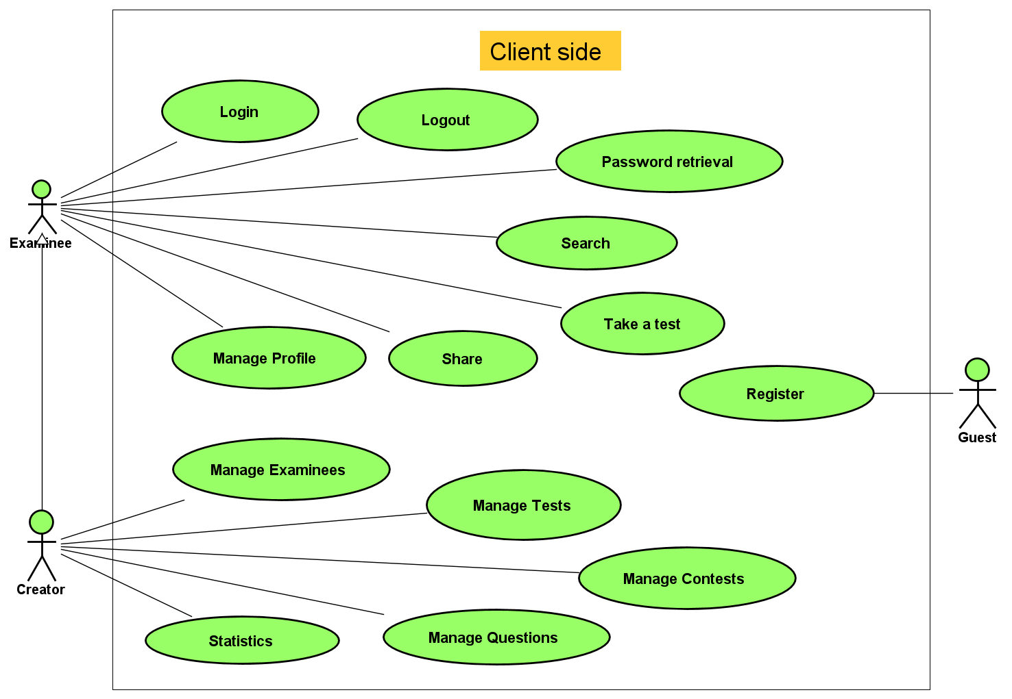

**Hình 2‑5. Use case tổng quan (Client side)**

*Admins Side*

|  |
| --- |
| **Hình 2‑6. Use tổng quan (Admin side)** |

* + - * 1. *Các Use case diagram chi tiết*

*Use case diagram Login - Đăng nhập*

|  |
| --- |
| **Hình 2‑7. Use case diagram Login - Đăng nhập** |

*Use case diagram Manage Profile – Quản lý tài khoản*

|  |
| --- |
| **Hình 2‑8. Use case diagram Manage Profile – Quản lý tài khoản** |

*Use case diagram Manage Contest – Quản lý cuộc thi*

|  |
| --- |
| **Hình 2‑9. Use case diagram Manage Contest – Quản lý cuộc thi** |

*Use case diagram Manage Test - Quản lý bài thi bài thi*

|  |
| --- |
| **Hình 2‑10. Use case diagram Manage Test - Quản lý bài thi bài thi** |

*Use case diagram Manage Question - Quản lý câu hỏi*

|  |
| --- |
| **Hình 2‑11. Use case diagram Manage Question - Quản lý câu hỏi trong bài thi** |

*Use case diagram Statistics - Xem thống kê*

|  |
| --- |
| **Hình 2‑12. Use case diagram Statistics - Xem thống kê** |

*Use case diagram Manage Account - Quản lý người dùng*

|  |
| --- |
| **Hình 2‑13. Use case diagram Manage Account - Quản lý người dùng** |

*Use case diagram Statistics (Admin) - Xem thống kê (Admin)*

|  |
| --- |
| **Hình 2‑14. Use case diagram Statistics (Admin) - Xem thống kê (Admin)** |

* + - 1. **Mô tả chi tiết lượt đồ Use case**
         1. *Use case scenario Register - Đăng ký tài khoản*

**Bảng 2‑5. Use case scenario Register - Đăng ký tài khoản**

|  |  |
| --- | --- |
| **UC1** | **Đăng ký tài khoản** |
| **Brief description** | Khách truy cập tạo mới tài khoản. |
| **Actors** | Khách |
| **Pre-conditions** | Không |
| **Post-conditions** | Người dùng được tạo mới được tài khoản, thông tin cá nhân được lưu vào CSDL, hệ thống chuyển hướng sang Trang đăng nhập. |
| **Flow of events** |  |
| **Basic flow** | *Use case bắt đầu khi khách truy cập vào* ***Trang đăng ký tài khoản.***  **1.** Hệ thống hiển thị biểu mẫu cho khách thông tin đăng ký  **2.** Khách nhập thông tin đăng ký gồm *email*, *username* và *mật khẩu* sau đó bấm nút *Đăng ký*. **(1) (2) (3)**  **3.** Hệ thống kiểm tra các giá trị nhập vào, hiện thông báo đã gửi email kích hoạt tài khoản, yêu cầu khách kích hoạt. **(1)**  **4.** Khách kiểm tra email, bấm vào nút *Kích hoạt* của mail được gửi tới để kích hoạt tài khoản.  **5.** Hệ thống xác thực, lưu thông tin đăng ký tài khoản của khách vào CSDL và chuyển hướng đến trang *Đăng nhập****.* (1) (2)** |
| **Alternative flow** |  |
| **Exception Flow** | **2.(1)** *Thông tin khách điền không đầy đủ như biểu mẫu yêu cầu.*  - Hiển thị thông báo thông tin chưa đầy đủ, yêu cầu khách nhập lại thông tin.  **2.(2)** *Mật khẩu nhập lại không khớp.*  - Hiển thị thông báo mật khẩu không khớp, yêu cầu khách nhập lại mật khẩu.  **2.(3)** *Mật khẩu ngắn hơn 6 ký tự*  - Hiển thị thông báo mật khẩu phải ít nhất 6 ký tự và yêu cầu nhập lại mật khẩu.  **3.(1)** *Email hoặc Username đã Khách nhập đã tồn tại.*  - Hiển thị thông báo Username hoặc Email đã được đăng ký, yêu cầu khách nhập lại thông tin  **5.(1)** *Email đã được kính hoạt*  - Hiển thị thông báo email đã được kích hoạt, chuyển hướng đến trang homepage  **5.(2)** *Link kích hoạt đã hết hạn*  - Hiển thị thông báo link kích hoạt đã hết hạn, chuyển hướng đến trang homepage |
| **Extension point** | Đã có tài khoản, chuyển sang Đăng nhập |

* + - * 1. *Use case scenario Login - Đăng nhập*

**Bảng 2‑6. Use case scenario Login - Đăng nhập**

|  |  |  |
| --- | --- | --- |
| **UC2** | | **Đăng nhập** |
| **Brief description** | Người dùng đăng nhập vào tài khoản. | |
| **Actors** | Người dự thi, Người tạo cuộc thi, Quản trị viên | |
| **Pre-conditions** | Người dùng đã có tài khoản | |
| **Post-conditions** | Access token của người dùng sẽ được lưu vào Cookies và người dùng được phân quyền. Hệ thống chuyển hướng đến Trang chủ. | |
| **Flow of events** |  | |
| **Basic flow** | *Use case bắt đầu khi khách truy cập vào* ***Trang đăng nhập***  **1.** Hệ thống hiển thị biểu mẫu cho khách điền thông tin đăng nhập hoặc Đăng nhập bằng tài khoản Google  **2.** Khách nhập thông tin đăng nhập gồm *username* và *mật khẩu* rồi bấm nút *Đăng nhập* **(a) (1)**  **3.** Hệ thống kiểm tra các giá trị nhập vào. **(1) (2)**  **4.** Hệ thống lưu Access token của người dùng vào Cookies, thông báo đăng nhập thành công và chuyển hướng đến trang chủ. | |
| **Alternative flow** | **2.(a)** *Người dùng đăng nhập bằng Google*  2.(a).1. Người dùng bấm nút Đăng nhập bằng Google  2.(a).2. Hệ thống mở ra hộp thoại đăng nhập của Google  2.(a).3. Người dùng chọn tài khoản Google và bấm Đăng nhập.  2.(a).4. Google xác thực thông tin đăng nhập thành công **(i)**  *Use case tiếp tục bước 4*  **2.(a).4.(i)** Email n*gười dùng chưa có tài khoản trong hệ thống*  2.(a).4.(i).1. Hệ thống lấy thông tin tài khoản Google của người dùng và tạo tài khoản mới có username và password ngẫu nhiên.  2.(a).4.(i).2. Hệ thống gửi mail thông báo tạo tài khoản thành công và thông tin username, password cho người dùng.  *Use case tiếp tục bước 4* | |
| **Exception Flow** | **2.(1)** *Thông tin khách điền không đầy đủ như biểu mẫu yêu cầu.*  - Hiển thị thông báo còn thiếu username hoặc mật khẩu, yêu cầu khách nhập lại thông tin.  **3.(1)** *Tài khoản không tồn tại*  - Hiển thị thông báo tài khoản không tồn tại, yêu cầu đăng nhập lại.  **3.(2)** *Sai mật khẩu*  - Hiển thị thông báo mật khẩu nhập vào không đúng, yêu cầu nhập lại mật khẩu | |
| **Extension point** | 1. Chưa có tài khoản, đăng ký tài khoản mới.  2. Quên mật khẩu, lấy lại mật khẩu | |

* + - * 1. *Use case scenario Logout - Đăng xuất*

**Bảng 2‑7. Use case scenario Logout - Đăng xuất**

|  |  |  |
| --- | --- | --- |
| **UC3** | | **Đăng xuất** |
| **Brief description** | Người dùng đăng xuất ra khỏi tài khoản | |
| **Actors** | Người dự thi, Người tạo cuộc thi, Quản trị viên | |
| **Pre-conditions** | Người dùng đã có tài khoản và đăng nhập vào hệ thống | |
| **Post-conditions** | Access token của người dùng bị xóa khỏi Cookies, hệ thống chuyển hướng đến trang chủ | |
| **Flow of events** |  | |
| **Basic flow** | **1.** Người dùng bấm vào nút ***Đăng xuất*** trên thanh điều hướng  **2.** Hệ thống xóa Access token của người dùng khỏi Cookies, thông báo đăng xuất thành công và chuyển hướng đến Trang chủ. | |
| **Alternative flow** |  | |
| **Exception Flow** |  | |
| **Extension point** |  | |

* + - * 1. *Use case scenario Password Retrieval - Lấy lại mật khẩu*

**Bảng 2‑8. Use case scenario Password Retrieval - Lấy lại mật khẩu**

|  |  |  |
| --- | --- | --- |
| **UC4** | | **Lấy lại mật khẩu** |
| **Brief description** | Cấp lại mật khẩu cho người dùng qua email khi người dùng quên mật khẩu. | |
| **Actors** | Người dự thi, Người tạo cuộc thi, Quản trị viên | |
| **Pre-conditions** | Người dùng đã có tài khoản trong hệ thống | |
| **Post-conditions** | Mật khẩu của người dùng được cập nhật thành công, hệ thống chuyển hướng đến Trang chủ | |
| **Flow of events** |  | |
| **Basic flow** | *Use case bắt đầu khi người dùng truy cập vào* ***Trang đăng nhập***  **1.** Người dùng bấm vào nút *Quên mật khẩu*.  **2.** Hệ thống chuyển hướng sang trang lấy thông tin cấp lại mật khẩu.  **3.** Người dùng nhập *email* và bấm nút *OK* **(1) (2) (3)**  **4.** Hệ thống gửi email cho người dùng và hiển thị thông báo yêu cầu kiểm tra email để đặt lại mật khẩu mới.  **5.** Người dùng bấm nút *Lấy lại mật khẩu*. **(1)**  6. Hệ thống chuyển hướng đến trang *Đặt lại mật khẩu****.***  **7.** Người dùng nhập *mật khẩu mới* và bấm nút *Đặt lại* **(1) (2)**  8. Hệ thống cập nhật mật khẩu mới của người dùng và chuyển hướng đến *Trang đăng nhập***.** | |
| **Alternative flow** |  | |
| **Exception Flow** | **3.(1)** *Người dùng chưa điền email*  - Hiển thị thông báo còn thiếu email, yêu cầu khách nhập lại thông tin.  **3.(2)** *Email không tồn tại*  - Hiển thị thông báo email chưa tồn tại trong hệ thống, yêu cầu đăng nhập lại.  **5.(1)** *Link đặt lại mật khẩu đã hết hạn*  - Hiển thị thông báo link đặt lại mật khẩu đã hết hạn  **7.(1)** *Mật khẩu ngắn hơn 6 ký tự*  - Hiển thị thông báo mật khẩu phải ít nhất 6 ký tự và yêu cầu nhập lại mật khẩu.  **7.(2)** *Mật khẩu nhập lại không khớp*  - Hiển thị thông báo mật khẩu không khớp, yêu cầu nhập lại | |
| **Extension point** |  | |

* + - * 1. *Use case scenario Change Password - Thay đổi mật khẩu*

**Bảng 2‑9. Use case scenario Change Password - Thay đổi mật khẩu**

|  |  |  |
| --- | --- | --- |
| **UC5** | | **Thay đổi mật khẩu** |
| **Brief description** | Người dùng thay đổi mật khẩu | |
| **Actors** | Người dự thi, Người tạo cuộc thi, Quản trị viên | |
| **Pre-conditions** | Người dùng đã có tài khoản trong hệ thống và đã đăng nhập thành công | |
| **Post-conditions** | Mật khẩu của người dùng được cập nhật thành công, trở về trang cá nhân | |
| **Flow of events** |  | |
| **Basic flow** | *Use case bắt đầu khi người dùng đã đăng nhập và truy cập vào* ***Trang cá nhân***  **1.** Người dùng bấm vào nút *Đổi mật khẩu* phía dưới ảnh đại diện  **2.** Hệ thống hiện biểu mẫu *Đổi mật khẩu*  **3.** Người dùng nhập thông tin và bấm nút *Xác nhận* **(1) (2) (3) (4)**  **4.** Hệ thống lưu lại mật khẩu mới vào CSDL và hiển thị thông báo mật khẩu được cập nhật thành công. | |
| **Alternative flow** |  | |
| **Exception Flow** | **3.(1)** *Người dùng chưa điền đủ thông tin*  - Hiển thị thông báo chưa nhập đủ thông tin, yêu cầu khách nhập lại thông tin.  **3.(2)** *Sai mật khẩu hiện tại*  - Hiển thị thông báo mật khẩu sai, yêu cầu nhập lại.  **3.(3)** *Mật khẩu không khớp*  - Hiển thị thông báo mật khẩu nhập lại không khớp, yêu cầu nhập lại mật khẩu.  **3.(4)** *Mật khẩu ngắn hơn 6 ký tự*  - Hiển thị thông báo mật khẩu phải ít nhất 6 ký tự và yêu cầu nhập lại mật khẩu. | |
| **Extension point** | - Người dùng bấm nút *Đóng* để thoát khỏi biểu mẫu | |

* + - * 1. *Use case scenario Change Image - Thay đổi ảnh*

**Bảng 2‑10. Use case scenario Change Image - Thay đổi ảnh**

|  |  |  |
| --- | --- | --- |
| **UC6** | | **Thay đổi ảnh đại diện** |
| **Brief description** | Người dùng thay đổi ảnh đại diện | |
| **Actors** | Người dự thi, Người tạo cuộc thi, Quản trị viên | |
| **Pre-conditions** | Người dùng đã có tài khoản trong hệ thống và đã đăng nhập thành công | |
| **Post-conditions** | Ảnh đại diện của người dùng được cập nhật thành công, trở về trang cá nhân | |
| **Flow of events** |  | |
| **Basic flow** | *Use case bắt đầu khi người dùng đã đăng nhập và truy cập vào* ***Trang cá nhân***  **1.** Người dùng bấm vào nút *Cập nhật* phía dưới ảnh đại diện  **2.** Hệ thống hiện biểu mẫu *Cập nhật thông tin*  **3.** Người dùng bấm vào nút *Đổi ảnh*  **4.** Hệ thống hiển thị biểu mẫu đổi ảnh.  **5.** Người dùng điền link ảnh rồi bấm nút *Lưu* **(a) (b)**  **6.** Hệ thống cập nhật ảnh đại diện của người dùng, trở về *Trang cá nhân* | |
| **Alternative flow** | **5.(a)** *Người dùng chọn ảnh bằng Ảnh resources*  5.(a).1. Người dùng nhập từ khóa tìm kiếm ảnh mong muốn rồi bấm nút *Tìm*.  5.(a).2. Hệ thống hiển thị hình ảnh theo từ khóa được tìm.  5.(a).3. Người dùng chọn hình ảnh mong muốn rồi bấm *OK*  5.(a).4. Hệ thống trở lại biểu mẫu *Cập nhật thông tin*  5.(a).5. Người dùng bấm nút *Lưu*  *Use case tiếp tục với bước 6*  **5.(b)** *Người dùng đã nâng cấp tài khoản, tải lên ảnh từ máy*  5.(b).1. Người dùng bấm *Choose file* sau đó chọn ảnh mong muốn từ hộp thoại.  5.(b).2. Hệ thống hiện thông báo yêu cầu người dùng bấm nút *Tải lên*.  5.(b).3. Người dùng bấm nút *Tải lên*  5.(b).4. Hệ thống hiển thị thông báo Ảnh đang được tải lên sau đó trở lại biểu mẫu *Cập nhật thông tin*  5.(b).5. Người dùng bấm nút *Lưu* | |
| **Exception Flow** |  | |
| **Extension point** | - Người dùng bấm nút *Hủy* để thoát khỏi biểu mẫu | |

* + - * 1. *Use case scenario Update Profile - Thay đổi thông tin cá nhân*

**Bảng 2‑11. Use case scenario Update Profile - Thay đổi thông tin cá nhân**

|  |  |  |
| --- | --- | --- |
| **UC7** | | **Thay đổi thông tin cá nhân** |
| **Brief description** | Người dùng thay đổi các thông tin cá nhân | |
| **Actors** | Người dự thi, Người tạo cuộc thi, Quản trị viên | |
| **Pre-conditions** | Người dùng đã có tài khoản trong hệ thống và đã đăng nhập thành công | |
| **Post-conditions** | Các thông tin tương ứng của người dùng được cập nhật thành công, trở về trang cá nhân | |
| **Flow of events** |  | |
| **Basic flow** | *Use case bắt đầu khi người dùng đã đăng nhập và truy cập vào* ***Trang cá nhân***  **1.** Người dùng bấm vào nút *Cập nhật* phía dưới ảnh đại diện  **2.** Hệ thống hiện biểu mẫu *Cập nhật thông tin*  **3.** Người dùng thay đổi thông tin các nhân như mong muốn sau đó bấm nút *Lưu* **(1) (2)**  **4.** Hệ thống hiển thị biểu mẫu đổi ảnh.  **5.** Người dùng điền link ảnh rồi bấm nút *Lưu* **(a) (b)**  **6.** Hệ thống cập nhật ảnh đại diện của người dùng, trở về *Trang cá nhân* | |
| **Alternative flow** |  | |
| **Exception Flow** | **3.(1)** *Username mới được cập nhật đã tồn tại trong hệ thống*  - Hiển thị thông báo usename đã được dùng, yêu cầu nhập lại username khác  **3.(2)** *Email mới được cập nhật đã tồn tại trong hệ thống*  - Hiển thị thông báo email đã được dùng, yêu cầu nhập lại username khác | |
| **Extension point** | - Người dùng bấm nút *Hủy* để thoát khỏi biểu mẫu | |

* + - * 1. *Use case scenario Upgrade Account - Nâng cấp tài khoản*

**Bảng 2‑12. Use case scenario Upgrade Account - Nâng cấp tài khoản**

|  |  |  |
| --- | --- | --- |
| **UC8** | | **Nâng cấp tài khoản** |
| **Brief description** | Người dùng nâng cấp tài khoản | |
| **Actors** | Người dự thi, Người tạo cuộc thi | |
| **Pre-conditions** | Người dùng đã có tài khoản trong hệ thống và đã đăng nhập thành công | |
| **Post-conditions** | Tài khoản người dùng được cập nhật thành Pro và có thực hiện một số thao tác mà tài khoản thông thường không làm được | |
| **Flow of events** |  | |
| **Basic flow** | *Use case bắt đầu khi người dùng đã đăng nhập và truy cập vào* ***Trang cá nhân***  **1.** Người dùng bấm vào nút *Nâng cấp ngay* phía dưới ảnh đại diện  **2.** Hệ thống chuyển hướng sang *Trang thanh toán* của VNPay  **3.** Người dùng thực hiện thanh toán.**(1)**  **4.** Thanh toán thành công, hệ thống hiển thị thông báo thành công và cập nhật tài khoản thành Pro | |
| **Alternative flow** |  | |
| **Exception Flow** | **3.**(1) Người dùng thanh toán bị lỗi  *Use case kết thúc* | |
| **Extension point** |  | |

* + - * 1. *Use case scenario Make a test - Làm bài thi*

**Bảng 2‑13. Use case scenario Make a test - Làm bài thi**

|  |  |  |
| --- | --- | --- |
| **UC9** | | **Làm bài thi** |
| **Brief description** | Người dự thi thực hiện làm bài thi | |
| **Actors** | Người dự thi, Người tạo cuộc thi | |
| **Pre-conditions** | Người dùng đã có tài khoản trong hệ thống và đã đăng nhập thành công | |
| **Post-conditions** | Thông tin về lần làm bài thi của Người dùng được ghi lại và hiển thị. | |
| **Flow of events** |  | |
| **Basic flow** | *Use case bắt đầu khi người dùng đã đăng nhập và truy cập vào* ***Các cuộc thi***  **1.** Người dùng bấm vào nút *(i)* của cuộc thi mình muốn làm bài thi  **2.** Hệ thống chuyển hướng sang của cuộc thi tương ứng  **3.** Người dùng bấm vào nút *Làm bài* của bài thi muốn làm  **4.** Hệ thống chuyển sang *Trang nhập mã pin* cho bài thi  **5.** Người dùng nhập mã pin rồi bấm nút *Xác nhận*  **6.** Hệ thống xác thực mã pin thành công, chuyển hướng sang trang làm bài thi ở chế độ toàn màn hình  **7.** Người dùng bấm chọn đáp án cho từng câu hỏi của bài thi sau đó bấm nút *Nộp bài***. (a) (b) (1)**  **8.** Hệ thống hiển thị thông báo yêu cầu người dùng xác nhận nộp bài.  9. Người dùng bấm *Xác nhận*  10. Hệ thống hiển thị kết quả làm bài, cho biết các thông tin liên quan về đáp án từng câu hỏi, điểm số và thời gian làm bài | |
| **Alternative flow** | **7.(a)** *Người dùng bấm nút Thoát*  7.(a).1. Người dùng bấm nút *Thoát*  7.(a).2. Hệ thống hiển thị thông báo yêu cầu xác nhận thoát khỏi trang làm bài.  7.(a).3. Người dùng bấm nút *Xác nhận*  7.(a).4. Hệ thống lưu lại thông tin sau đó trở lại trang của cuộc thi  **7.(b)** *Người dùng thoát khỏi chế độ toàn màn hình hoặc chuyển sang tab khác*  7.(b).1. Hệ thống hiển thị thông báo yêu cầu người dùng bấm F11 để trở lại chế độ toàn màn hình và tiếp tục làm bài  7.(b).2. Người dùng bấm F11 hoặc nút *Làm bài* phía dưới thông báo yêu cầu.  Use case trở lại bước 7 | |
| **Exception Flow** | **7.(1)** *Người dùng thoát khỏi chế độ toàn màn hình lần thứ 4*  - Hệ thống hiển thị thông báo Người dùng vi phạm quy chế thi, tự động nộp bài và chuyển sang trang kết quả có ghi lại quá trình làm bài. | |
| **Extension point** | 1. Người dùng chia sẽ cuộc thi  2. Người dùng chia sẽ bài thi  3. Người dùng tìm kiếm bài thi  4. Người dùng có tài khoản Pro lưu kết quả làm bài | |

* + - * 1. *Use case scenario Create Contest - Tạo cuộc thi*

**Bảng 2‑14. Use case scenario Create Contest - Tạo cuộc thi**

|  |  |  |
| --- | --- | --- |
| **UC10** | | **Tạo cuộc thi mới** |
| **Brief description** | Người tạo cuộc thi tạo mới một cuộc thi | |
| **Actors** | Người tạo cuộc thi | |
| **Pre-conditions** | Người dùng đã có tài khoản trong hệ thống và đã đăng nhập thành công | |
| **Post-conditions** | Một cuộc thi mới được tạo và lưu vào CSDL | |
| **Flow of events** |  | |
| **Basic flow** | *Use case bắt đầu khi người dùng truy cập vào* ***Trang quản lý các cuộc thi***  **1.** Người dùng bấm vào nút *Tạo mới.*  **2.** Hệ thống hiển thị hộp thoại yêu cầu người dùng Xác nhận tạo mới cuộc thi  **3.** Người dùng bấm nút *Xác nhận* **(1)**  **4.** Hệ thống hiển thị biểu mẫu *Tạo mới cuộc thi*  **5.** Người dùng nhập *các thông tin của cuộc thi và bấm nút Lưu* **(1) (2)**  **6.** Hệ thống lưu thông tin cuộc thi và hiển thị thông báo tạo cuộc thi thành công, chuyển hướng đến trang của cuộc thi vừa được tạo. | |
| **Alternative flow** |  | |
| **Exception Flow** | **3.(1)** *Người dùng bấm nút Đóng*  *Use case kết thúc*  **5.(1)** *Người dùng chưa điền đủ thông tin*  - Hiển thị thông báo còn thiếu thông tin, yêu người dùng nhập đầy đủ  **5.(2)** *Thời gian kết thúc cuộc thi được chọn trước thời gian bắt đầu*  - Hiển thị thông báo thời gian kết thúc cuộc thi không hợp lệ, yêu cầu người dùng chọn lại | |
| **Extension point** |  | |

* + - * 1. *Use case scenario Update Contest - Chỉnh sửa cuộc thi*

**Bảng 2‑15. Use case scenario Update Contest - Chỉnh sửa cuộc thi**

|  |  |  |
| --- | --- | --- |
| **UC11** | | **Chỉnh sửa cuộc thi** |
| **Brief description** | Người tạo cuộc thi chỉnh sửa thông tin một cuộc thi đã được tạo | |
| **Actors** | Người tạo cuộc thi | |
| **Pre-conditions** | Người dùng đã có tài khoản trong hệ thống và đã đăng nhập thành công | |
| **Post-conditions** | Thông tin mới của một cuộc thi được cập nhật thành công | |
| **Flow of events** |  | |
| **Basic flow** | *Use case bắt đầu khi người dùng truy cập vào* ***Trang quản lý các cuộc thi***  **1.** Người dùng bấm vào nút *Chỉnh sửa thông tin của cuộc thi* tương ứng cần chỉnh sửa*.*  **2.** Hệ thống hiển thị biểu mẫu chỉnh sửa thông tin cuộc thi  **3.** Người dùng điền các thông tin cần chỉnh sửa rồi bấm nút *Lưu* **(1) (2)**  **4.** Hệ thống lưu thông tin chỉnh sửa của cuộc thi và hiển thị thông báo chỉnh sửa cuộc thi thành công, chuyển hướng đến trang Quản lý các cuộc thi | |
| **Alternative flow** |  | |
| **Exception Flow** | **3.(1)** *Người dùng chưa điền đủ thông tin*  - Hiển thị thông báo còn thiếu thông tin, yêu người dùng nhập đầy đủ  **3.(2)** *Thời gian kết thúc cuộc thi diễn ra trước thời gian bắt đầu*  - Hiển thị thông báo thời gian kết thúc cuộc thi không hợp lệ, yêu cầu người dùng chọn lại | |
| **Extension point** |  | |

* + - * 1. *Use case scenario Archive Contest - Lưu trữ cuộc thi*

**Bảng 2‑16. Use case scenario Archive Contest - Lưu trữ cuộc thi**

|  |  |  |
| --- | --- | --- |
| **UC12** | | **Lưu trữ cuộc thi** |
| **Brief description** | Người tạo cuộc thi ẩn cuộc thi, người dùng khác không thể tìm thấy hoặc tham gia | |
| **Actors** | Người tạo cuộc thi | |
| **Pre-conditions** | Người dùng đã có tài khoản trong hệ thống và đã đăng nhập thành công | |
| **Post-conditions** | Cuộc thi bị ẩn, không thể tìm kiếm | |
| **Flow of events** |  | |
| **Basic flow** | *Use case bắt đầu khi người dùng truy cập vào* ***Trang quản lý các cuộc thi***  **1.** Người dùng bấm vào nút *Chỉnh sửa cuộc thi* tương ứng cần chỉnh sửa*.*  **2.** Hệ thống chuyển đến trang của cuộc thi tương ứng  **3.** Người dùng bấm nút *Lưu trữ*  **4.** Hệ thống hiển thị hộp thoại yêu cầu người dùng Xác nhận lưu trữ cuộc thi  **5.** Người dùng bấm nút *Xác nhận* **(1)**  **6.** Trạng thái cuộc thi được cập nhật lại. | |
| **Alternative flow** |  | |
| **Exception Flow** | **3.(1)** *Người dùng chưa điền đủ thông tin*  - Hiển thị thông báo còn thiếu thông tin, yêu người dùng nhập đầy đủ  **3.(2)** *Thời gian kết thúc cuộc thi được chọn trước thời gian bắt đầu cuộc thi:*  - Hiển thị thông báo thời gian kết thúc cuộc thi không hợp lệ, yêu cầu người dùng chọn lại  **5.(1)** *Người dùng bấm nút Đóng*  *Use case kết thúc* | |
| **Extension point** |  | |

* + - * 1. *Use case scenario Publish Contest – Mở cuộc thi*

**Bảng 2‑17. Use case scenario Publish Contest – Mở cuộc thi**

|  |  |  |
| --- | --- | --- |
| **UC13** | | **Tạo mới bài thi** |
| **Brief description** | Người tạo cuộc thi tạo mới một bài thi cho một cuộc thi | |
| **Actors** | Người tạo cuộc thi | |
| **Pre-conditions** | Người dùng đã có tài khoản trong hệ thống và đã đăng nhập thành công | |
| **Post-conditions** | Một bài thi của một cuộc thi được tạo và lưu vào CSDL | |
| **Flow of events** |  | |
| **Basic flow** | *Use case bắt đầu khi người dùng truy cập vào* ***Trang cuộc thi*** *của một cuộc thi nào đó*  **1.** Người dùng bấm nút *Tạo bài thi mới*  **2.** Hệ thống hiển thị hộp thoại yêu cầu người dùng Xác nhận tạo mới bài thi  **3.** Người dùng bấm nút *Xác nhận* **(1)**  **4.** Hệ thống tạo bài thi mới và lưu vào CSDL, sau đó chuyển đến trang của bài thi mới được tạo. | |
| **Alternative flow** |  | |
| **Exception Flow** | **3.(1)** *Người dùng bấm nút Đóng*  *Use case kết thúc* | |
| **Extension point** |  | |

* + - * 1. *Use case scenario Create Test - Tạo mới bài thi*

**Bảng 2‑18. Use case scenario Create Test - Tạo mới bài thi**

|  |  |  |
| --- | --- | --- |
| **UC14** | | **Tạo mới bài thi** |
| **Brief description** | Người tạo cuộc thi tạo mới một bài thi cho một cuộc thi | |
| **Actors** | Người tạo cuộc thi | |
| **Pre-conditions** | Người dùng đã có tài khoản trong hệ thống và đã đăng nhập thành công | |
| **Post-conditions** | Một bài thi của một cuộc thi được tạo và lưu vào CSDL | |
| **Flow of events** |  | |
| **Basic flow** | *Use case bắt đầu khi người dùng truy cập vào* ***Trang cuộc thi*** *của một cuộc thi nào đó*  **1.** Người dùng bấm nút *Tạo bài thi mới*  **2.** Hệ thống hiển thị hộp thoại yêu cầu người dùng Xác nhận tạo mới bài thi  **3.** Người dùng bấm nút *Xác nhận* **(1)**  **4.** Hệ thống tạo bài thi mới và lưu vào CSDL, sau đó chuyển đến trang của bài thi mới được tạo. | |
| **Alternative flow** |  | |
| **Exception Flow** | **3.(1)** *Người dùng bấm nút Đóng*  *Use case kết thúc* | |
| **Extension point** |  | |

* + - * 1. *Use case scenario Create Test by file - Tạo mới bài thi từ file*

**Bảng 2‑19. Use case scenario Create Test by file - Tạo mới bài thi từ file**

|  |  |  |
| --- | --- | --- |
| **UC15** | | **Tạo mới bài thi từ file** |
| **Brief description** | Người tạo cuộc thi tạo mới một bài thi cho một cuộc thi từ file excel | |
| **Actors** | Người tạo cuộc thi | |
| **Pre-conditions** | Người dùng đã có tài khoản Pro trong hệ thống và đã đăng nhập thành công | |
| **Post-conditions** | Một bài thi của một cuộc thi được tạo và lưu vào CSDL | |
| **Flow of events** |  | |
| **Basic flow** | *Use case bắt đầu khi người dùng truy cập vào* ***Trang cuộc thi*** *của một cuộc thi nào đó*  **1.** Người dùng bấm nút *Import*  **2.** Hệ thống hiển thị biểu mẫu *Import đề thi*  **3.** Người dùng bấm *Choose file* và chọn file từ hộp thoại **(1)**  **4.** Người dùng bấm *Tải lên*  **5.** Hệ thống hiển thị thông báo bài thi đang được tải lên, tải lên và render file thành bài thi | |
| **Alternative flow** |  | |
| **Exception Flow** | **3.(1)** *Người dùng bấm nút Đóng*  *Use case kết thúc* | |
| **Extension point** | 1. Tải mẫu đề thi | |

* + - * 1. *Use case scenario Modify Test - Chỉnh sửa bài thi*

**Bảng 2‑20. Use case scenario Modify Test - Chỉnh sửa bài thi**

|  |  |  |
| --- | --- | --- |
| **UC16** | | **Chỉnh sửa thông tin bài thi** |
| **Brief description** | Người tạo cuộc thi chỉnh sửa các thông tin của bài thi | |
| **Actors** | Người tạo cuộc thi | |
| **Pre-conditions** | Người dùng đã có tài khoản trong hệ thống và đã đăng nhập thành công | |
| **Post-conditions** | Các thông tin của bài thi được cập nhật mới | |
| **Flow of events** |  | |
| **Basic flow** | *Use case bắt đầu khi người dùng truy cập vào* ***Trang bài thi*** của một bài thi nào đó  **1.** Người dùng chỉnh sửa các thông tin của cuộc thi ở cột thông tin bên phải sau đó bấm nút *Lưu* **(1) (2)**  **2.** Hệ thống lưu thông tin chỉnh sửa của bài thi và hiển thị thông báo cập nhật thành công. | |
| **Alternative flow** |  | |
| **Exception Flow** | **1.(1)** *Người dùng chưa điền tên bài thi, điểm tối đa hoặc mã pin*  - Hiển thị thông báo còn thiếu thông tin, yêu người dùng nhập đầy đủ  **1.(2)** *Thời gian kết thúc được chọn trước thời gian bắt đầu*  - Hiển thị thông báo thời gian kết thúc cuộc thi không hợp lệ, yêu cầu người dùng chọn lại | |
| **Extension point** | 1. Thêm câu hỏi mới hoặc chỉnh sửa nội dung các câu hỏi  2. Thêm ảnh mô tả cho câu hỏi  3. Sắp xếp thứ tự câu hỏi | |

* + - * 1. *Use case scenario Create Question - Tạo mới câu hỏi trong bài thi*

**Bảng 2‑21. Use case scenario Create Question - Tạo mới câu hỏi trong bài thi**

|  |  |  |
| --- | --- | --- |
| **UC17** | | **Tạo mới câu hỏi trong bài thi** |
| **Brief description** | Người tạo cuộc thi tạo mới một câu hỏi trong bài thi | |
| **Actors** | Người tạo cuộc thi | |
| **Pre-conditions** | Người dùng đã có tài khoản trong hệ thống và đã đăng nhập thành công | |
| **Post-conditions** | Một câu hỏi được tạo mới trong bài thi | |
| **Flow of events** |  | |
| **Basic flow** | *Use case bắt đầu khi người dùng truy cập vào* ***Trang bài thi*** của một bài thi nào đó  **1.** Người dùng bấm nút *Thêm*  **2.** Hệ thống thêm một câu hỏi mới và hiển thị thông tin câu hỏi ở giữa màn hình  **3.** Người dùng nhập nội dung câu hỏi.  **4.** Người dùng bấm nút *Thêm đáp án*, nhập nội dung đáp án và chọn đáp án đúng bằng cách tích vào ô tròn ở đáp án  **5.** Người dùng bấm nút *Lưu*  **6.** Hệ thống lưu lại thông tin và thông báo lưu thành công | |
| **Alternative flow** |  | |
| **Exception Flow** |  | |
| **Extension point** | 1. Chỉnh sửa nội dung các câu hỏi  2. Thêm ảnh mô tả cho câu hỏi  3. Sắp xếp thứ tự câu hỏi | |

* + - * 1. *Use case scenario Modify Question - Chỉnh sửa câu hỏi trong bài thi*

**Bảng 2‑22. Use case scenario Modify Question - Chỉnh sửa câu hỏi trong bài thi**

|  |  |  |
| --- | --- | --- |
| **UC18** | | **Chỉnh sửa câu hỏi trong bài thi** |
| **Brief description** | Người tạo cuộc thi chỉnh sửa một câu hỏi trong bài thi | |
| **Actors** | Người tạo cuộc thi | |
| **Pre-conditions** | Người dùng đã có tài khoản trong hệ thống và đã đăng nhập thành công | |
| **Post-conditions** | Nội dung câu hỏi được chỉnh sửa trong hệ thống | |
| **Flow of events** |  | |
| **Basic flow** | *Use case bắt đầu khi người dùng truy cập vào* ***Trang bài thi*** của một bài thi nào đó  **1.** Người dùng bấm vào câu hỏi muốn chỉnh sửa  **2.** Hệ thống hiển thị thông tin câu hỏi được chọn giữa màn hình  **3.** Người dùng cập nhật lại nội dung câu hỏi và đáp án  **4.** Người dùng bấm nút *Lưu*  **5.** Hệ thống lưu lại thông tin và thông báo lưu thành công | |
| **Alternative flow** |  | |
| **Exception Flow** |  | |
| **Extension point** | 1. Thêm câu hỏi mới  2. Thêm ảnh mô tả cho câu hỏi  3. Sắp xếp thứ tự câu hỏi | |

* + - * 1. *Use case scenario Delete Question - Xóa câu hỏi trong bài thi*

**Bảng 2‑23. Use case scenario Delete Question - Xóa câu hỏi trong bài thi**

|  |  |  |
| --- | --- | --- |
| **UC19** | | **Xóa câu hỏi trong bài thi** |
| **Brief description** | Người tạo cuộc thi xóa một câu hỏi trong bài thi | |
| **Actors** | Người tạo cuộc thi | |
| **Pre-conditions** | Người dùng đã có tài khoản trong hệ thống và đã đăng nhập thành công | |
| **Post-conditions** | Câu hỏi bị xóa khỏi bài thi | |
| **Flow of events** |  | |
| **Basic flow** | *Use case bắt đầu khi người dùng truy cập vào* ***Trang bài thi*** của một bài thi nào đó  **1.** Người dùng bấm vào câu hỏi muốn xóa  **2.** Người dùng bấm nút *Xóa*  **3.** Hệ thống hiển thị hộp thoại yêu cầu người dùng xác nhận việc xóa câu hỏi  **4.** Người dùng bấm nút *Xác nhận* **(1)**  **5.** Hệ thống xóa câu hỏi khỏi bài thi và hiển thị thông báo xóa thành công | |
| **Alternative flow** |  | |
| **Exception Flow** | **4.(1)** *Người dùng bấm nút Đóng*  *Use case kết thúc* | |
| **Extension point** | 1. Thêm câu hỏi mới  2. Thêm ảnh mô tả cho câu hỏi  3. Sắp xếp thứ tự câu hỏi | |

* + - * 1. *Use case scenario Statistics - Xem thống cuộc thi*

**Bảng 2‑24. Use case scenario Statistics - Xem thống cuộc thi**

|  |  |  |
| --- | --- | --- |
| **UC20** | | **Xem thống kê cuộc thi** |
| **Brief description** | Người tạo cuộc thi xem thống kê của một cuộc thi | |
| **Actors** | Người tạo cuộc thi | |
| **Pre-conditions** | Người dùng đã có tài khoản trong hệ thống và đã đăng nhập thành công | |
| **Post-conditions** |  | |
| **Flow of events** |  | |
| **Basic flow** | *Use case bắt đầu khi người dùng truy cập vào* ***Trang cuộc thi*** *của một cuộc thi nào đó*  **1.** Người dùng bấm nút *Xem thống kê* của cuộc thi (cạnh nút *Lưu trữ cuộc thi*)  **2.** Hệ thống hiển thị *Trang thống kê* của cuộc thi tương ứng | |
| **Alternative flow** |  | |
| **Exception Flow** |  | |
| **Extension point** | 1. Lưu file excel Thống kê | |

* + - * 1. *Use case scenario Statistics Users - Xem thống kê người dùng*

**Bảng 2‑25. Use case scenario Statistics Users - Xem thống kê người dùng**

|  |  |  |
| --- | --- | --- |
| **UC21** | | **Thống kê người dùng** |
| **Brief description** | Quản trị viên xem thống kê người dùng của hệ thống | |
| **Actors** | Quản trị viên | |
| **Pre-conditions** | Quản trị viên đã đăng nhập vào hệ thống thành công | |
| **Post-conditions** |  | |
| **Flow of events** |  | |
| **Basic flow** | *Use case bắt đầu khi quản trị viên truy cập vào* ***Trang Dashboard***  **1.** Quản trị viên bấm nút *Người dùng* ở cột bên trái  **2.** Hệ thống hiển thị *Trang thống kê người dùng* của toàn hệ thống | |
| **Alternative flow** |  | |
| **Exception Flow** |  | |
| **Extension point** |  | |

* + - * 1. *Use case scenario Update Role of the Account - Cập nhật phân quyền tài khoản*

**Bảng 2‑26. Use case scenario Update Role of the Account - Cập nhật phân quyền tài khoản**

|  |  |  |
| --- | --- | --- |
| **UC22** | | **Cấp quyền cho người dùng** |
| **Brief description** | Quản trị viên thay đổi quyền của người dùng: Người dự thi, Người tạo cuộc thi hay Quản trị viên | |
| **Actors** | Quản trị viên | |
| **Pre-conditions** | Quản trị viên đã đăng nhập vào hệ thống thành công | |
| **Post-conditions** | Quyền của người dùng được thay đổi | |
| **Flow of events** |  | |
| **Basic flow** | *Use case bắt đầu khi quản trị viên truy cập vào* ***Trang Dashboard***  **1.** Quản trị viên bấm nút *Người dùng* ở cột bên trái, sau đó chọn *Cấp quyền tài khoản*  **2.** Hệ thống hiển thị *danh sách người dùng* của toàn hệ thống  **3.** Quản trị viên chọn quyền muốn chỉnh sửa cho người dùng tương ứng ở cột *Quyền*, gồm các quyền là *user* (người dự thi), *creator* (người tạo cuộc thi), *admin* (quản trị viên).  **4.** Hệ thống lưu lại quyền của người dùng và hiển thị thống báo cập nhật thành công | |
| **Alternative flow** |  | |
| **Exception Flow** |  | |
| **Extension point** | 1. Tải xuống file danh sách người dùng hệ thống | |

* + - * 1. *Use case scenario Delete Account - Xóa người dùng*

**Bảng 2‑27. Use case scenario Delete Account - Xóa người dùng**

|  |  |  |
| --- | --- | --- |
| **UC23** | | **Xóa người dùng** |
| **Brief description** | Quản trị viên xóa người dùng khỏi hệ thống | |
| **Actors** | Quản trị viên | |
| **Pre-conditions** | Quản trị viên đã đăng nhập vào hệ thống thành công | |
| **Post-conditions** | Một tài khoản bị xóa khỏi hệ thống | |
| **Flow of events** |  | |
| **Basic flow** | *Use case bắt đầu khi quản trị viên truy cập vào* ***Trang Dashboard***  **1.** Quản trị viên bấm nút *Người dùng* ở cột bên trái, sau đó chọn *Quản lý người dùng*  **2.** Hệ thống hiển thị *danh sách người dùng* của toàn hệ thống  **3.** Quản trị viên chọn *deleted* ở cột *Status* với người dùng tương ứng muốn xóa  **4.** Hệ thống xóa tài khoản người dùng và hiển thị thống báo cập nhật thành công | |
| **Alternative flow** |  | |
| **Exception Flow** |  | |
| **Extension point** | 1. Tải xuống file danh sách người dùng hệ thống | |

* + - * 1. *Use case scenario Deactive Account - Khóa tài khoản người dùng*

**Bảng 2‑28. Use case scenario Deactive Account - Khóa tài khoản người dùng**

|  |  |  |
| --- | --- | --- |
| **UC24** | | **Khóa tài khoản người dùng** |
| **Brief description** | Quản trị viên khóa tài khoản người dùng | |
| **Actors** | Quản trị viên | |
| **Pre-conditions** | Quản trị viên đã đăng nhập vào hệ thống thành công | |
| **Post-conditions** | Một tài khoản bị khóa | |
| **Flow of events** |  | |
| **Basic flow** | *Use case bắt đầu khi quản trị viên truy cập vào* ***Trang Dashboard***  **1.** Quản trị viên bấm nút *Người dùng* ở cột bên trái, sau đó chọn *Quản lý người dùng*  **2.** Hệ thống hiển thị *danh sách người dùng* của toàn hệ thống  **3.** Quản trị viên chọn *deactive* ở cột *Status* với người dùng tương ứng muốn khóa  **4.** Hệ thống khóa tài khoản người dùng và hiển thị thông báo cập nhật thành công | |
| **Alternative flow** |  | |
| **Exception Flow** |  | |
| **Extension point** | 1. Tải xuống file danh sách người dùng hệ thống | |

* + - * 1. *Use case scenario Statistics Contests - Xem thống kê các cuộc thi*

**Bảng 2‑29. Use case scenario Statistics Contests - Xem thống kê các cuộc thi**

|  |  |  |
| --- | --- | --- |
| **UC25** | | **Thống kê các cuộc thi** |
| **Brief description** | Quản trị viên xem thống kê các cuộc thi có trong hệ thống | |
| **Actors** | Quản trị viên | |
| **Pre-conditions** | Quản trị viên đã đăng nhập vào hệ thống thành công | |
| **Post-conditions** |  | |
| **Flow of events** |  | |
| **Basic flow** | *Use case bắt đầu khi quản trị viên truy cập vào* ***Trang Dashboard***  **1.** Quản trị viên bấm nút *Quản lý cuộc thi* ở cột bên trái sau đó chọn *Thống kê cuộc thi*  **2.** Hệ thống hiện *Trang thống kê các cuộc thi* của toàn hệ thống | |
| **Alternative flow** |  | |
| **Exception Flow** |  | |
| **Extension point** |  | |

* + - * 1. *Use case scenario Statistic revenues - Xem thống kê doanh thu*

**Bảng 2‑30. Use case scenario Statistic revenues - Xem thống kê doanh thu**

|  |  |  |
| --- | --- | --- |
| **UC26** | | **Thống kê doanh thu** |
| **Brief description** | Quản trị viên xem thống kê doanh thu của hệ thống | |
| **Actors** | Quản trị viên | |
| **Pre-conditions** | Quản trị viên đã đăng nhập vào hệ thống thành công | |
| **Post-conditions** |  | |
| **Flow of events** |  | |
| **Basic flow** | *Use case bắt đầu khi quản trị viên truy cập vào* ***Trang Dashboard***  **1.** Quản trị viên bấm nút *Doanh thu* ở cột bên trái sau đó chọn *Thống kê cuộc thi*  **2.** Hệ thống hiện *Trang thống kê doanh thu* của toàn hệ thống | |
| **Alternative flow** |  | |
| **Exception Flow** |  | |
| **Extension point** | 1. Lưu file excel thống kê doanh thu | |

* + - * 1. *Use case scenario Share – Chia sẻ*

**Bảng 2‑31. Use case scenario Share – Chia sẻ**

|  |  |  |
| --- | --- | --- |
| **UC27** | | **Thống kê doanh thu** |
| **Brief description** | Người dùng chia sẽ cuộc thi, bài thi đến các nền tảng khác | |
| **Actors** | Người dự thi, Người tạo cuộc thi, Quản trị viên | |
| **Pre-conditions** | Người dùng đã đăng nhập thành công | |
| **Post-conditions** |  | |
| **Flow of events** |  | |
| **Basic flow** | *Use case bắt đầu khi người dùng ở một trang có chức năng chia sẽ cuộc thi hoặc bài thi nào đó*  **1.** Người dùng bấm nút *Chia sẽ*  **2.** Hệ thống hiển thị hộp thoại gồm các icon của những nền tảng khác nhau như Facebook, Messenger.  **3.**  Người dùng bấm chọn nền tảng mà mình muốn chia sẽ  **4.** Hệ thống chuyển đến trang chia sẽ của nền tảng tương ứng.  **5.** Người dùng nhập nội dung chia sẽ và bấm chia sẽ | |
| **Alternative flow** |  | |
| **Exception Flow** |  | |
| **Extension point** | 1. Lưu file excel thống kê doanh thu | |

## **THIẾT KẾ PHẦN MỀM**

* + 1. **LƯỢC ĐỒ LỚP**

|  |
| --- |
| **Hình 3‑1. Lược đồ lớp** |

* + 1. **LƯỢC ĐỒ TUẦN TỰ**
       1. **Sequence diagram Register - Đăng ký tài khoản**

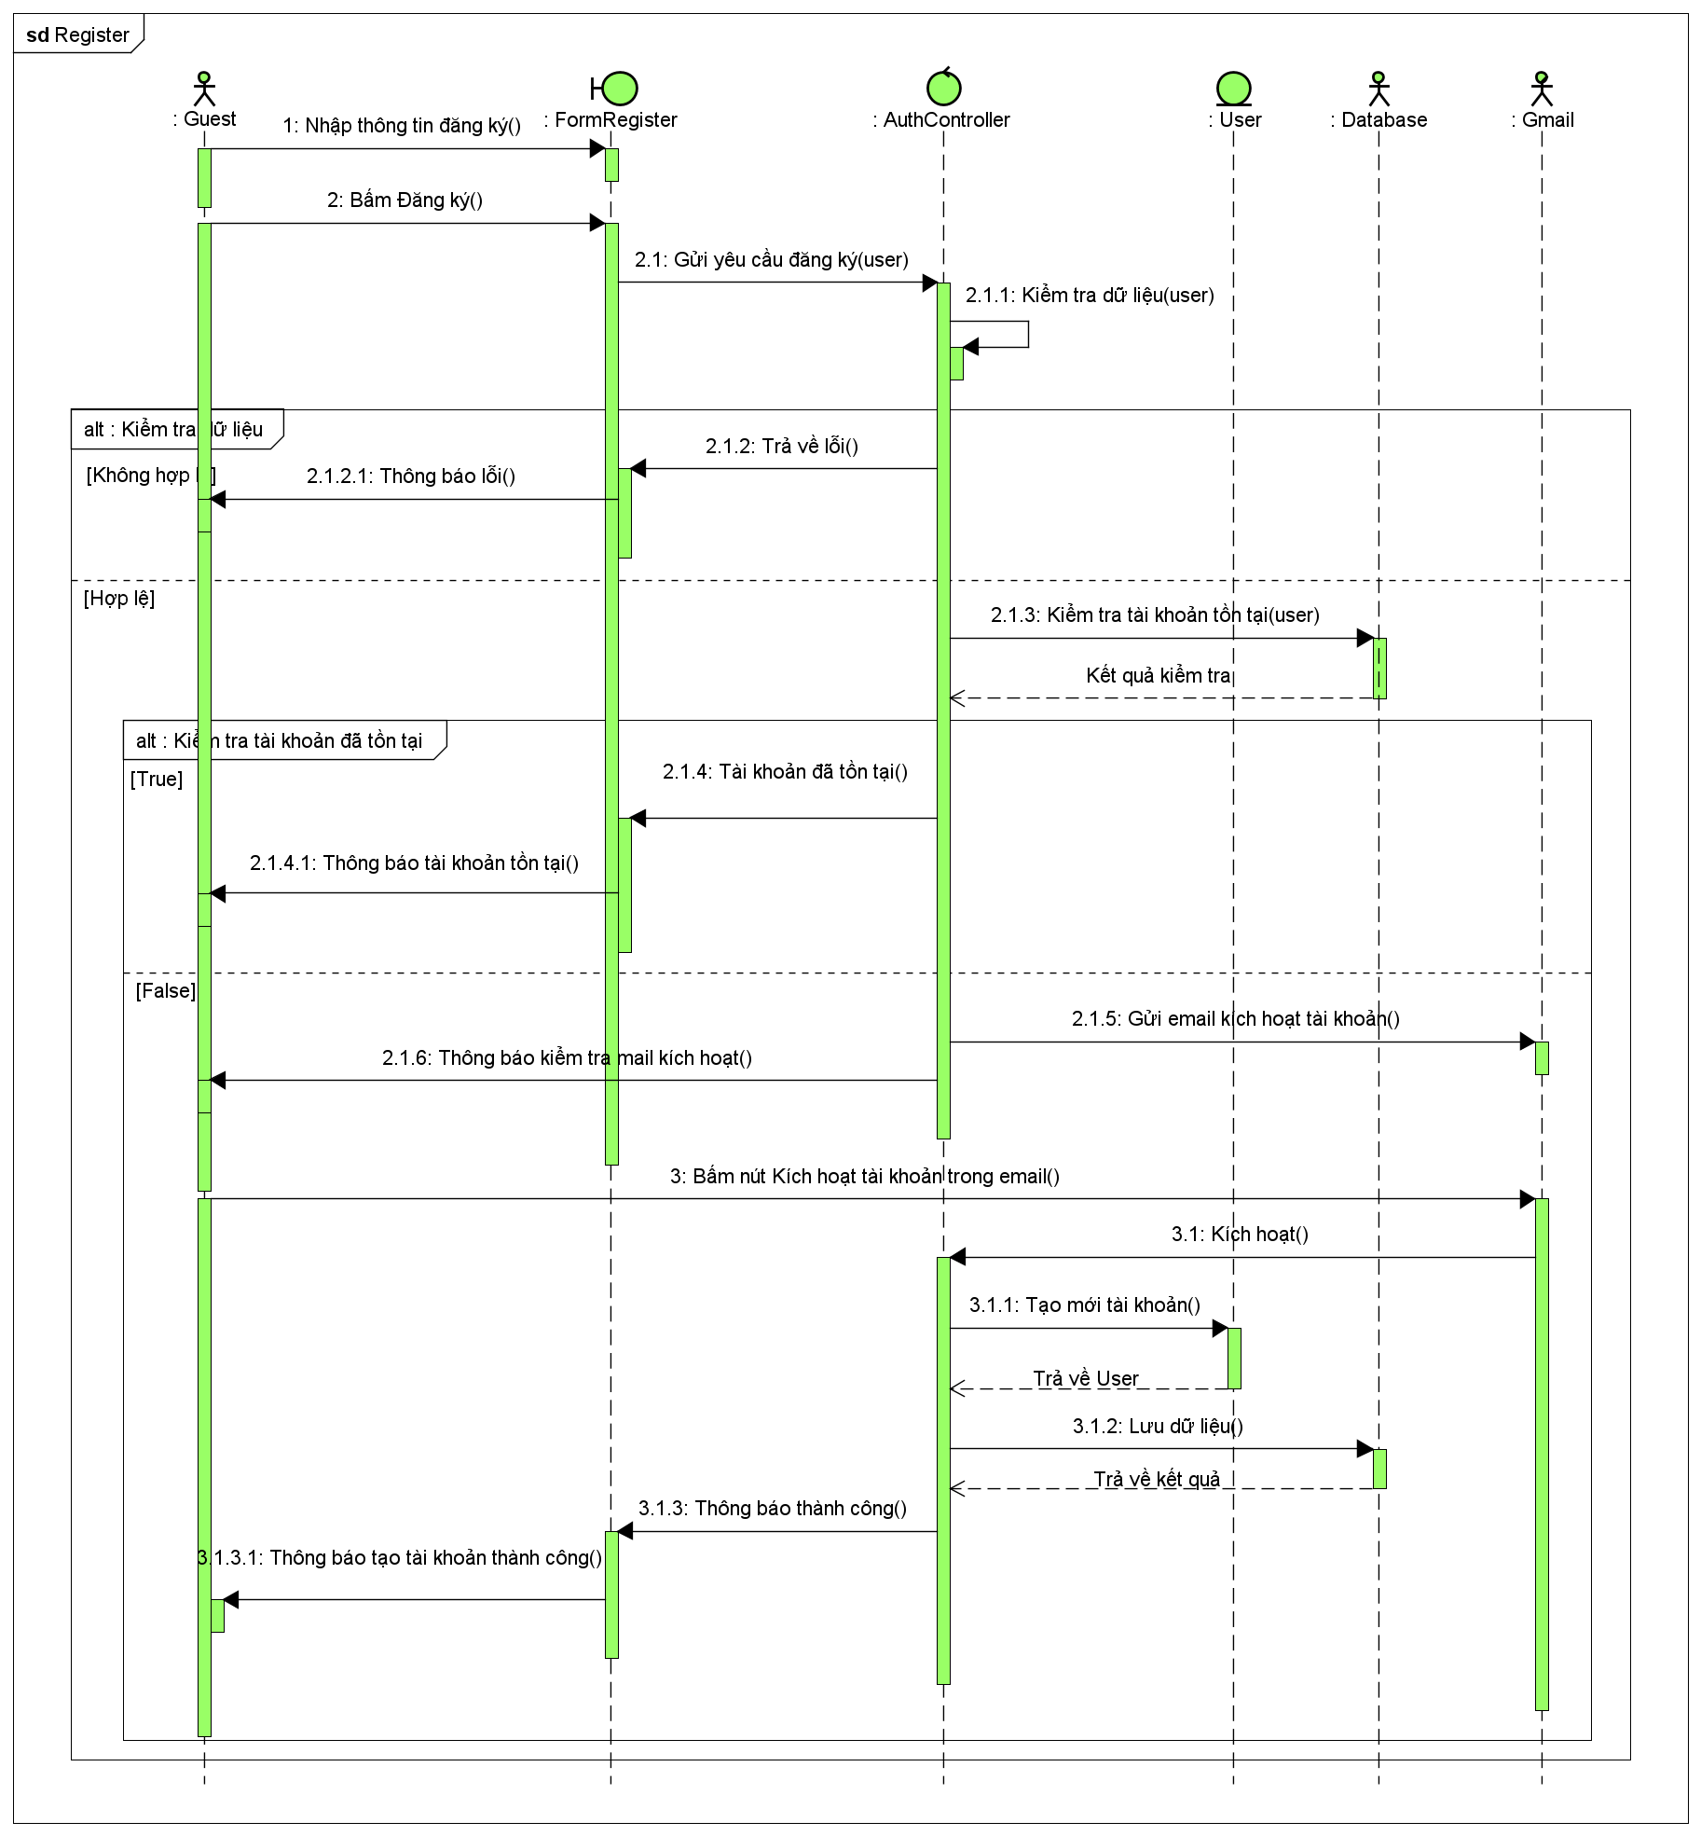

**Hình 3‑2. Sequence diagram Register - Đăng ký tài khoản**

* + - 1. **Sequence diagram Login - Đăng nhập**

|  |
| --- |
| **Hình 3‑3. Sequence diagram Login - Đăng nhập** |

* + - 1. **Sequence diagram Logout - Đăng xuất**

|  |
| --- |
| **Hình 3‑4. Sequence diagram Logout - Đăng xuất** |

* + - 1. **Sequence diagram Password Retrieval - Lấy lại mật khẩu**

|  |
| --- |
| **Hình 3‑5. Sequence diagram Password Retrieval - Lấy lại mật khẩu** |

* + - 1. **Sequence diagram Change Password - Thay đổi mật khẩu**

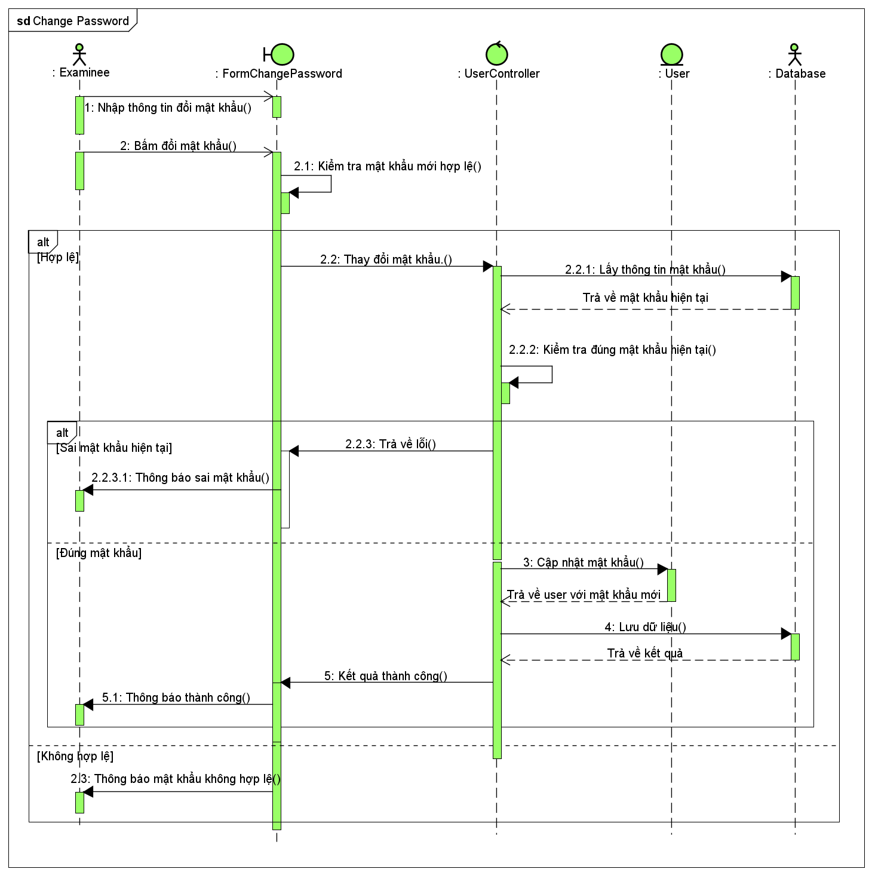

**Hình 3‑6. Sequence diagram Change Password - Thay đổi mật khẩu**

* + - 1. **Sequence diagram Change Image - Thay đổi ảnh**

|  |
| --- |
| **Hình 3‑7. Sequence diagram Change Image - Thay đổi ảnh** |

* + - 1. **Sequence diagram Update Profile - Thay đổi thông tin cá nhân**

|  |
| --- |
| **Hình 3‑8. Sequence diagram Update Profile - Thay đổi thông tin cá nhân** |

* + - 1. **Sequence diagram Upgrade Account - Nâng cấp tài khoản**

|  |
| --- |
| **Hình 3‑9. Sequence diagram Upgrade Account - Nâng cấp tài khoản** |

* + - 1. **Sequence diagram Make a test - Làm bài thi**

|  |
| --- |
| **Hình 3‑10. Sequence diagram Make a test - Làm bài thi** |

* + - 1. **Sequence diagram Create Contest - Tạo cuộc thi**

|  |
| --- |
| **Hình 3‑11. Sequence diagram Create Contest - Tạo cuộc thi** |

* + - 1. **Sequence diagram Update Contest - Chỉnh sửa cuộc thi**

|  |
| --- |
| **Hình 3‑12. Sequence diagram Update Contest - Chỉnh sửa cuộc thi** |

* + - 1. **Sequence diagram Archive Contest - Lưu trữ cuộc thi**

|  |
| --- |
| **Hình 3‑13. Sequence diagram Archive Contest - Lưu trữ cuộc thi** |

* + - 1. **Sequence diagram Publish Contest – Mở cuộc thi**

|  |
| --- |
| **Hình 3‑14. Sequence diagram Publish Contest – Mở cuộc thi** |

* + - 1. **Sequence diagram Create Test - Tạo mới bài thi**

|  |
| --- |
| **Hình 3‑15. Sequence diagram Create Test - Tạo mới bài thi** |

* + - 1. **Sequence diagram Create Test by file - Tạo mới bài thi từ file**

|  |
| --- |
| **Hình 3‑16. Sequence diagram Create Test by file - Tạo mới bài thi từ file** |

* + - 1. **Sequence diagram Modify Test - Chỉnh sửa bài thi**

|  |
| --- |
| **Hình 3‑17. Sequence diagram Modify Test - Chỉnh sửa bài thi** |

* + - 1. **Sequence diagram Create Question - Tạo mới câu hỏi trong bài thi**

|  |
| --- |
| **Hình 3‑18. Sequence diagram Create Question - Tạo mới câu hỏi trong bài thi** |

* + - 1. **Sequence diagram Modify Question - Chỉnh sửa câu hỏi trong bài thi**

|  |
| --- |
| **Hình 3‑19. Sequence diagram Modify Question - Chỉnh sửa câu hỏi trong bài thi** |

* + - 1. **Sequence diagram Delete Question - Xóa câu hỏi trong bài thi**

|  |
| --- |
| **Hình 3‑20. Sequence diagram Delete Question - Xóa câu hỏi trong bài thi** |

* + - 1. **Sequence diagram Statistics - Xem thống cuộc thi**

|  |
| --- |
| **Hình 3‑21. Sequence diagram Statistics - Xem thống cuộc thi** |

* + - 1. **Sequence diagram Statistics Users - Xem thống kê người dùng**

|  |
| --- |
| **Hình 3‑22. Sequence diagram Statistics Users - Xem thống kê người dùng** |

* + - 1. **Sequence diagram Update Role of the Account - Cập nhật phân quyền tài khoản**

|  |
| --- |
| **Hình 3‑23. Sequence diagram Update Role of the Account - Cập nhật quyền tài khoản** |

* + - 1. **Sequence diagram Delete Account - Xóa người dùng**

|  |
| --- |
| **Hình 3‑24. Sequence diagram Delete Account - Xóa người dùng** |

* + - 1. **Sequence diagram Deactive Account - Khóa tài khoản người dùng**

|  |
| --- |
| **Hình 3‑25. Sequence diagram Deactive Account - Khóa tài khoản người dùng** |

* + - 1. **Sequence diagram Statistics Contests - Xem thống kê các cuộc thi**

|  |
| --- |
| **Hình 3‑26. Sequence diagram Statistics Contests - Xem thống kê các cuộc thi** |

* + - 1. **Sequence diagram Statistic Revenues - Xem thống kê doanh thu**

|  |
| --- |
| **Hình 3‑27. Sequence diagram Statistic Revenues - Xem thống kê doanh thu** |

* + - 1. **Sequence diagram Share – Chia sẻ**

|  |
| --- |
| **Hình 3‑28. Sequence diagram Share – Chia sẻ** |

* + 1. **THIẾT KẾ CSDL**
       1. **Lược đồ thực thể**

|  |
| --- |
| **Hình 3‑29. Lược đồ thực thể** |

* + - 1. **Mô tả các bảng**
         1. *Cuộc thi – contests*

**Bảng 3‑1. Mô tả chi tiết bảng CONTESTS**

|  |  |  |  |
| --- | --- | --- | --- |
| **CONTESTS** | | | |
| ***STT*** | ***Thuộc tính*** | ***Kiểu dữ liệu*** | ***Mô tả ý nghĩa*** |
| **1** | **_id** | **ObjectId** | **ID - khóa chính** |
| **2** | name | String | Tên cuộc thi |
| **3** | description | String | Mô tả cuộc thi |
| **4** | startTime | Datetime | Thời gian bắt đầu |
| **5** | endTime | Datetime | Thời gian kết thúc |
| **6** | creatorId | ObjectId | Khóa ngoại đến bảng USER |
| **7** | url | String | Link URL của cuộc thi |
| **8** | tests | Array<ObjectId> | Mảng chứa danh sách ID của các bài kiểm tra |
| **9** | embededMedia | String | Link ảnh minh họa |
| **10** | _status | Enum | Cờ status |

* + - * 1. *Bài thi – tests*

**Bảng 3‑2. Mô tả chi tiết bảng TESTS**

|  |  |  |  |
| --- | --- | --- | --- |
| **TESTS** | | | |
| ***STT*** | ***Thuộc tính*** | ***Kiểu dữ liệu*** | ***Mô tả ý nghĩa*** |
| **1** | **_id** | **ObjectId** | **ID - khóa chính** |
| **2** | name | String | Tên bài kiểm tra |
| **3** | creatorId | ObjectId | Khóa ngoại đến bảng USER |
| **4** | description | String | Mô tả về bài thi |
| **5** | startTime | DateTime | Thời gian bắt đầu |
| **6** | endTime | DateTime | Thời gian kết thúc |
| **7** | questions | Array<ObjectId> | Mảng chứa danh sách các câu hỏi |
| **8** | questionsOrder | Array<ObjectId> | Mảng chứa ID câu hỏi, cho biết thứ tự trong bài kiểm tra |
| **9** | url | String | Link URL của bài thi |
| **10** | maxPoints | Double | Điểm tối đa |
| **11** | pin | String | Mã PIN truy cập đề thi |
| **12** | _status | Enum | Cờ status |

* + - * 1. *Câu hỏi – questions*

**Bảng 3‑3. Mô tả chi tiết bảng QUESTIONS**

|  |  |  |  |
| --- | --- | --- | --- |
| **QUESTIONS** | | | |
| ***STT*** | ***Thuộc tính*** | ***Kiểu dữ liệu*** | ***Mô tả ý nghĩa*** |
| **1** | **_id** | **ObjectId** | **ID - khóa chính** |
| **2** | type | Enum | Loại câu hỏi |
| **3** | content | String | Nội dung câu hỏi |
| **4** | answers | Array<ObjectId> | Mảng chứa danh sách ID các câu trả lời |
| **5** | correctAnswers | ObjectId | Mảng chứa đáp án đúng |
| **6** | embededMedia | String | Link ảnh minh họa |
| **7** | maxPoints | Double | Điểm tối đa của câu hỏi |
| **8** | _status | Enum | Cờ status |

* + - * 1. *Đáp án – answers*

**Bảng 3‑4. Mô tả chi tiết bảng ANSWERS**

|  |  |  |  |
| --- | --- | --- | --- |
| **ANSWERS** | | | |
| ***STT*** | ***Thuộc tính*** | ***Kiểu dữ liệu*** | ***Mô tả ý nghĩa*** |
| **1** | **_id** | **ObjectId** | **ID - khóa chính** |
| **2** | name | String | Tên đáp án: A, B, C, D |
| **3** | content | String | Nội dung đáp án |
| **4** | _status | Enum | Cờ status |

* + - * 1. *Bài làm – take_tests*

**Bảng 3‑5. Mô tả chi tiết bảng TAKE_TESTS**

|  |  |  |  |
| --- | --- | --- | --- |
| **TAKE_TESTS** | | | |
| ***STT*** | ***Thuộc tính*** | ***Kiểu dữ liệu*** | ***Mô tả ý nghĩa*** |
| **1** | **_id** | **ObjectId** | **ID - khóa chính** |
| **2** | test | ObjectId | Khóa ngoại đến bảng TEST |
| **3** | user | ObjectId | Khóa ngoại đến bảng USER |
| **4** | submitTime | Datetime | Thời gian nộp bài |
| **5** | points | Double | Điểm làm bài của thí sinh |
| **6** | questionsOrder | Array<ObjectId> | Mảng chứa ID câu hỏi, cho biết thứ tự trong bài kiểm tra |
| **7** | chooseAnswers | Array<{  question: ObjectId,  answers: Array<ObjectId>  }> | Mảng chứa danh sách câu trả lời của thí sinh |
| **8** | isCorrect | Array<Boolean> | Mảng chứa trạng thái đúng/sai của câu trả lời |
| **9** | _status | Enum | Cờ status |

* + - * 1. *Người dùng – users*

**Bảng 3‑6. Mô tả chi tiết bảng USERS**

|  |  |  |  |
| --- | --- | --- | --- |
| **USERS** | | | |
| ***STT*** | ***Thuộc tính*** | ***Kiểu dữ liệu*** | ***Mô tả ý nghĩa*** |
| **1** | **_id** | **ObjectId** | **ID - khóa chính** |
| **2** | username | String | Tên đăng nhập |
| **3** | email | String | Email |
| **4** | password | String | Mật khẩu |
| **5** | role | Enum | Phân quyền tài khoản |
| **6** | _status | Enum | Cờ status |
| **7** | full_name | String | Họ tên |
| **8** | phone | String | Số điện thoại |
| **9** | dob | String | Ngày sinh |
| **10** | address | String | Địa chỉ |
| **11** | school | String | Tên trường học |
| **12** | avatar | String | Link ảnh avatar |
| **13** | type | Enum | Loại tài khoản: Lite/Pro |

* + - * 1. *Lịch sử làm bài – take_test_logs*

**Bảng 3‑7. Mô tả chi tiết bảng TAKE_TEST_LOGS**

|  |  |  |  |
| --- | --- | --- | --- |
| **TAKE_TEST_LOGS** | | | |
| ***STT*** | ***Thuộc tính*** | ***Kiểu dữ liệu*** | ***Mô tả ý nghĩa*** |
| **1** | **_id** | **ObjectId** | **ID - khóa chính** |
| **2** | test | ObjectId | Khóa ngoại đến bảng TEST |
| **3** | takeTest | ObjectId | Khóa ngoại đến bảng TAKE_TEST |
| **4** | user | ObjectId | Khóa ngoại đến bảng USER |
| **5** | logs | Array<{  time: Datetime,  action: String  }> | Lịch sử làm bài theo thời gian |

* + - * 1. *Hóa đơn – bills*

**Bảng 3‑8. Mô tả chi tiết bảng BILLS**

|  |  |  |  |
| --- | --- | --- | --- |
| **BILLS** | | | |
| ***STT*** | ***Thuộc tính*** | ***Kiểu dữ liệu*** | ***Mô tả ý nghĩa*** |
| **1** | **_id** | **ObjectId** | **ID - khóa chính** |
| **2** | user | ObjectId | Khóa ngoại đến bảng USER |
| **3** | amount | Number | Giá trị đơn hàng |
| **4** | _status | Enum | Cờ status |

* + 1. **THIẾT KẾ GIAO DIỆN**
       1. **Giao diện cho Khách**
          1. *Giao diện Trang chủ*

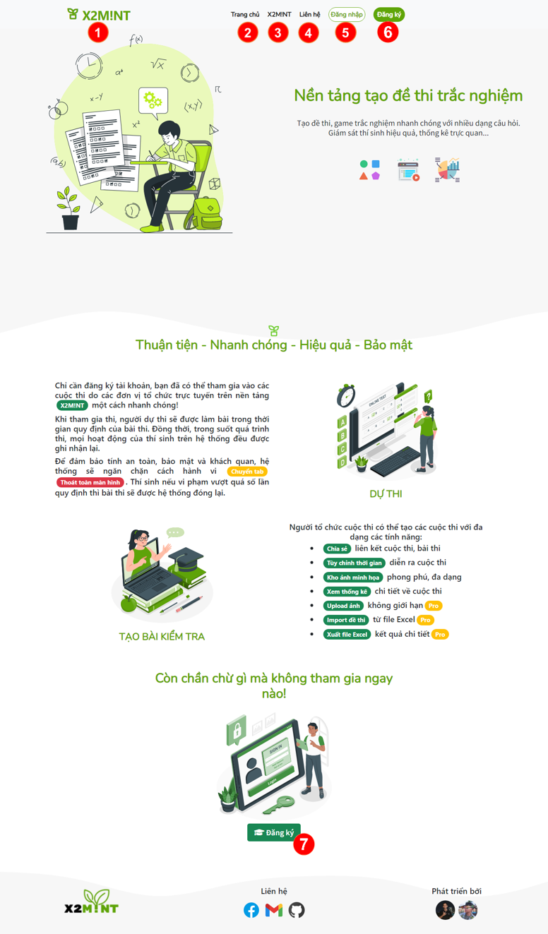

**Hình 3‑30. Giao diện Trang chủ**

**Bảng 3‑9. Mô tả giao diện Trang chủ**

|  |  |
| --- | --- |
| **STT** | **Ý nghĩa** |
| **1** | Link, Logo ứng dụng |
| **2** | Link chuyển hướng đến Trang chủ |
| **3** | Link chuyển hướng đến phần giới thiệu ứng dụng ở Trang chủ |
| **4** | Link chuyển hướng đến phần liên hệ ở Trang chủ |
| **5** | Link chuyển hướng đến Trang đăng nhập |
| **6** | Link chuyển hướng đến Trang đăng ký |

* + - * 1. *Giao diện trang Đăng ký*

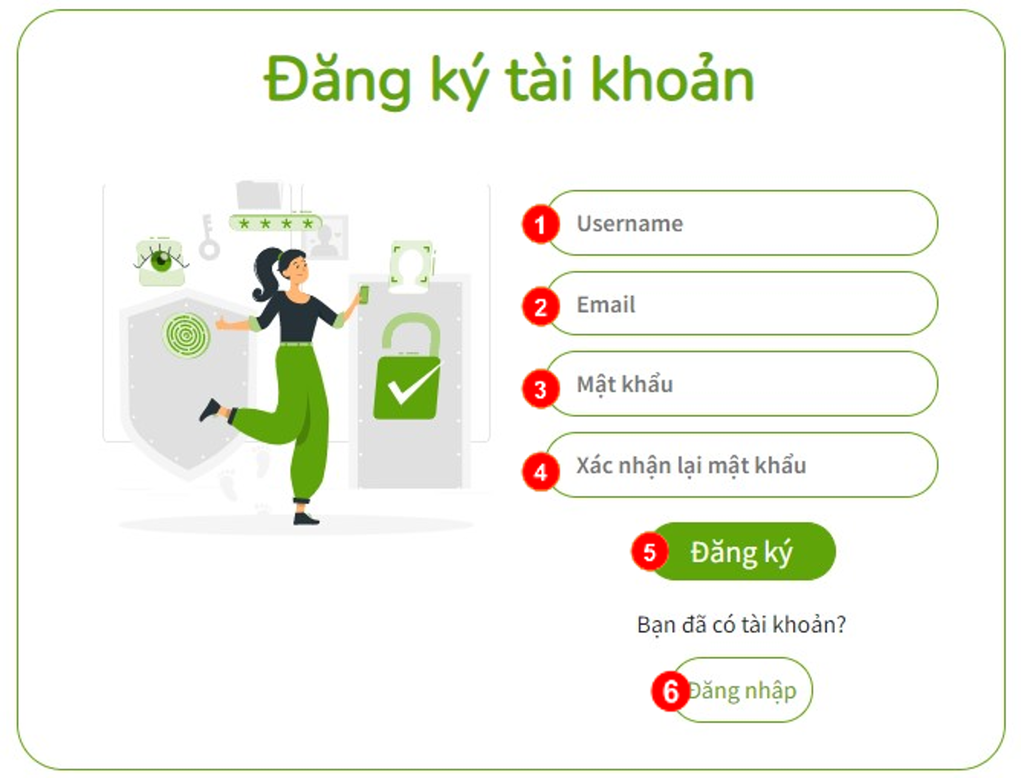

**Hình 3‑31. Giao diện trang Đăng ký**

**Bảng 3‑10. Mô tả giao diện trang Đăng ký**

|  |  |
| --- | --- |
| **STT** | **Ý nghĩa** |
| **1** | Input người dùng nhập username |
| **2** | Input người dùng nhập email đăng ký |
| **3** | Input người dùng nhập mật khẩu |
| **4** | Input người dùng xác nhận lại mật khẩu |
| **5** | Button submit đăng ký |
| **6** | Button chuyển hướng đến Trang đăng nhập |

* + - 1. **Giao diện cho Người dự thi**
         1. *Giao diện trang Đăng nhập*

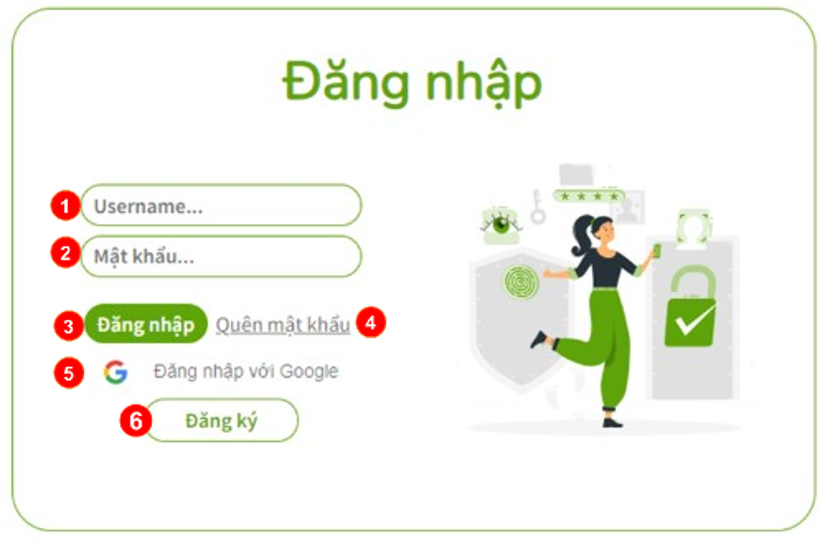

**Hình 3‑32. Giao diện trang Đăng nhập**

**Bảng 3‑11. Mô tả giao diện trang Đăng nhập**

|  |  |
| --- | --- |
| **STT** | **Ý nghĩa** |
| **1** | Input người dùng nhập username |
| **2** | Input người dùng nhập mật khẩu |
| **3** | Button submit đăng nhập |
| **4** | Button chuyển hướng đến Trang lấy lại mật khẩu |
| **5** | Button đăng nhập bằng tài khoản Google |
| **6** | Button chuyển hướng đến Trang đăng ký |

* + - * 1. *Giao diện trang Cá nhân*

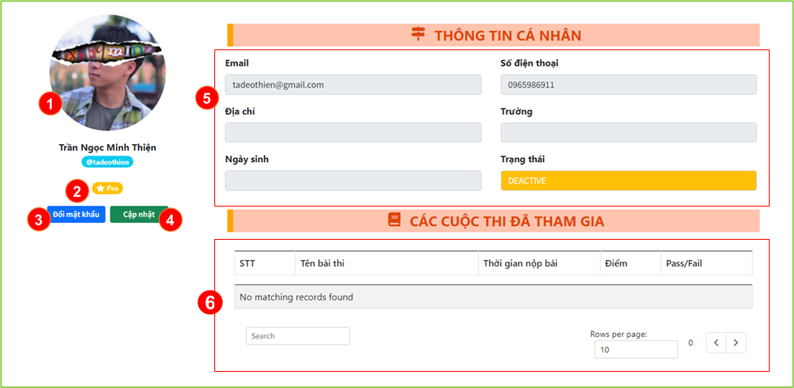

**Hình 3‑33. Giao diện trang Cá nhân**

**Bảng 3‑12. Mô tả giao diện trang Cá nhân**

|  |  |
| --- | --- |
| **STT** | **Ý nghĩa** |
| **1** | Ảnh đại diện của người dùng |
| **2** | Label thể hiện loại tài khoản người dùng |
| **3** | Button mở ra Form đổi mật khẩu |
| **4** | Button mở ra From cập nhật thông tin tài khoản |
| **5** | Các input hiển thị thông tin cá nhân người dùng |
| **6** | Danh sách thông tin những bài thi người dùng đã làm và kết quả |

* + - * 1. *Giao diện form Thay đổi mật khẩu*

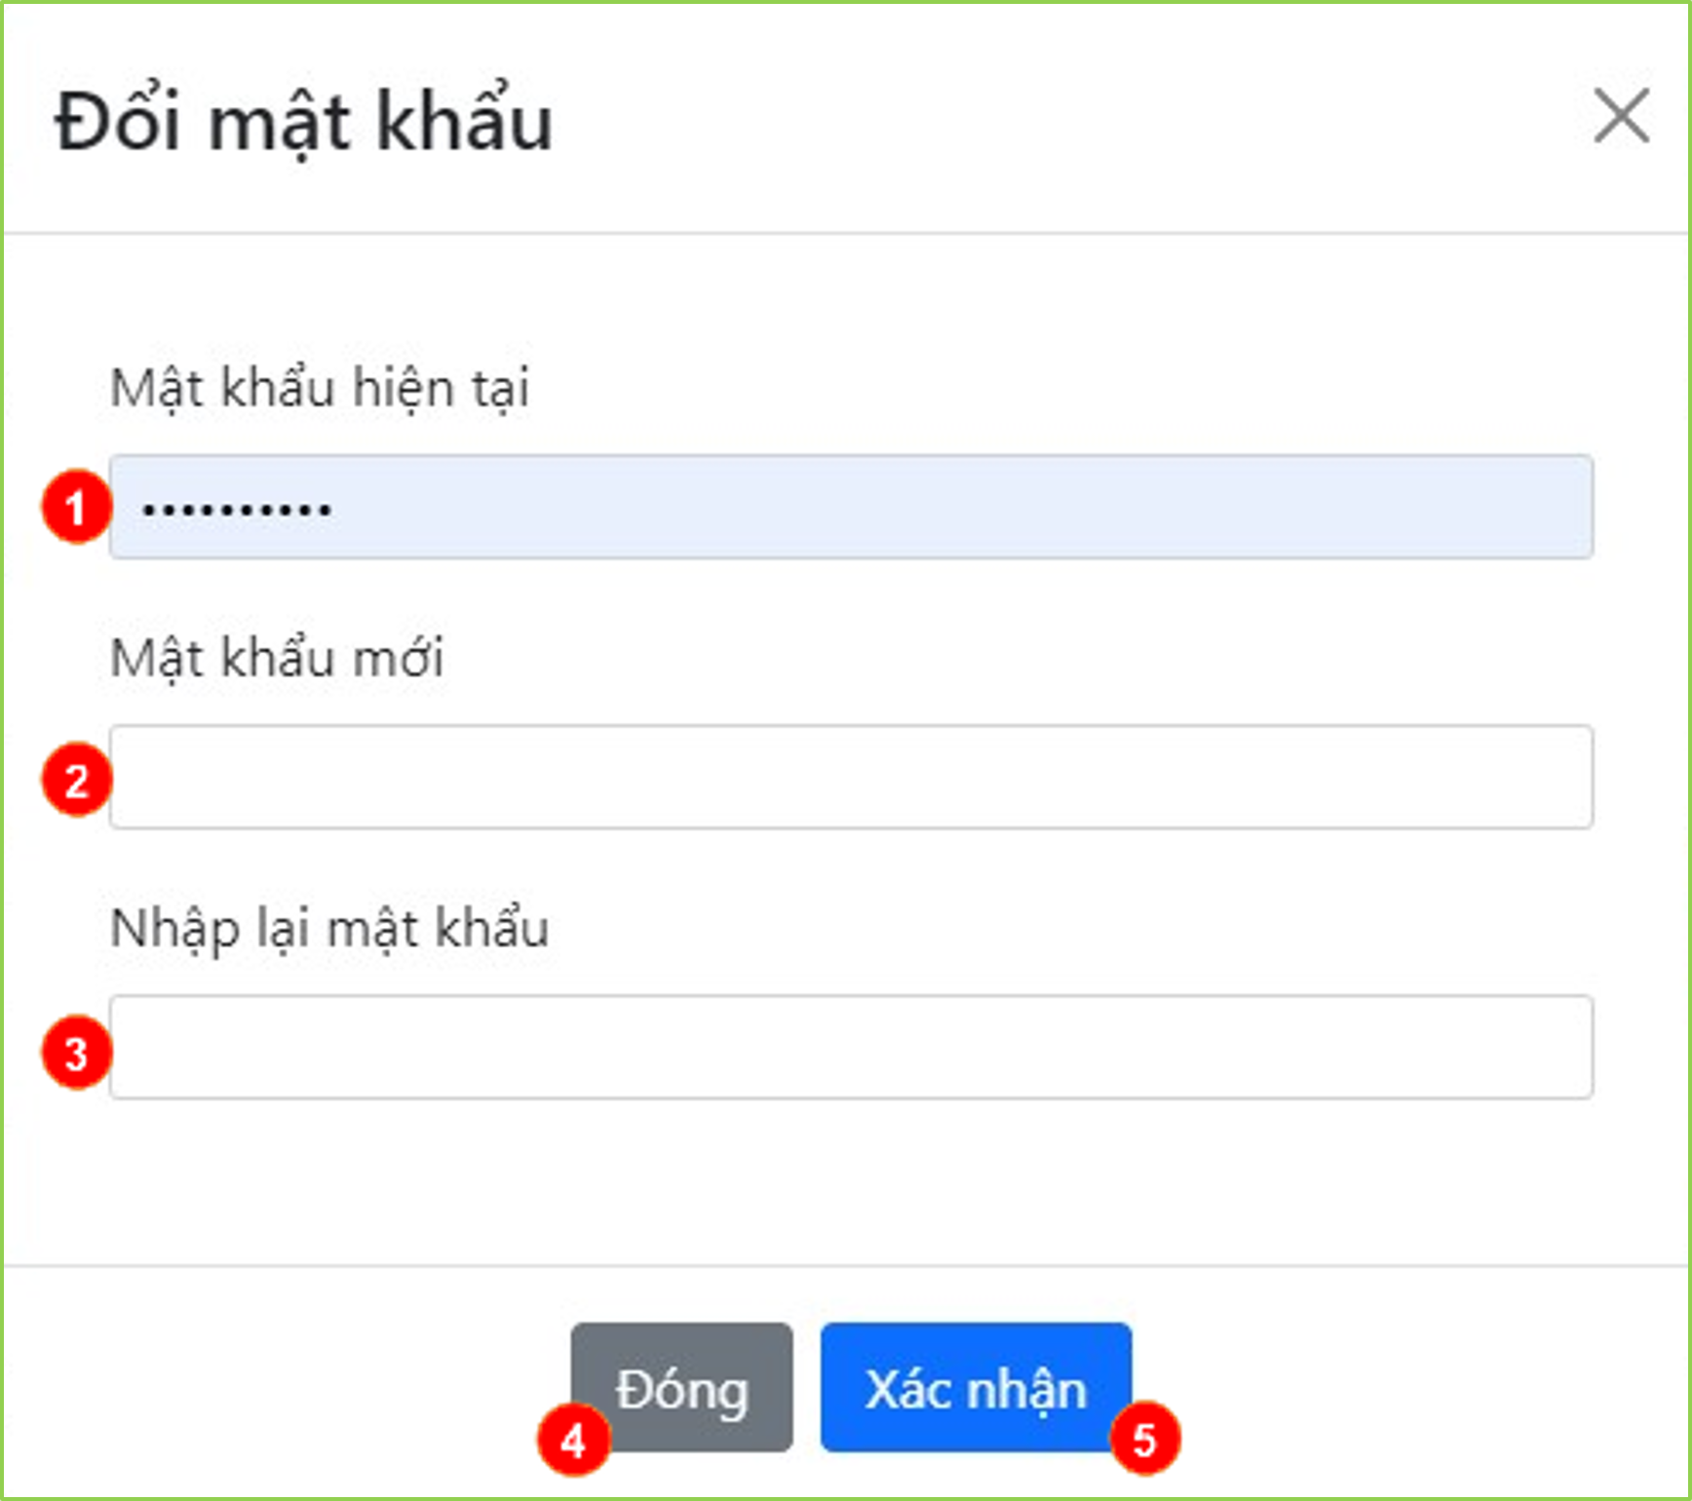

**Hình 3‑34. Giao diện form Thay đổi mật khẩu**

**Bảng 3‑13. Mô tả giao diện form Thay đổi mật khẩu**

|  |  |
| --- | --- |
| **STT** | **Ý nghĩa** |
| **1** | Input người dùng nhập mật khẩu hiện tại |
| **2** | Input người dùng nhập mật mới muốn đổi |
| **3** | Input người dùng xác nhận lại mật khẩu mới |
| **4** | Button đóng form |
| **5** | Button submit xác nhận thay đổi mật khẩu |

* + - * 1. *Giao diện form Chỉnh sửa thông tin*

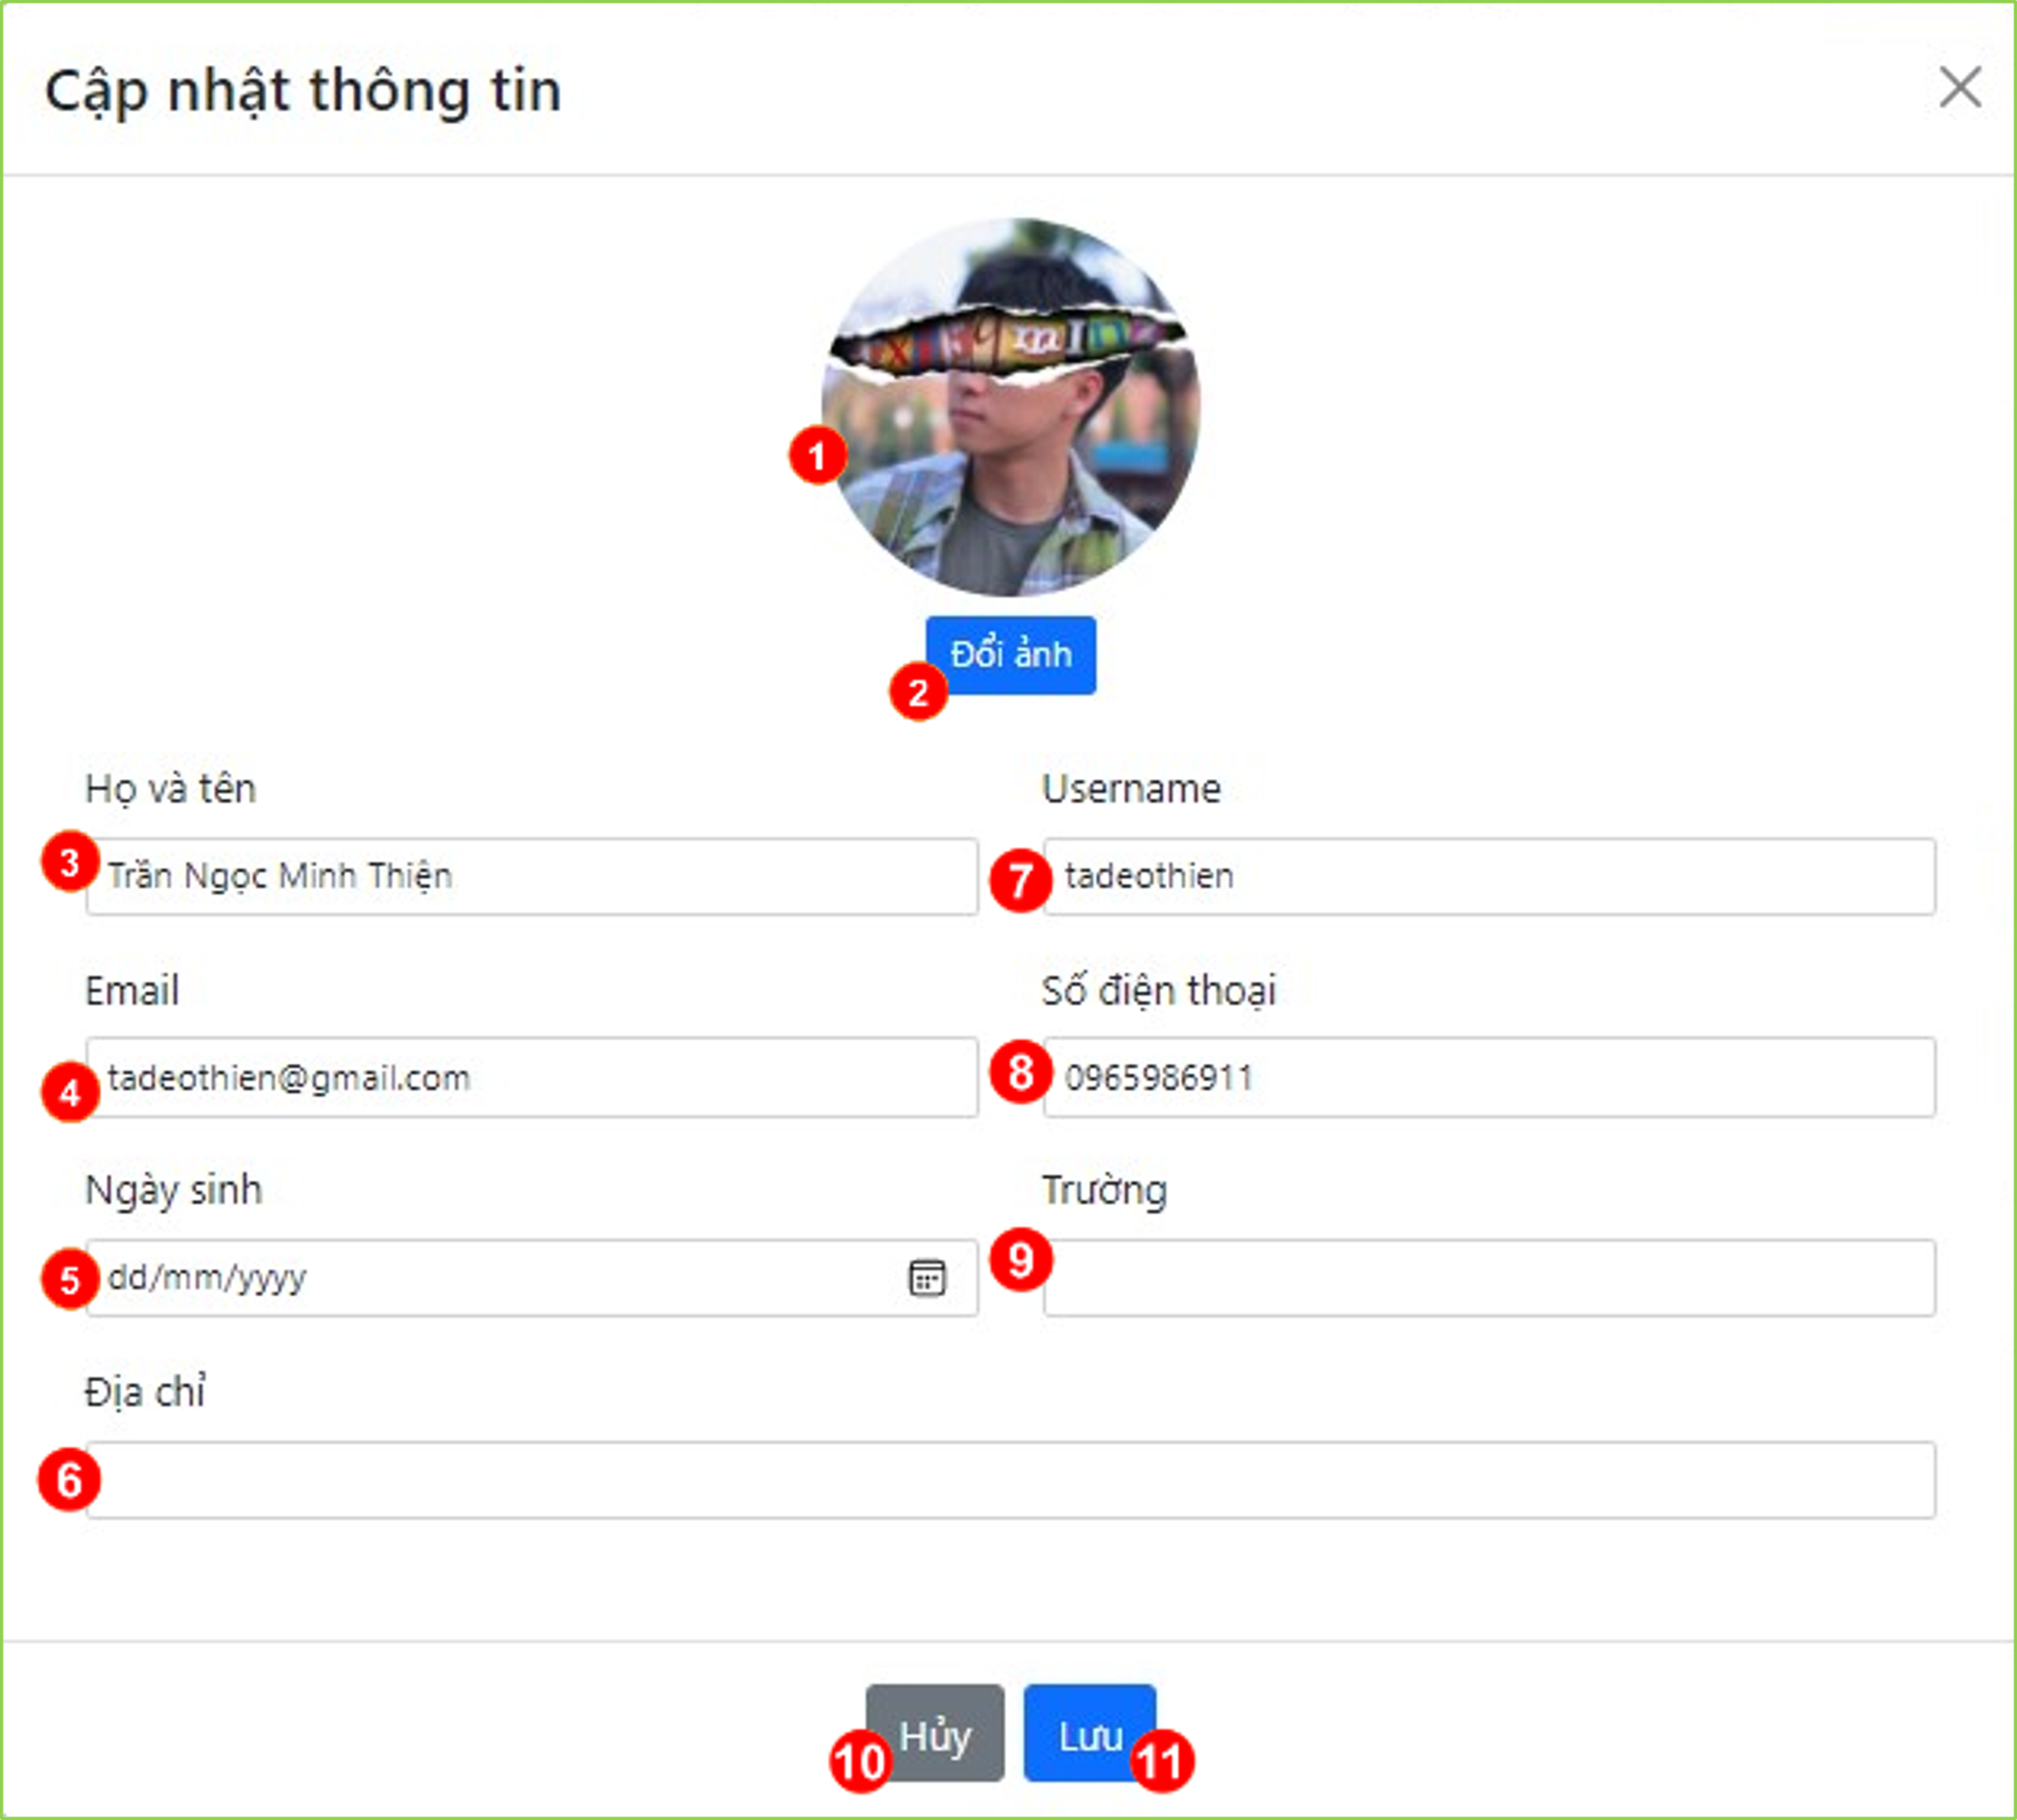

**Hình 3‑35. Giao diện form Chỉnh sửa thông tin**

**Bảng 3‑14. Mô tả giao diện form Chỉnh sửa thông tin**

|  |  |
| --- | --- |
| **STT** | **Ý nghĩa** |
| **1** | Ảnh đại diện người dùng |
| **2** | Button mở trang Form đổi ảnh |
| **3** | Input người dùng thay đổi Họ và tên |
| **4** | Input người dùng thay đổi Email |
| **5** | Input người dùng thay đổi Ngày sinh |
| **6** | Input người dùng thay đổi Địa chỉ |
| **7** | Input người dùng thay đổi Username |
| **8** | Input người dùng thay đổi Số điện thoại |
| **9** | Input người dùng thay đổi Trường |
| **10** | Button thoát khỏi Form |
| **11** | Button submit những thay đổi |

* + - * 1. *Giao diện trang Các cuộc thi*

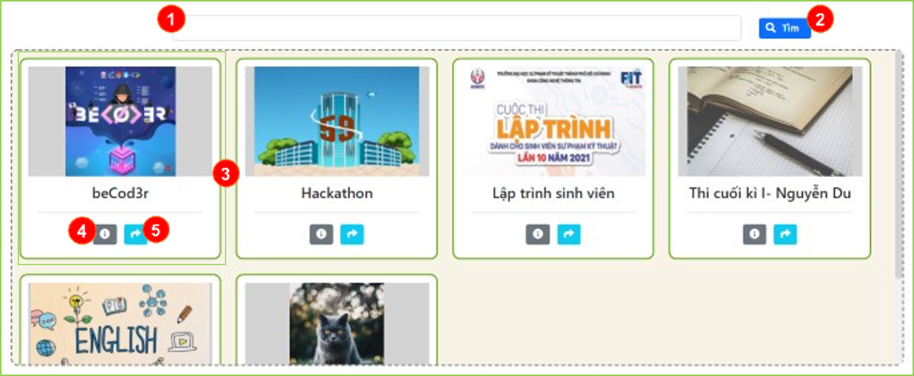

**Hình 3‑36. Giao diện trang Các cuộc thi**

**Bảng 3‑15. Mô tả giao diện trang Các cuộc thi**

|  |  |
| --- | --- |
| **STT** | **Ý nghĩa** |
| **1** | Input người dùng nhập từ khóa tìm kiếm |
| **2** | Button tìm kiếm |
| **3** | Card hiển thị một cuộc thi trong hệ thống |
| **4** | Button chuyển hướng đến Trang cuộc thi của cuộc thi tương ứng |
| **5** | Button mở ra hộp thoại chia sẽ cuộc thi |

* + - * 1. *Giao diện trang Cuộc thi*

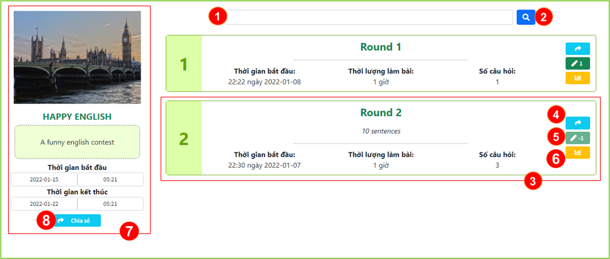

**Hình 3‑37. Giao diện trang Cuộc thi**

**Bảng 3‑16. Mô tả giao diện trang Cuộc thi**

|  |  |
| --- | --- |
| **STT** | **Ý nghĩa** |
| **1** | Input người dùng nhập từ khóa tìm kiếm |
| **2** | Button tìm kiếm |
| **3** | Card hiển thị thông tin của một bài thi trong cuộc thi |
| **4** | Button mở ra hộp thoại chia sẽ bài thi |
| **5** | Button chuyển hướng đến Trang làm bài, hiển thị số lần làm còn lại |
| **6** | Button chuyển hướng đến Trang thống kê bài thi |
| **7** | Ảnh và các thông tin của cuộc thi |
| **8** | Button mở ra hộp thoại chia sẽ cuộc thi |

* + - * 1. *Giao diện trang Nhập mã bài thi*

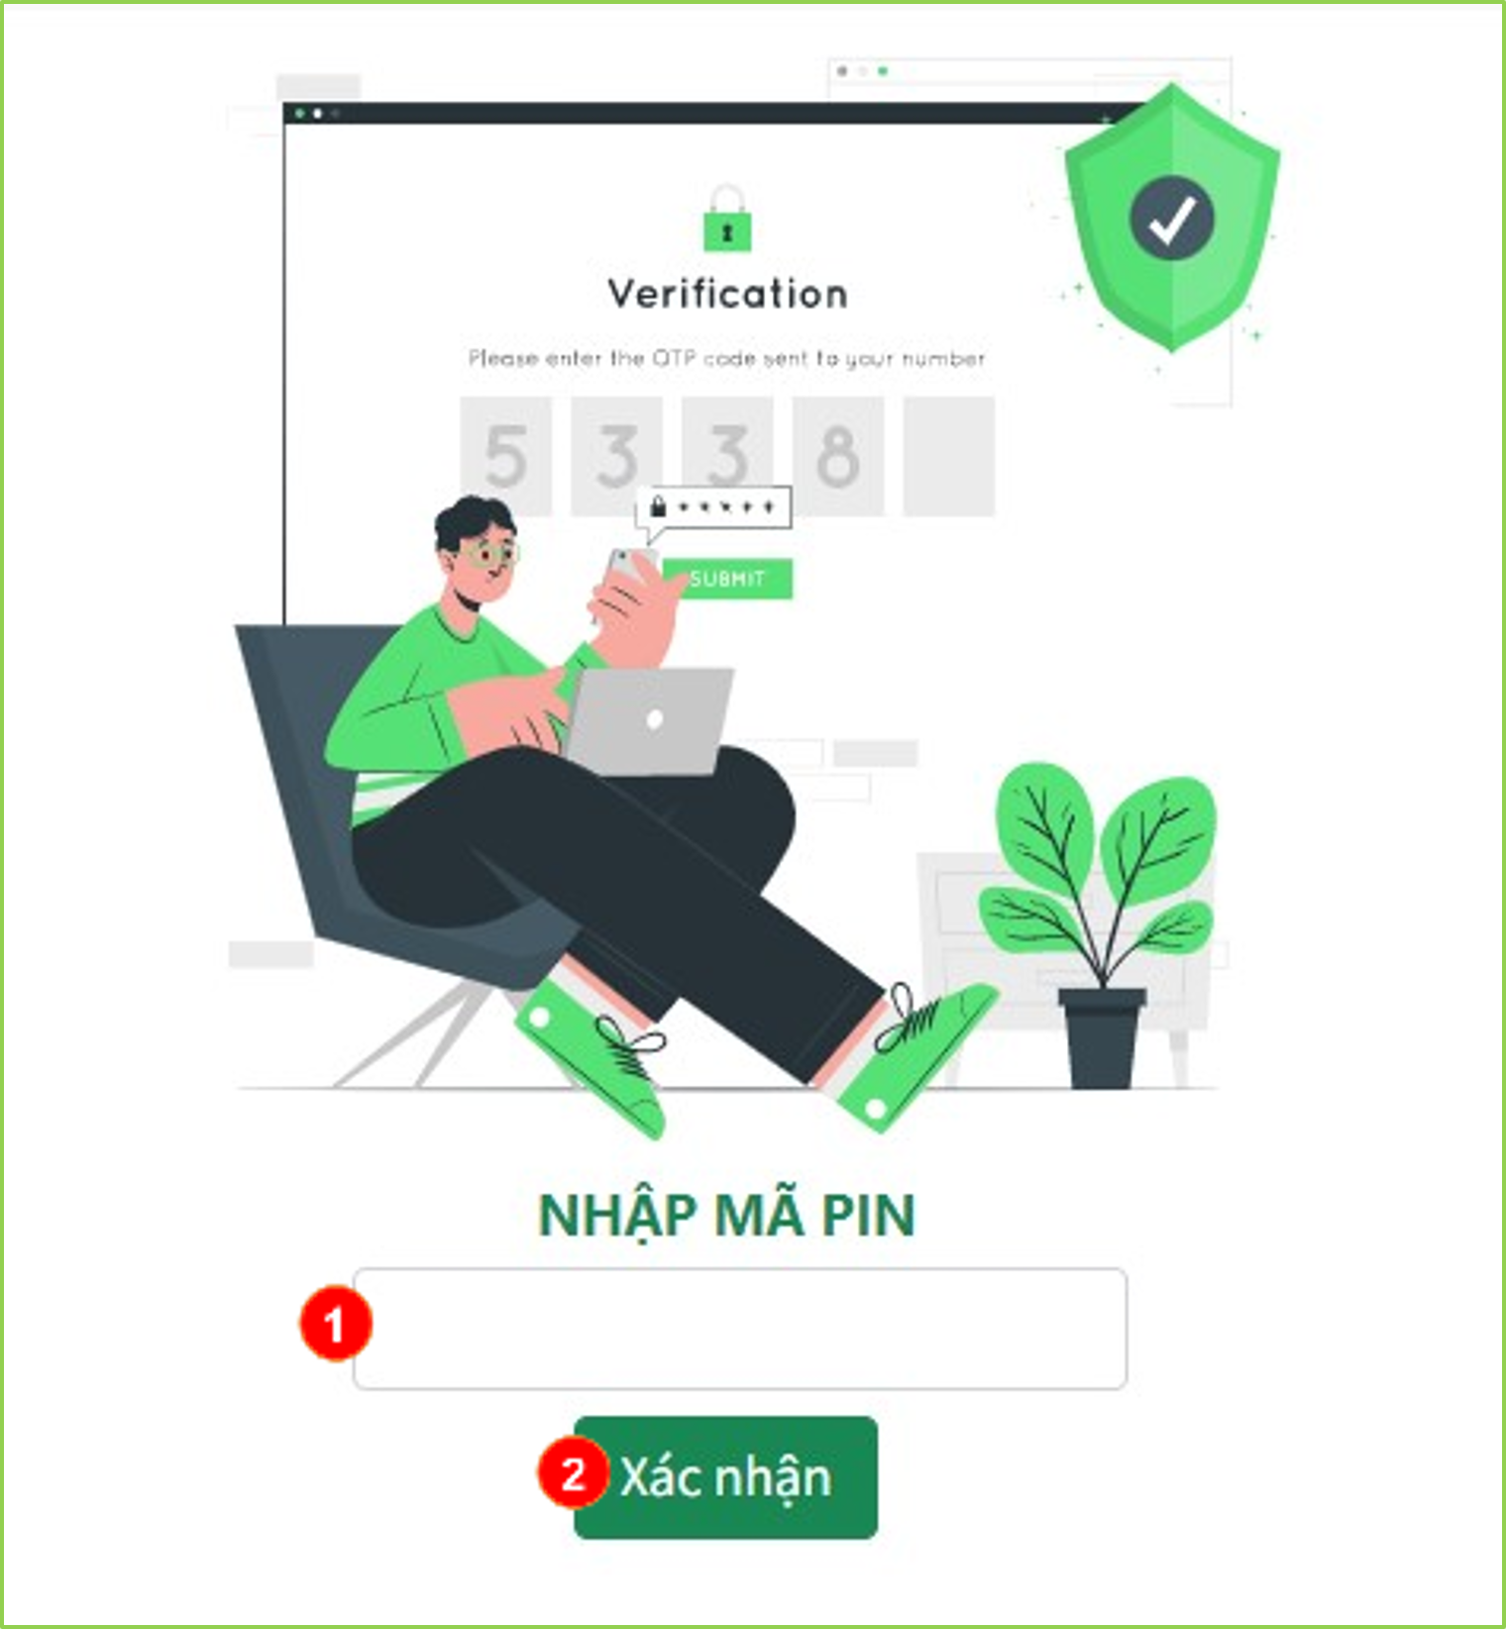

**Hình 3‑38. Giao diện trang Nhập mã bài thi**

**Bảng 3‑17. Mô tả giao diện trang Nhập mã bài thi**

|  |  |
| --- | --- |
| **STT** | **Ý nghĩa** |
| **1** | Input người dùng nhập vào mã pin của bài thi |
| **2** | Button submit mã pin |

* + - * 1. *Giao diện trang Làm bài thi*

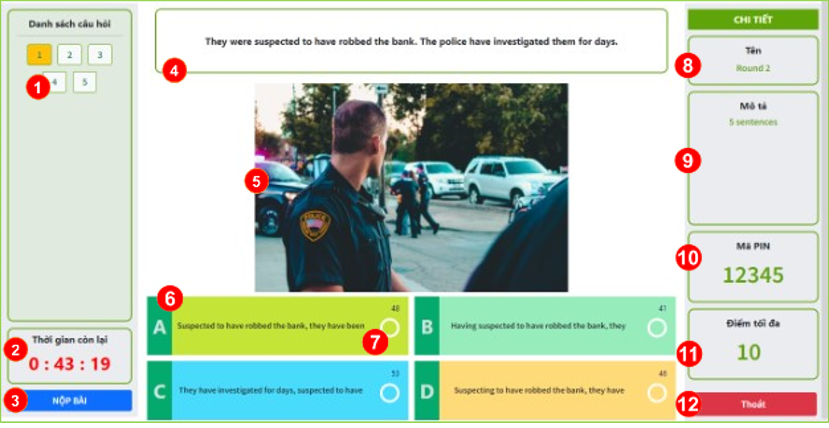

**Hình 3‑39. Giao diện trang Làm bài thi**

**Bảng 3‑18. Mô tả giao diện trang Làm bài thi**

|  |  |
| --- | --- |
| **STT** | **Ý nghĩa** |
| **1** | Button chuyến hướng đến câu hỏi tương ứng của bài thi |
| **2** | Thời gian còn lại của bài thi |
| **3** | Button nộp bài, chuyển hướng đến trang kết quả |
| **4** | Text nội dung của câu hỏi |
| **5** | Ảnh mô tả câu hỏi |
| **6** | Đáp án để người dùng lựa chọn |
| **7** | Radio button xác định đáp án dúng cho nội dung câu hỏi |
| **8** | Text tên của bài thi |
| **9** | Text mô tả bài thi |
| **10** | Text mã pin của bài thi |
| **11** | Điểm tối đa của bài thi |
| **12** | Button thoát khỏi bài thi, mở ra hộp thoại yêu cầu xác nhận thoát khỏi bài thi |

* + - * 1. *Giao diện trang Kết quả bài thi*

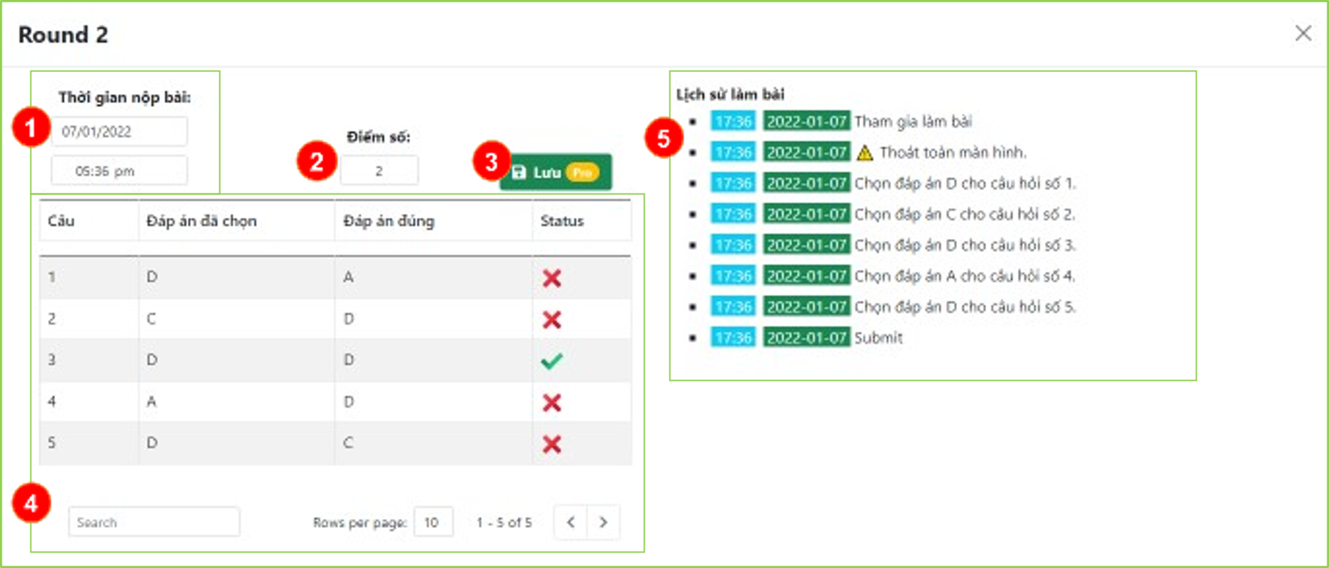

**Hình 3‑40. Giao diện trang Kết quả bài thi**

**Bảng 3‑19. Mô tả giao diện trang Kết quả bài thi**

|  |  |
| --- | --- |
| **STT** | **Ý nghĩa** |
| **1** | Thời gian nộp bài thi của người dự thi |
| **2** | Số điểm đạt được |
| **3** | Button lưu file excel kết quả |
| **4** | Danh sách các câu trả lời và kết quả |
| **5** | Lịch sử làm bài thi |

* + - 1. **Giao diện cho Người tạo đề thi**
         1. *Giao diện trang Quản lý các cuộc thi*

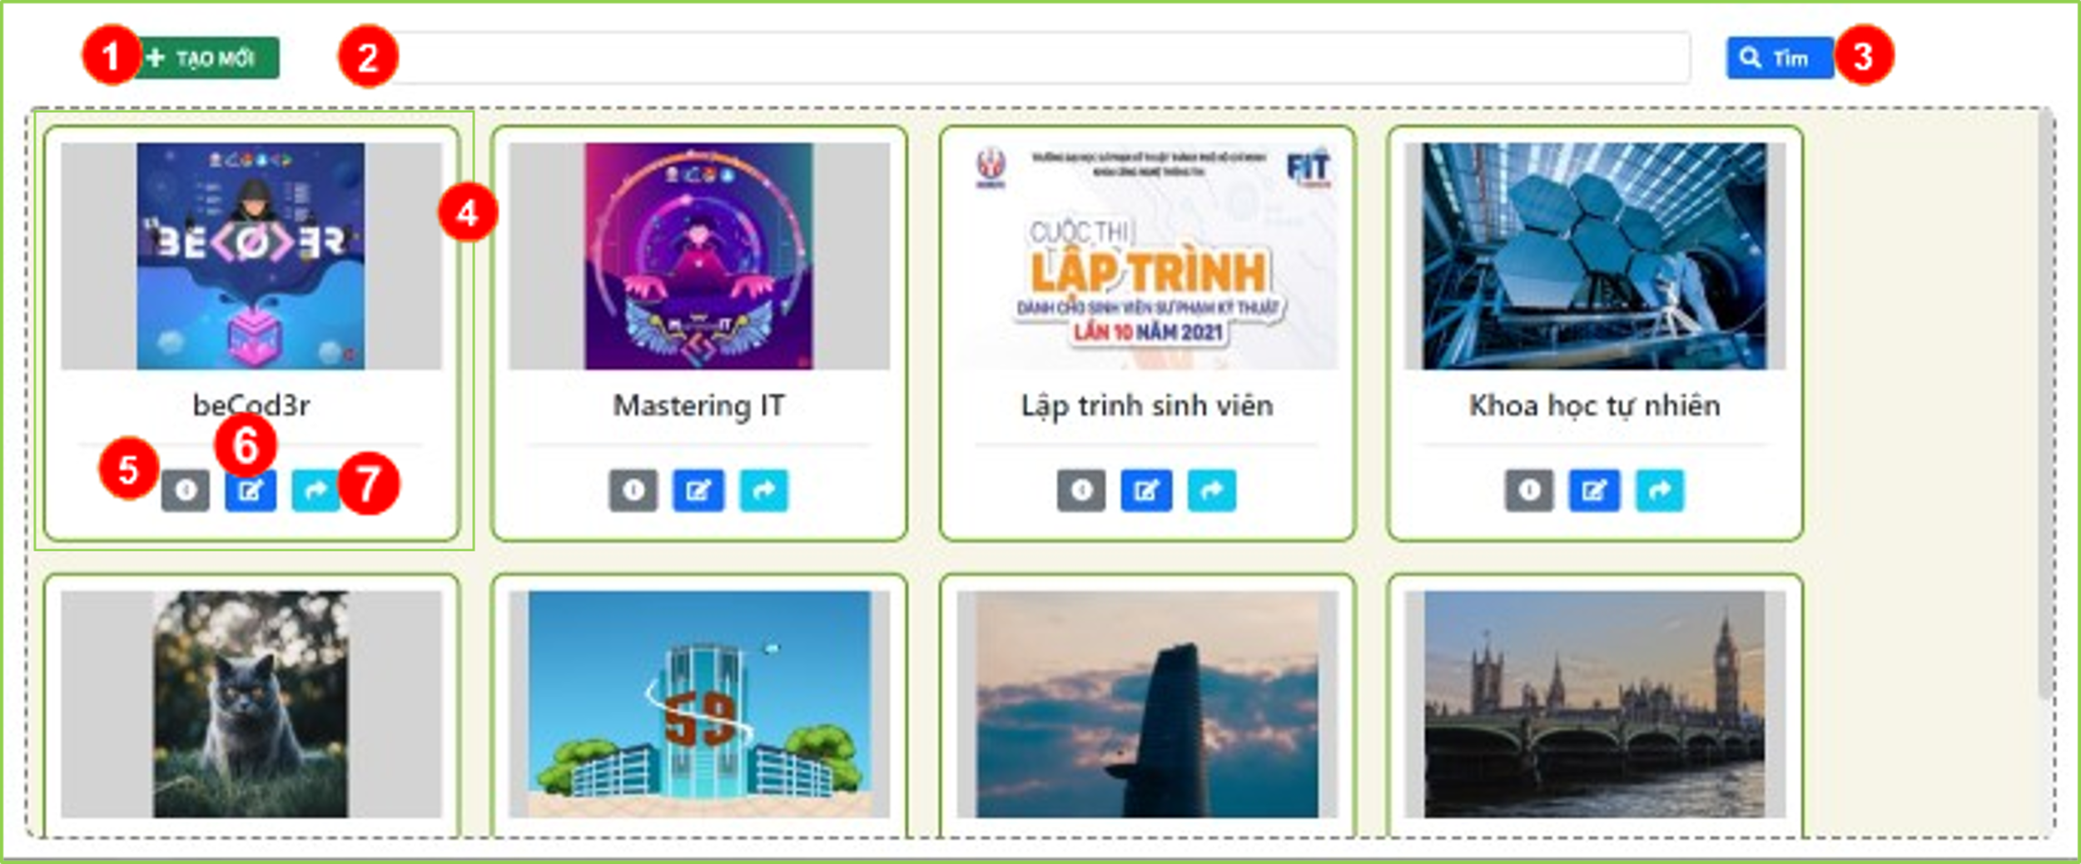

**Hình 3‑41. Giao diện trang Quản lý các cuộc thi**

**Bảng 3‑20. Mô tả giao diện trang Quản lý các cuộc thi**

|  |  |
| --- | --- |
| **STT** | **Ý nghĩa** |
| **1** | Button tạo mới cuộc thi, mở ra Form thông tin tạo cuộc thi |
| **2** | Input người dùng nhập từ khóa tìm kiếm |
| **3** | Button tìm kiếm |
| **4** | Card thể hiện thông tin của một cuộc thi |
| **5** | Button chuyến hướng đến trang của cuộc thi tương ứng |
| **6** | Button mở ra Form thông tin của cuộc thi |
| **7** | Button mở ra hộp thoại chia sẽ cuộc thi |

* + - * 1. *Giao diện form Chỉnh sửa thông tin cuộc thi*

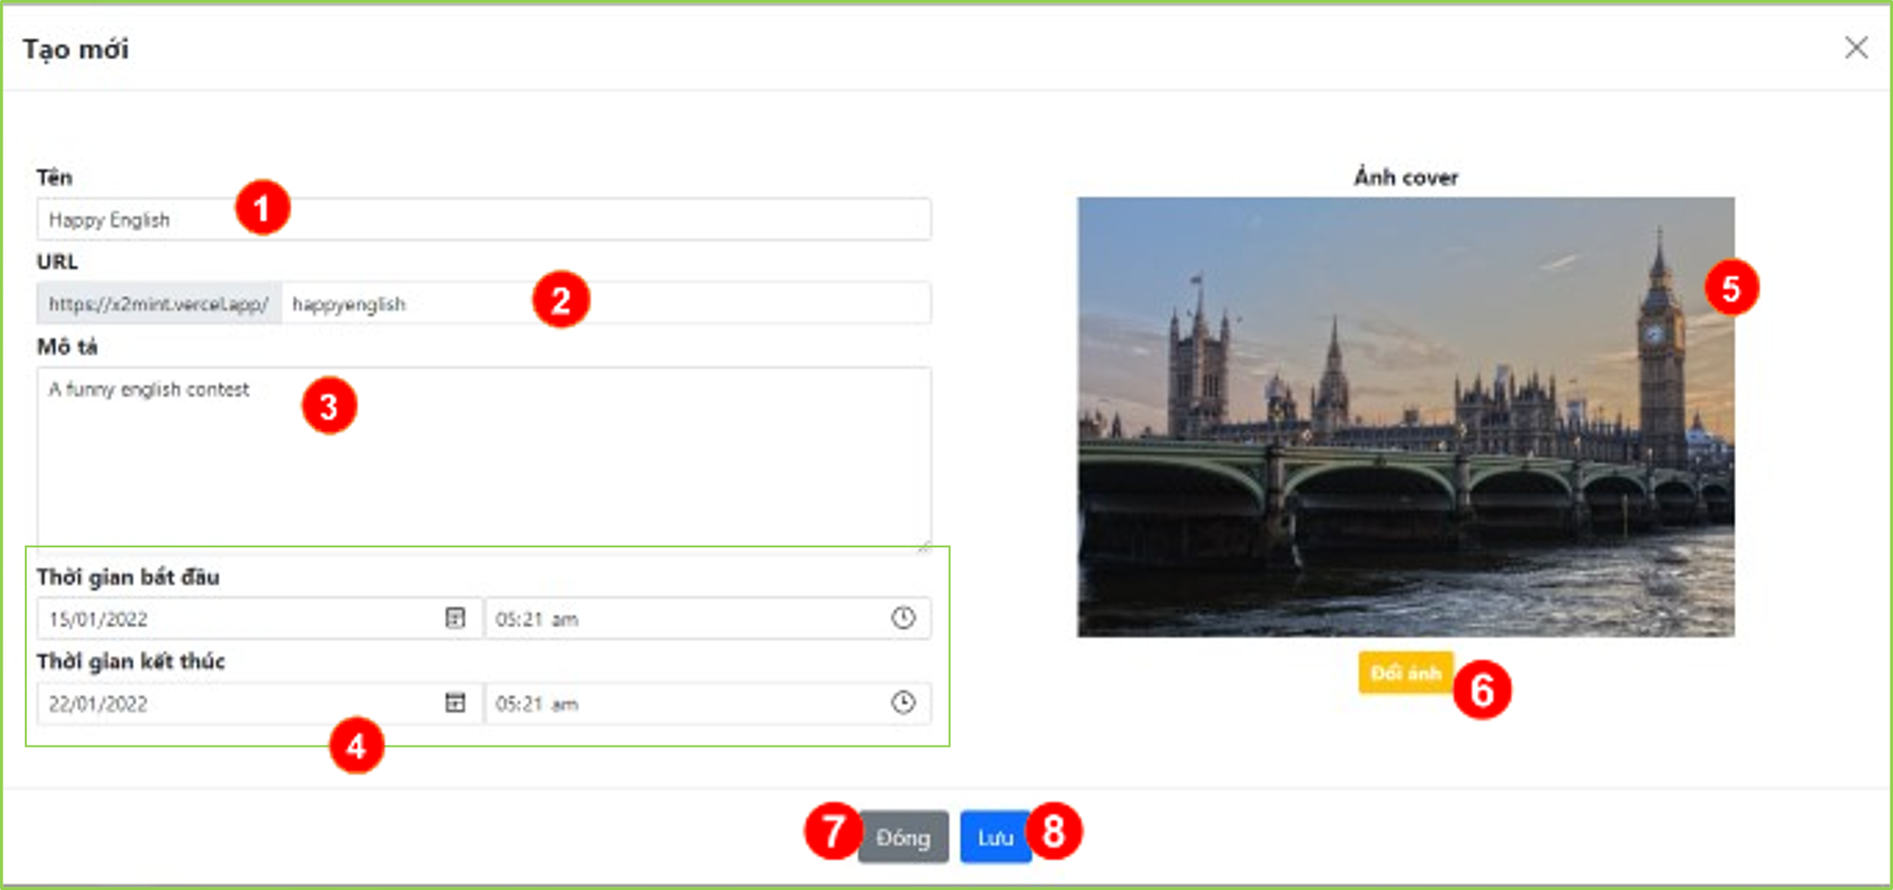

**Hình 3‑42. Giao diện form Chỉnh sửa thông tin cuộc thi**

**Bảng 3‑21. Mô tả giao diện form Chỉnh sửa thông tin cuộc thi**

|  |  |
| --- | --- |
| **STT** | **Ý nghĩa** |
| **1** | Input người dùng nhập tên cuộc thi |
| **2** | Input người dùng nhập url cuộc thi |
| **3** | Input người dùng nhâp mô tả về cuộc thi |
| **4** | Input người dùng chọn thời gian bắt đầu và kết thúc của cuộc thi |
| **5** | Ảnh cover của cuộc thi |
| **6** | Button mở ra form thay đổi ảnh cuộc thi |
| **7** | Button thoát khỏi form tạo mới cuộc thi |
| **8** | Button lưu thông tin cuộc thi |

* + - * 1. *Giao diện trang Cuộc thi*

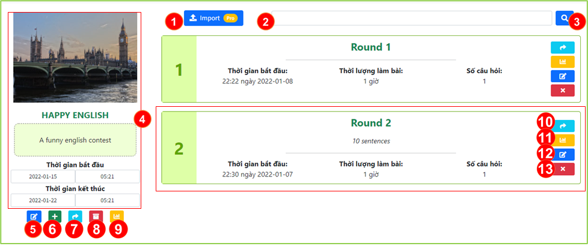

**Hình 3‑43. Giao diện trang Cuộc thi**

**Bảng 3‑22. Mô tả giao diện trang Cuộc thi**

|  |  |
| --- | --- |
| **STT** | **Ý nghĩa** |
| **1** | Button tạo đề thi bằng file, mở ra form import file |
| **2** | Input người dùng nhập vào từ khóa tìm kiếm |
| **3** | Button tìm kiếm |
| **4** | Ảnh và thông tin cuộc thi |
| **5** | Button chuyến hướng đến form thông tin chi tiết của cuộc thi |
| **6** | Button tạo mới bài thi cho cuộc thi |
| **7** | Button mở ra hộp thoại chia sẽ cuộc thi |
| **8** | Button lưu trữ cuộc thi |
| **9** | Button chuyến hướng đến trang thống kê của cuộc thi |
| **10** | Button mở ra hộp thoại chia sẽ bài thi |
| **11** | Button mở chuyển hướng đến trang thống kê bài thi |
| **12** | Button chuyến hướng đến trang bài thi để chỉnh sửa |
| **13** | Button xóa bài thi |

* + - * 1. *Giao diện form Tạo bài thi bằng file*

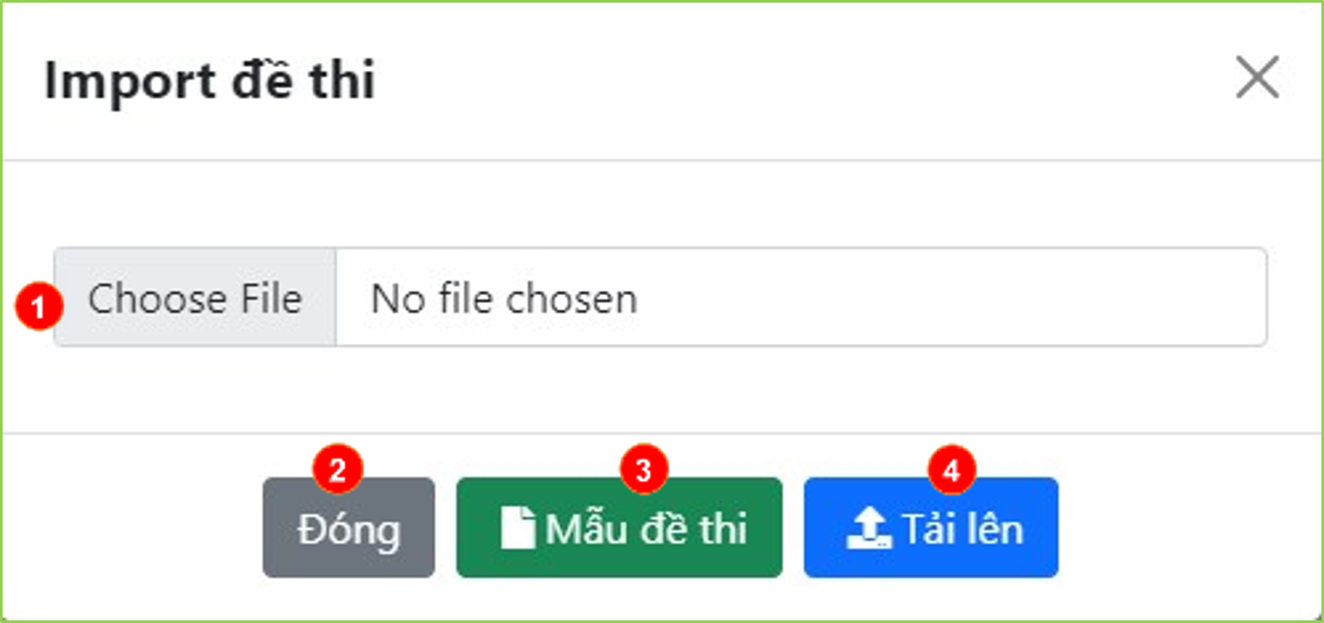

**Hình 3‑44. Giao diện form Tạo bài thi bằng file**

**Bảng 3‑23. Mô tả giao diện form Tạo bài thi bằng file**

|  |  |
| --- | --- |
| **STT** | **Ý nghĩa** |
| **1** | Button mở hộp thoại chọn file cần tải lên |
| **2** | Button thoát khỏi form |
| **3** | Button tải xuống mẫu đề thi |
| **4** | Button tải lên file |

* + - * 1. *Giao diện trang Tạo bài thi thủ công*

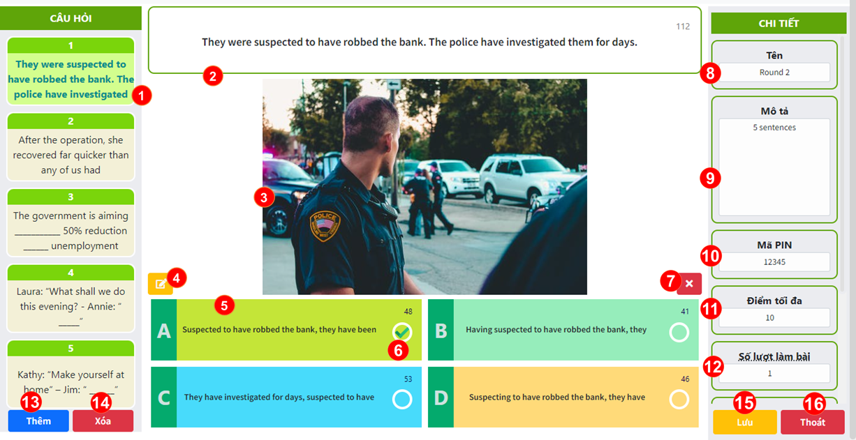

**Hình 3‑45. Giao diện trang Tạo bài thi thủ công**

**Bảng 3‑24. Mô tả giao diện trang Tạo bài thi thủ công**

|  |  |
| --- | --- |
| **STT** | **Ý nghĩa** |
| **1** | Card câu hỏi |
| **2** | Text nội dung của câu hỏi |
| **3** | Ảnh mô tả cho câu hỏi |
| **4** | Button mở ra form thay đổi ảnh |
| **5** | Thẻ câu trả lời |
| **6** | Radius button xác định đáp án đúng |
| **7** | Button xóa câu trả lời |
| **8** | Text người dùng nhập vào tên bài thi |
| **9** | Text người dùng nhập vào mô tả bài thi |
| **10** | Text người dùng nhập vào mã pin |
| **11** | Text người dùng nhập vào điểm tối đa |
| **12** | Text người dùng nhập vào số lượt làm bài tối đa |
| **13** | Button thêm câu hỏi mới cho bài thi |
| **14** | Button xóa câu hỏi |
| **15** | Button lưu các nội dung đã chỉnh sửa |
| **16** | Button thoát khỏi trang bài thi, chuyển hướng đến trang cuộc thi của bài thi |

* + - * 1. *Giao diện trang Thống kê cuộc thi*

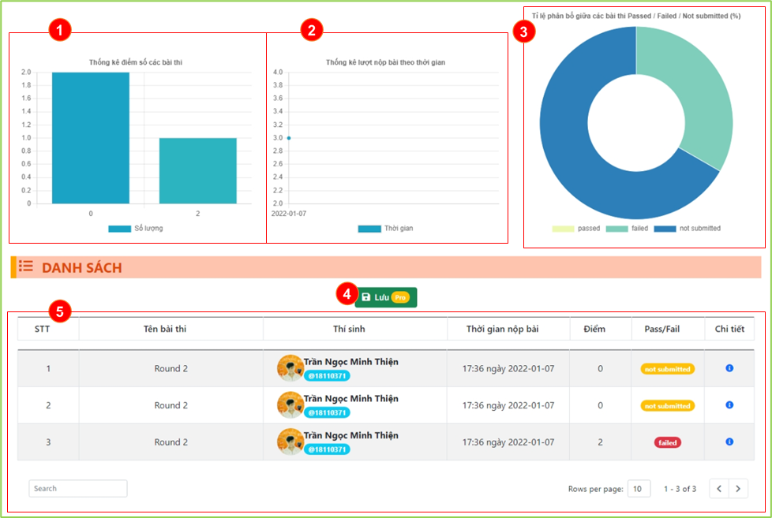

**Hình 3‑46. Giao diện trang Thống kê cuộc thi**

**Bảng 3‑25. Mô tả giao diện trang Thống kê cuộc thi**

|  |  |
| --- | --- |
| **STT** | **Ý nghĩa** |
| **1** | Biểu đồ thống kê điểm số |
| **2** | Biểu đồ thống kê lượt nộp bài theo thời gian |
| **3** | Biểu đồ tỉ lệ phân bổ kết quả làm bài thi |
| **4** | Button lưu file excel kết quả của bài thi |
| **5** | Bảng danh sách làm bài thi và kết quả |

* + - 1. **Giao diện cho Quản trị viên**
         1. *Giao diện thống kê người người dùng*

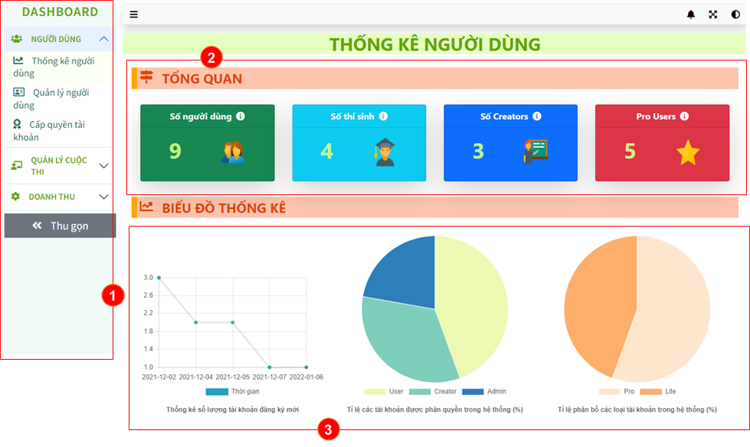

**Hình 3‑47. Giao diện thống kê người người dùng**

**Bảng 3‑26. Mô tả giao diện thống kê người người dùng**

|  |  |
| --- | --- |
| **STT** | **Ý nghĩa** |
| **1** | Dashboard menu |
| **2** | Phần thống kê tổng quan người dùng |
| **3** | Các biểu đồ thống kê người dùng |

* + - * 1. *Giao diện quản lý người dùng*

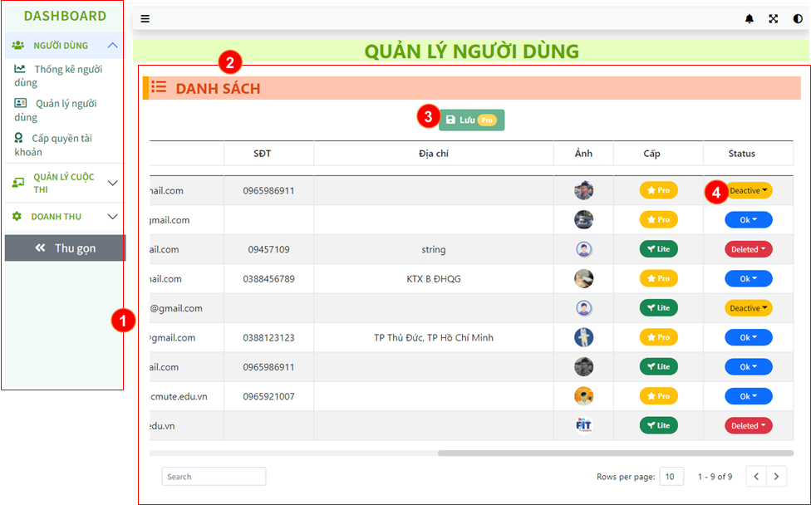

**Hình 3‑48. Giao diện quản lý người dùng**

**Bảng 3‑27. Mô tả giao diện quản lý người dùng**

|  |  |
| --- | --- |
| **STT** | **Ý nghĩa** |
| **1** | Dashboard menu |
| **2** | Bảng danh sách người dùng hệ thống |
| **3** | Button tải xuống file excel danh sách người dùng hệ thống |
| **4** | Dropdown button thay đổi trạng thái tài khoản người dùng |

* + - * 1. *Giao diện cấp quyền tài khoản*

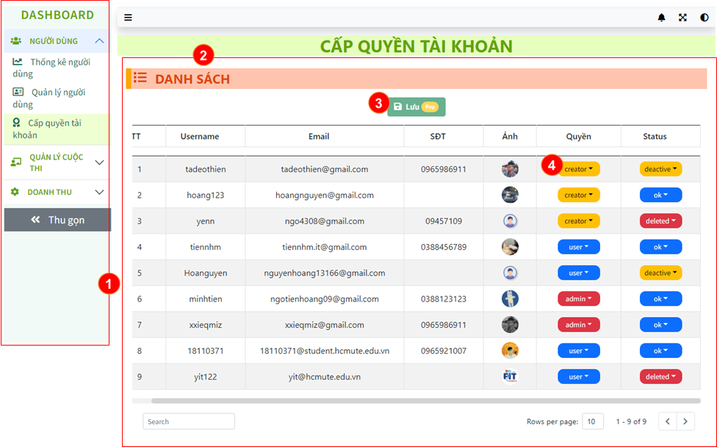

**Hình 3‑49. Giao diện cấp quyền tài khoản**

**Bảng 3‑28. Mô tả giao diện cấp quyền tài khoản**

|  |  |
| --- | --- |
| **STT** | **Ý nghĩa** |
| **1** | Dashboard menu |
| **2** | Bảng danh sách người dùng hệ thống |
| **3** | Button tải xuống file excel danh sách người dùng |
| **4** | Dropdown button thay đổi quyền của tài khoản người dùng |

* + - * 1. *Giao diện thống kê các cuộc thi*

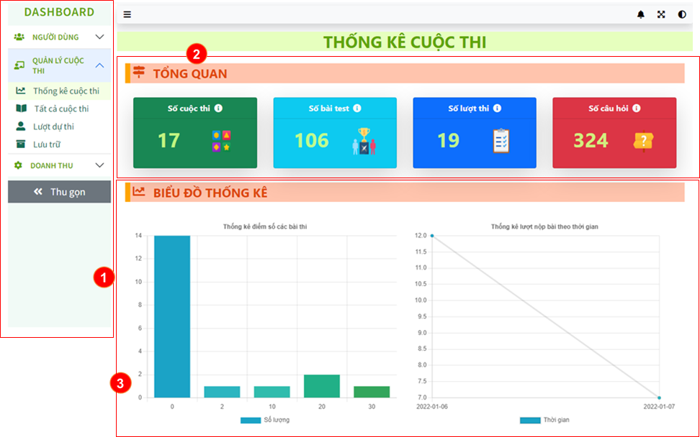

**Hình 3‑50. Giao diện thống kê các cuộc thi**

**Bảng 3‑29. Mô tả giao diện thống kê các cuộc thi**

|  |  |
| --- | --- |
| **STT** | **Ý nghĩa** |
| **1** | Dashboard menu |
| **2** | Phần thống kê tổng quan các cuộc thi có trong hệ thống |
| **3** | Các biểu đồ thống kê các cuộc thi |

* + - * 1. *Giao diện thống kê lượt dự thi*

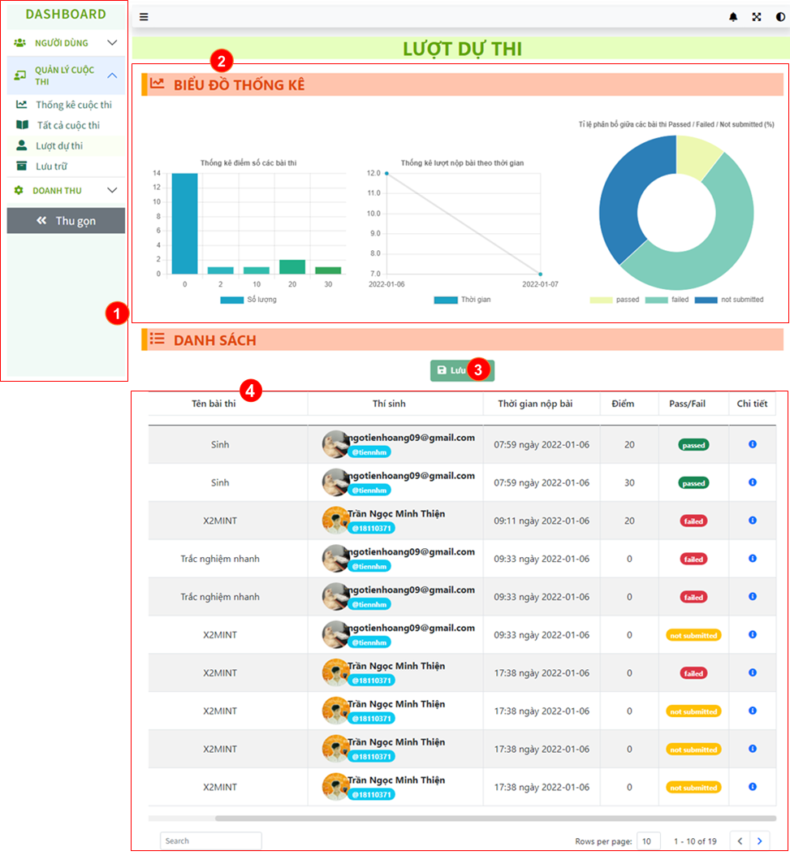

**Hình 3‑51. Giao diện thống kê lượt dự thi**

**Bảng 3‑30. Mô tả giao diện thống kê lượt dự thi**

|  |  |
| --- | --- |
| **STT** | **Ý nghĩa** |
| **1** | Dashboard menu |
| **2** | Các biểu đồ thống kê lượt thi |
| **3** | Button lưu trữ file excel danh sách các lượt thi |
| **4** | Bảng danh sách tổng hợp các lượt thi |

* + - * 1. *Giao diện danh sách các cuộc thi lưu trữ*

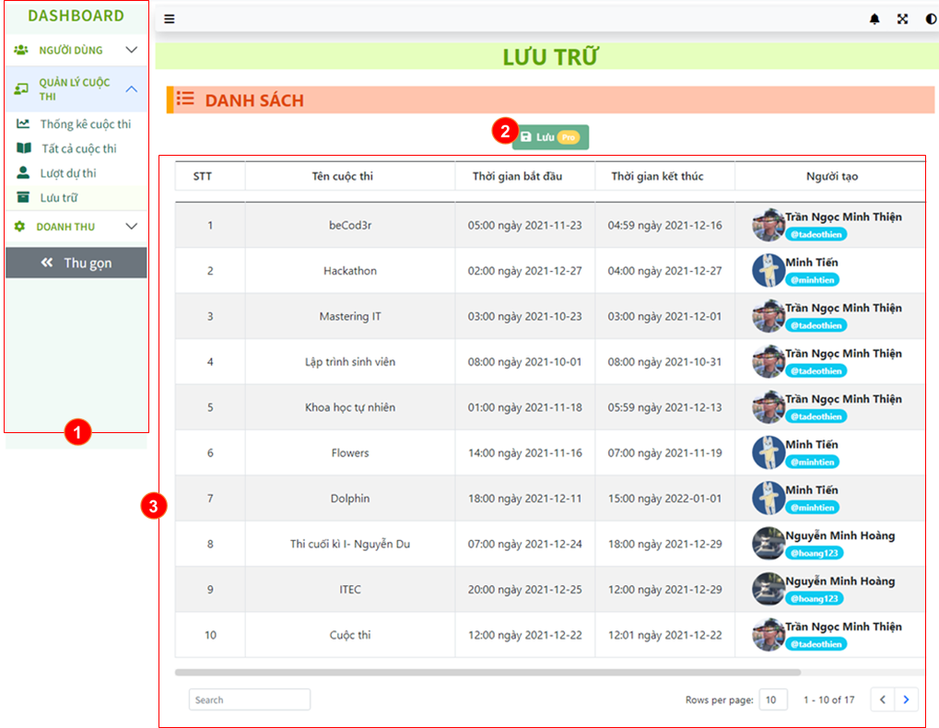

**Hình 3‑52. Giao diện danh sách các cuộc thi lưu trữ**

**Bảng 3‑31. Mô tả giao diện danh sách các cuộc thi lưu trữ**

|  |  |
| --- | --- |
| **STT** | **Ý nghĩa** |
| **1** | Dashboard menu |
| **2** | Button tải xuống file excel danh sách các cuộc thi được lưu trữ |
| **3** | Bảng danh sách chi tiết các cuộc thi được lưu trữ |

* + - * 1. *Giao diện thống kê doanh thu*

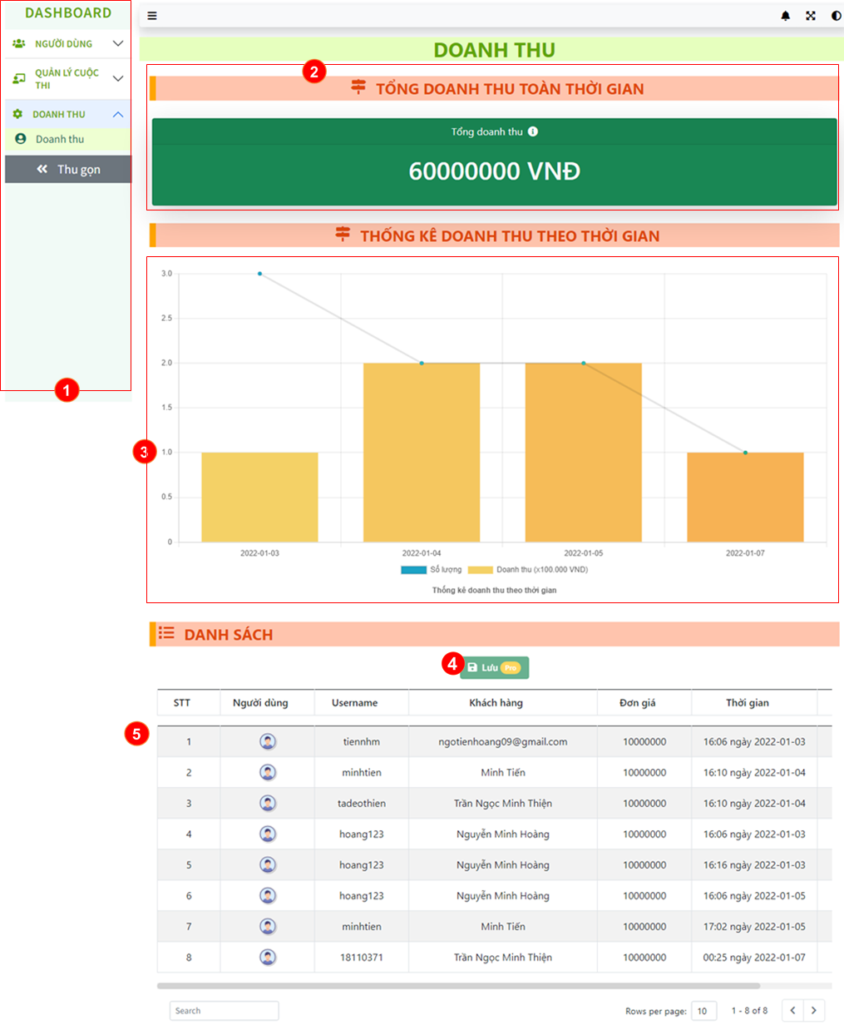

**Hình 3‑53. Giao diện thống kê doanh thu**

**Bảng 3‑32. Mô tả giao diện thống kê doanh thu**

|  |  |
| --- | --- |
| **STT** | **Ý nghĩa** |
| **1** | Dashboard menu |
| **2** | Phần thống kê tổng doanh thu hệ thống |
| **3** | Biểu đồ thống kê doanh thu theo thời gian |
| **4** | Button tải xuống file excel danh sách chi tiết doanh thu hệ thống |
| **5** | Bảng danh sách chi tiết doanh thu hệ thống |

## **CÀI ĐẶT VÀ KIỂM THỬ**

* + 1. **CÀI ĐẶT**
       1. **Cài đặt ứng dụng**

Trước khi thực hiện phần cài đặt ứng dụng, bắt buộc cài đặt các phần mềm sau vào để đảm bảo ứng dụng có thể hoạt động chính xác theo mong đợi:

**Bảng 4‑1. Thông tin chi tiết phiên bản các phần mềm cần cài đặt**

|  |  |  |
| --- | --- | --- |
| ***STT*** | ***Tên phần mềm*** | ***Thông tin chi tiết*** |
| **1** | *Node JS* | - Phiên bản: v14.18.1  - Link tải về: <https://nodejs.org/download/release/v14.18.1/node-v14.18.1-x64.msi> |
| **2** | *Git* | - Phiên bản: 2.34.1  - Link tải về: <https://git-scm.com/download> |
| **3** | *Heroku CLI* | - Phiên bản: 7.59.2  - Link tải về: <https://cli-assets.heroku.com/heroku-x64.exe> |

* + - * 1. *Cài đặt phần Back-end*

*Cấu trúc thư mục*

Phía backend được tổ chức theo cấu trúc thư mục như sau:

x2mint-backend

│ .gitignore

│ index.js

│ package-lock.json

│ package.json

│ Procfile

│ README.md

├───.vscode

│ settings.json

└───src

├───middleware

│ requireAuth.js

├───models

│ Account.js

│ Answer.js

│ Bill.js

│ Contest.js

│ enum.js

│ Question.js

│ TakeTest.js

│ TakeTestLogs.js

│ Test.js

│ User.js

├───routers

│ adminRoutes.js

│ answerRoutes.js

│ authRoutes.js

│ billRoutes.js

│ contestRoutes.js

│ paymentRoutes.js

│ questionRoutes.js

│ sendMail.js

│ takeTestRoutes.js

│ testRoutes.js

│ userRoutes.js

└───utils

SortObj.js

Timezone.js

*Hướng dẫn cài đặt tại localhost*

* Bước 1: Clone project

|  |
| --- |
| git clone https://github.com/x2mint/x2mint-backend.git |

* Bước 2: Tại thư mục x2mint-backend, mở terminal và gõ lệnh:

|  |
| --- |
| npm install |

Hoặc:

|  |
| --- |
| yarn install |

* Bước 3: Thêm file .env chứa thông tin các biến môi trường:

**Bảng 4‑2. Danh sách các biến mối trường cho backend**

|  |  |
| --- | --- |
| ***Tên biến*** | ***Mô tả*** |
| DB_URL | Connection string kết nối CSDL MongoDB. |
| REACT_APP_SECRET_HASH_KEY | Hash key bí mật |
| REACT_APP_ACCESS_TOKEN_SECRET | Token bí mật |
| REACT_APP_ACTIVATION_TOKEN_SECRET | Token kích hoạt |
| REACT_APP_GOOGLE_CLIENT_ID | Google Client ID, đăng ký vào tạo mới project. Xem hướng dẫn chi tiết tại đây. |
| REACT_APP_GOOGLE_SECRET_KEY | Key bí mật của ứng dụng Google. |
| REACT_APP_MAILING_SERVICE_CLIENT_ID | Google Client ID dùng cho việc gửi mail. |
| REACT_APP_MAILING_SERVICE_CLIENT_SECRET | Key bí mật của ứng dụng Google dùng cho việc gửi mail. |
| REACT_APP_MAILING_SERVICE_REFRESH_TOKEN | Refresh token. |
| REACT_APP_SENDER_EMAIL_ADDRESS | Tài khoản email của ứng dụng, dùng cho việc gửi mail thông báo đến người dùng. |
| REACT_APP_VNP_TMNCODE | VNPay tmnCode, hướng dẫn chi tiết về tạo tài khoản thanh toán VNPay xem tại đây. |
| REACT_APP_VNP_HASHSECRET | Mã hashSecret của VNPay. |
| REACT_APP_VNP_URL | Endpoint gọi API thanh toán của VNPay, mặc định là:  <https://sandbox.vnpayment.vn/paymentv2/vpcpay.html> |
| REACT_APP_VNP_EMAIL | Email tài khoản VNPay. |
| REACT_APP_CLIENT_URL | Link domain của website (lưu ý: không có dấu “/” ở cuối URL):  <http://x2mint.vercel.app>. |
| REACT_APP_API_ROOT | App root endpoint: <http://api-x2mint.herokuapp.com/app/api/v1>. |

* Bước 4: Khởi chạy. Mở terminal và chạy lệnh sau (mặc định, server sẽ chạy tại cổng 5001):

|  |
| --- |
| npm run server |

Kết quả:

|  |
| --- |
| > backend@1.0.0 server  > nodemon index  [nodemon] 2.0.15  [nodemon] to restart at any time, enter `rs`  [nodemon] watching path(s): *.*  [nodemon] watching extensions: js,mjs,json  [nodemon] starting `node index index.js`  Express server listening on port 5001 in development mode  Mongoose connected |

Như vậy là chúng ta đã cày đặt thành công phần backend chạy trên localhost.

*Hướng dẫn deploy lên Heroku*

* Bước 1: Tạo tài khoản Heroku tại <https://signup.heroku.com/login>. Sau đó, tải và cài đặt Heroku CLI theo hướng dẫn tại <https://devcenter.heroku.com/articles/heroku-cli>.
* Bước 2: Tạo file Procfile tại thư mục gốc của project. Lưu ý file trên không có phần mở rộng file. Mở file lên và thêm vào nội dung như sau:

|  |
| --- |
| web: npm run server |

Sau đó, push code lên master của Github repo.

* Bước 3: Tạo mới một ứng dụng trên Heroku (<app_name>) theo link này.
* Bước 3.1: Đặt tên ứng dụng, sau đó bấm Create app.
* Bước 3.2: Tại mục Deployment method, chọn Github để import. Lưu ý, tài khoản phải được kết nối với Github trước đó.
* Bước 3.3: Nhập tên Github repo, bấm tìm kiếm. Repo tương ứng hiện ra thì chọn Connect để kết nối.
* Bước 3.4: Bấm Deploy branch để bắt đầu deploy. Chờ quá trình deploy diễn ra thành công và thông báo Your app was successfully deployed.
* Bước 4: Thêm biến môi trường cho ứng dụng.
* Bước 4.1: Tại thư mục gốc của project, mở terminal và chạy lệnh sau:

|  |
| --- |
| heroku plugins:install heroku-config |

Lưu ý: Bắt buộc đã cài đặt Heroku CLI trước đó.

* Bước 4.2: Cập nhật biến môi trường cho ứng dụng Heroku:

|  |
| --- |
| heroku config:push -a <app_name> |

Trong đó, <app_name> là tên ứng dụng trên Heroku. Ví dụ:

|  |
| --- |
| heroku config:push -a api-x2mint |

* Bước 5: Deploy lại ứng dụng.
  + - * 1. *Cài đặt phần Front-end*

*Cấu trúc thư mục*

x2mint

│ README.md

├───.vscode

│ settings.json

└───clients

│ .eslintignore

│ .eslintrc.json

│ .gitignore

│ jsconfig.json

│ package.json

│ README.md

│ yarn.lock

├───public

│ │ favicon.ico

│ │ index.html

│ │ manifest.json

│ │ robots.txt

│ └───assets

│ ├───avatars

│ ├───backgrounds

│ ├───icons

│ ├───images

│ └───samples

└───src

│ App.js

│ App.scss

│ index.css

│ index.js

│ reportWebVitals.js

├───actions

│ └───api

├───app

├───components

│ ├───account

│ │ ├───handlePassword

│ │ ├───login

│ │ ├───profile

│ │ └───register

│ ├───admin

│ │ ├───AppContent

│ │ │ ├───Account

│ │ │ │ ├───AccountGrantPermissions

│ │ │ │ ├───AccountManagement

│ │ │ │ └───AccountStatistics

│ │ │ ├───Contest

│ │ │ │ ├───ContestArchive

│ │ │ │ ├───ContestParticipants

│ │ │ │ └───ContestStatistics

│ │ │ ├───Dashboard

│ │ │ └───Revenue

│ │ ├───AppNavbar

│ │ └───AppSidebar

│ ├───common

│ │ ├───appNavbar

│ │ ├───browseLibrary

│ │ ├───confirmModal

│ │ ├───myImage

│ │ └───share

│ ├───contest

│ │ ├───contestInfo

│ │ ├───modalCreateContest

│ │ └───statistics

│ ├───exam

│ │ ├───answer

│ │ ├───panelPreview

│ │ ├───panelQuestionPicker

│ │ ├───panelSettings

│ │ ├───question

│ │ └───submitResult

│ ├───payments

│ └───statistics

├───pages

│ └───home

├───reducers

├───redux

└───utils

*Hướng dẫn cài đặt tại localhost*

* Bước 1: Clone project

|  |
| --- |
| git clone https://github.com/TienNHM/x2mint.git |

* Bước 2: Install

|  |
| --- |
| npm install |

Hoặc:

|  |
| --- |
| yarn install |

* Bước 3: Thêm file .env chứa thông tin các biến môi trường.

Chuyển đến thư mục /clients, tạo mới file .env chứa thông tin các biến môi trường:

**Bảng 4‑3. Danh sách các biến môi trường cho frontend**

|  |  |
| --- | --- |
| ***Tên biến*** | ***Mô tả*** |
| CI | Bắt buộc là False, dùng để deploy trên vercel.com. |
| REACT_APP_WEBSITE | Domain nơi deploy website:  <https://x2mint.vercel.app> |
| REACT_APP_API_ROOT | Root endpoint gọi API:  <http://api-x2mint.herokuapp.com/app/api/v1> |
| REACT_APP_PEXELS_ID | Pexels ID, đăng ký và tạo mới tài khoản tại [https://www.pexels.com/api/new](https://www.pexels.com/api/new/), sau đó tạo mới API key. |
| REACT_APP_FB_APP_ID | Facebook App ID, đăng ký vào tạo một ứng dụng trên Facebook tại:  <https://developers.facebook.com/apps/create>.  Sau khi tạo thành công, có thể copy ID tại trang Dashboard của ứng dụng. |
| REACT_APP_GOOGLE_CLIENT_ID | Google Client ID, đăng ký vào tạo mới project. Xem hướng dẫn chi tiết tại:  <https://dev.to/chandrapantachhetri/sending-emails-securely-using-node-js-nodemailer-smtp-gmail-and-oauth2-g3a>. |

* Bước 4: Khởi chạy: Tại thư mục x2mint, mở terminal và chạy các lệnh sau:

|  |
| --- |
| cd clients  npm run start |

Hoặc:

|  |
| --- |
| cd clients  yarn start |

Kết quả:

|  |
| --- |
| Compiled successfully!  You can now view clients in the browser.  Local: http://localhost:3000  On Your Network: http://192.168.56.1:3000  Note that the development build is not optimized.  To create a production build, use yarn build. |

Try cập vào <http://localhost:3000> để xem trang web.

*Hướng dẫn deploy lên Heroku*

* Bước 1: Tạo tài khoản trên https://vercel.com/, chọn phương thức đăng nhập với tài khoản Github.
* Bước 2: Import project từ Github repo, xem hướng dẫn chi tiết tại đây
* Bước 3: Cấu hình cho ứng dụng:
* Project Name: Tên ứng dụng (tuỳ chọn).
* Framework Preset: Chọn Create React App.
* Root Directory: Chọn clients.
* Environment Variables: Thêm tất cả các biến môi trường chứa trong file .env (nằm trong thư mục clients).
* Bước 4: Bấm Deploy và chờ đợi ứng dụng deploy thành công.
* Bước 5: Sau khi deploy thành công, chuyển tới phần Settings của ứng dụng. Tại đây, thay đổi lại domain của ứng dụng tại mục Domain. Lưu ý: domain này phải tương tự như giá trị lưu tại biến môi trường REACT_APP_WEBSITE.
* Bước 6: Truy cập domain ứng dụng (<http://x2mint.vercel.app>) để xem ứng dụng.
  + - 1. **Công cụ sử dụng**

**Bảng 4‑4. Các công cụ sử dụng**

|  |  |  |
| --- | --- | --- |
| ***STT*** | ***Tên công cụ*** | ***Mục đích sử dụng*** |
| **1** | *MongoDBCompass* | Hệ Quản trị CSDL MongoDB  - Phiên bản: 1.29.6 (Stable)  - Link tải về: <https://www.mongodb.com/try/download/compass> |
| **2** | *Github* | Quản lý source code |
| **3** | *Visual Studio Code* | Text Editor  - Phiên bản: 1.63  - Link tải về: <https://code.visualstudio.com/download> |
| **4** | *Microsoft Edge* | Trình duyệt chính chạy font-end  - Phiên bản: tối thiểu 97.0.1072.55  - Link tải về: <https://go.microsoft.com/fwlink/?linkid=2108834&Channel=Stable&language=vi> |
| **5** | *Figma* | Vẽ mockup  - Phiên bản: 93.4.0  - Link tải về: <https://www.figma.com/download/desktop/win> |
| **6** | *Astah UML* | Vẽ các lược đồ  - Phiên bản: 8.3.0/b9757d  - Link tải về: <https://astah.net/downloads/> |

* + - 1. **Công nghệ sử dụng**

**Bảng 4‑5. Các công nghệ sử dụng**

|  |  |  |
| --- | --- | --- |
| ***STT*** | ***Tên công nghệ*** | ***Mục đích sử dụng*** |
| **1** | *MongoDB Atlats* | CSDL |
| **2** | *ExpressJS* | Frameword của NodeJS để xây dựng backend |
| **3** | *ReactJS* | Xây dựng giao diện người dùng |
| **4** | *NodeJS* | Môi trường xây dựng backend |
| **5** | *Restful API* | Giao thức giao tiếp giữa clients và server |
| **6** | *Json Web Token* |
| **7** | *Redux Toolkit* | Quản lý state hệ thống |
| **8** | *Heruku* | Deploy phần backend |
| **9** | *Vercel* | Deploy phần frontend |
| **10** | *Cloundinary* | Dịch vụ lưu trữ ảnh |
| **11** | *Gmail API* | Dịch vụ gửi mail của Google |
| **12** | *VN Pay* | Dịch vụ thanh toán trực tuyến |
| **13** | *Pexels API* | Dịch vụ tìm kiếm ảnh |

* + 1. **KIỂM THỬ**
       1. **Các trường hợp kiểm thử**

**Bảng 4‑6. Các trường hợp kiểm thử**

|  |  |  |  |
| --- | --- | --- | --- |
| **STT** | **Tác nhân** | **Chức năng** | **Mô tả** |
| 1 | Người dự thi | Đăng nhập | Kiểm tra phản hồi của ứng dụng khi người dự thi thực hiện chức năng “Đăng nhập”. |
| 2 | Khách | Đăng ký | Kiểm tra phản hồi của ứng dụng khi người khách thực hiện chức năng “Đăng ký”. |
| 3 | Người tạo cuộc thi | Chỉnh sửa thông tin cuộc thi | Kiểm tra phản hồi của ứng dụng khi người tạo cuộc thi thực hiện chức năng “Chỉnh sửa thông tin cuộc thi”. |
| 4 | Người quản trị | Thay đổi quyền của tài khoản | Kiểm tra phản hồi của ứng dụng khi quản trị viên cuộc thi thực hiện chức năng “Thay đổi quyền tài khoản”. |

* + - 1. **Kết quả kiểm thử**
         1. *Kết quả kiểm thử chức năng Đăng nhập*

**Bảng 4‑7. Kết quả kiểm thử chức năng Đăng nhập với username bị thiếu**

|  |  |
| --- | --- |
| **Testcase1.1** | |
| **Mô tả** | Kiểm thử chức năng Đăng nhập với username bị thiếu |
| **Các bước thực hiện** | 1. Nhập Username, Mật khẩu  2. Bấm nút Đăng nhập |
| **Dữ liệu thử** | Username = “”,  Mật khẩu = “tadeothien” |
| **Kết quả mong đợi** | Hiển thị thông báo:  ***“Thiếu username hoặc mật khẩu. Vui lòng nhập lại”*** |
| **Kết quả thực tế** | Như mong đợi |
| **Kết luận** | **Passed** |
| **Ảnh minh chứng** |  |

**Bảng 4‑8. Kết quả kiểm thử chức năng Đăng nhập với username không có trong hệ thống**

|  |  |
| --- | --- |
| **Testcase1.2** | |
| **Mô tả** | Kiểm thử chức năng Đăng nhập với username không có trong hệ thống |
| **Các bước thực hiện** | 1. Nhập Username, Mật khẩu  2. Bấm nút Đăng nhập |
| **Dữ liệu thử** | Username = “timothy”,  Mật khẩu = “tadeothien” |
| **Kết quả mong đợi** | Hiển thị thông báo:  ***“Tài khoản không tồn tại”*** |
| **Kết quả thực tế** | Như mong đợi |
| **Kết luận** | **Passed** |
| **Ảnh minh chứng** |  |

**Bảng 4‑9. Kết quả kiểm thử chức năng Đăng nhập với mật khẩu sai**

|  |  |
| --- | --- |
| **Testcase1.3** | |
| **Mô tả** | Kiểm thử chức năng Đăng nhập với mật khẩu sai |
| **Các bước thực hiện** | 1. Nhập Username, Mật khẩu  2. Bấm nút Đăng nhập |
| **Dữ liệu thử** | Username = “tadeothien”,  Mật khẩu = “tadeothien123” |
| **Kết quả mong đợi** | Hiển thị thông báo:  ***“Sai mật khẩu. Vui lòng nhập lại”*** |
| **Kết quả thực tế** | Như mong đợi |
| **Kết luận** | **Passed** |
| **Ảnh minh chứng** |  |

**Bảng 4‑10. Kết quả kiểm thử chức năng Đăng nhập với dữ liệu đúng**

|  |  |
| --- | --- |
| **Testcase1.4** | |
| **Mô tả** | Kiểm thử chức năng Đăng nhập với dữ liệu đúng |
| **Các bước thực hiện** | 1. Nhập Username, Mật khẩu  2. Bấm nút Đăng nhập |
| **Dữ liệu thử** | Username = “tadeothien”,  Mật khẩu = “tadeothien” |
| **Kết quả mong đợi** | Hiển thị thông báo:  ***“Đăng nhập thành công! Chào mừng bạn trở lại X2M!NT”*** |
| **Kết quả thực tế** | Như mong đợi |
| **Kết luận** | **Passed** |
| **Ảnh minh chứng** |  |

* + - * 1. *Kết quả kiểm thử chức năng Đăng ký*

**Bảng 4‑11. Kết quả kiểm thử chức năng Đăng ký với email bị thiếu**

|  |  |
| --- | --- |
| **Testcase2.1** | |
| **Mô tả** | Kiểm thử chức năng Đăng ký với email bị thiếu |
| **Các bước thực hiện** | 1. Nhập Username, Email, Mật khẩu, Xác nhận mật khẩu  2. Bấm nút Đăng ký |
| **Dữ liệu thử** | Username = “timothy”,  Email = “”,  Mật khẩu = “tadeothien”,  Nhập lại mật khẩu = “tadeothien” |
| **Kết quả mong đợi** | Hiển thị thông báo:  ***“Vui lòng điền đủ thông tin nhé !”*** |
| **Kết quả thực tế** | Như mong đợi |
| **Kết luận** | **Passed** |
| **Ảnh minh chứng** |  |

**Bảng 4‑12. Kết quả kiểm thử chức năng Đăng ký với username đã tồn tại**

|  |  |
| --- | --- |
| **Testcase2.2** | |
| **Mô tả** | Kiểm thử chức năng Đăng ký với username đã tồn tại trong hệ thống |
| **Các bước thực hiện** | 1. Nhập Username, Email, Mật khẩu, Xác nhận mật khẩu  2. Bấm nút Đăng ký |
| **Dữ liệu thử** | Username = “tadeothien”,  Email = “minhthien286@gmail.com”,  Mật khẩu = “tadeothien”,  Nhập lại mật khẩu = “tadeothien” |
| **Kết quả mong đợi** | Hiển thị thông báo:  ***“Username đã tồn tại. Vui lòng chọn đăng nhập !”*** |
| **Kết quả thực tế** | Như mong đợi |
| **Kết luận** | **Passed** |
| **Ảnh minh chứng** |  |

**Bảng 4‑13. Kết quả kiểm thử chức năng Đăng ký với mật khẩu xác nhận không khớp**

|  |  |
| --- | --- |
| **Testcase2.3** | |
| **Mô tả** | Kiểm thử chức năng Đăng ký với mật khẩu xác nhận không khớp |
| **Các bước thực hiện** | 1. Nhập Username, Email, Mật khẩu, Xác nhận mật khẩu  2. Bấm nút Đăng ký |
| **Dữ liệu thử** | Username = “minhthien”,  Email = “minhthien286@gmail.com”,  Mật khẩu = “tadeothien”,  Nhập lại mật khẩu = “thien” |
| **Kết quả mong đợi** | Hiển thị thông báo:  ***“Sai mật khẩu, vui lòng nhập lại !”*** |
| **Kết quả thực tế** | Như mong đợi |
| **Kết luận** | **Passed** |
| **Ảnh minh chứng** |  |

**Bảng 4‑14. Kết quả kiểm thử chức năng Đăng ký với dữ liệu đúng**

|  |  |
| --- | --- |
| **Testcase2.4** | |
| **Mô tả** | Kiểm thử chức năng Đăng ký với dữ liệu đúng |
| **Các bước thực hiện** | 1. Nhập Username, Email, Mật khẩu, Xác nhận mật khẩu  2. Bấm nút Đăng ký  3. Kiểm tra email đã đăng ký và bấm nút Kích hoạt tài khoản |
| **Dữ liệu thử** | Username = “timothy”,  Email = “”,  Mật khẩu = “tadeothien”,  Nhập lại mật khẩu = “tadeothien” |
| **Kết quả mong đợi** | Hiển thị thông báo:  ***“Đăng ký tài khoản thành công. Kiểm tra email để xác thực tài khoản nhé !”***  Sau khi bấm xác thực trong Gmail, hiển thị thông báo:  ***“Tài khoản đã tạo thành công. Vui lòng đăng nhập để sử dụng các chức năng của hệ thống !”*** |
| **Kết quả thực tế** | Như mong đợi |
| **Kết luận** | **Passed** |
| **Ảnh minh chứng** |  |
|  |
|  |

* + - * 1. *Kết quả kiểm thử chức năng Chỉnh sửa thông tin cuộc thi*

**Bảng 4‑15. Kết quả kiểm thử chức năng Chỉnh sửa thông tin cuộc thi với thời gian kết thúc không phù hợp**

|  |  |
| --- | --- |
| **Testcase3.1** | |
| **Mô tả** | Kiểm thử chức năng Chỉnh sửa thông tin cuộc thi với thời gian kết thúc không phù hợp |
| **Các bước thực hiện** | 1. Bấm vào nút Chỉnh sửa cho cuộc thi tương ứng  2. Thay đổi thông tin mong muốn  3. Bấm nút Lưu |
| **Dữ liệu thử** | Thời gian bắt đầu: 15/1/2022,  Thời gian kết thúc: 14/1/2022 |
| **Kết quả mong đợi** | Hiển thị thông báo:  ***“Thời gian không hợp lệ. Thời gian kết thúc phải diễn ra sau thời gian bắt đầu !”*** |
| **Kết quả thực tế** | Như mong đợi |
| **Kết luận** | **Passed** |
| **Ảnh minh chứng** |  |

**Bảng 4‑16. Kết quả kiểm thử chức năng Chỉnh sửa thông tin cuộc thi với tên cuộc thi bị trống**

|  |  |
| --- | --- |
| **Testcase3.2** | |
| **Mô tả** | Kiểm thử chức năng Chỉnh sửa thông tin cuộc thi với tên cuộc thi bị trống |
| **Các bước thực hiện** | 1. Bấm vào nút Chỉnh sửa cho cuộc thi tương ứng  2. Thay đổi thông tin mong muốn  3. Bấm nút Lưu |
| **Dữ liệu thử** | Tên : “” |
| **Kết quả mong đợi** | Hiển thị thông báo:  ***“Vui lòng nhập tên cuộc thi !”*** |
| **Kết quả thực tế** | Như mong đợi |
| **Kết luận** | **Passed** |
| **Ảnh minh chứng** |  |

**Bảng 4‑17. Kết quả kiểm thử chức năng Chỉnh sửa thông tin cuộc thi với dữ liệu đúng**

|  |  |
| --- | --- |
| **Testcase3.3** | |
| **Mô tả** | Kiểm thử chức năng Chỉnh sửa thông tin cuộc thi với dữ liệu đúng |
| **Các bước thực hiện** | 1. Bấm vào nút Chỉnh sửa cho cuộc thi tương ứng  2. Thay đổi thông tin mong muốn  3. Bấm nút Lưu |
| **Dữ liệu thử** | Tên: “English Together”,  Mô tả: “A online English Contest for children” |
| **Kết quả mong đợi** | Hiển thị thông báo:  ***“Đã lưu thành công !”*** |
| **Kết quả thực tế** | Như mong đợi |
| **Kết luận** | **Passed** |
| **Ảnh minh chứng** |  |

* + - * 1. *Kết quả kiểm thử chức năng Chỉnh sửa phân quyền của tài khoản*

**Bảng 4‑18. Kết quả kiểm thử chức năng Chỉnh sửa phân quyền của tài khoản**

|  |  |
| --- | --- |
| **Testcase4** | |
| **Mô tả** | Kiểm thử chức năng Chỉnh sửa phân quyền của tài khoản |
| **Các bước thực hiện** | 1. Bấm vào Cấp quyền tài khoản ở Dashboard Menu  2. Bấm dropdown button ở cột Quyền của tài khoản mong muốn, chọn quyền muốn thay đổi cho tài khoản đó  3. Bấm nút Lưu |
| **Dữ liệu thử** | Username: “hoang123”,  Quyền: “*user*” |
| **Kết quả mong đợi** | Hiển thị thông báo:  ***“Update thành công !”*** |
| **Kết quả thực tế** | Như mong đợi |
| **Kết luận** | **Passed** |
| **Ảnh minh chứng** |  |

**PHẦN KẾT LUẬN**

1. **KẾT QUẢ ĐẠT ĐƯỢC**

Sau quá trình xây dựng và phát triển ứng dụng, nhóm chúng em đã đạt được một số kết quả sau:

* Hiểu rõ và ứng dụng được các kiến thức đã được học, đồng thời tìm hiểu thêm cũng như áp dụng MERN Stack vào xây dựng và phát triển ứng dụng web.
* Xây dựng thành công, đáp ứng tốt các yêu cầu đặt ra về một hệ thống tổ chức thi trực tuyến.
* Bảo mật và phân quyền cho các API của hệ thống.
* Hiểu rõ và biết cách tích hợp đăng nhập với Google, thanh toán qua VNPay vào hệ thống.
* Biết cách triển khai một ứng dụng lên Heroku và Vercel.

1. **ƯU ĐIỂM**

Khi xây dựng và phát triển hệ thống, một số ưu điểm đạt được có thể kể đến như:

* Giao diện bắt mắt, sinh động, màu sắc hài hòa, dễ thao tác.
* Phân chia hệ thống thành 2 phần riêng biệt: font-end và back-end, giúp dễ xử lý cũng như hạn chết xung đột code trong quá trình phát triển hệ thống. Đồng thời, phân chia các thành phần trong ứng dụng thành các components, giúp dễ dàng sử dụng, kết hợp cũng như bảo trì và nâng cấp về sau.
* Hỗ trợ người dùng đăng nhập qua tài khoản Google, từ đó quá trình đăng ký tài khoản được đơn giản hóa. Ngoài ra, tích hợp thành công việc thanh toán trực tuyến qua Ví điện tử VNPay, giúp người dùng dễ dàng thanh toán các hóa đơn nâng cấp tài khoản. Bên cạnh đó, sử dụng nguồn thư viện ảnh từ Pexels với đa dạng, phong phú và số lượng không giới hạn các hình ảnh miễn phí.
* Có thể giám sát và ghi lại nhật ký quá trình làm bài, đồng thời cảnh báo và tạm thời ẩn nội dung bài kiểm tra nếu thí sinh vi phạm. Mặt khác, hệ thống sẽ tự nộp bài nếu thí sinh vi phạm vượt quá số lần cho phép. Bên cạnh đó, việc ngăn chặn thao tác sao chép nội dung trên trang web cũng giúp hạn chế tình trạng thí sinh sao chép câu hỏi để tìm kiếm câu trả lời trên internet.
* Triển khai thành công ứng dụng (phần back-end lên Heroku, phần front-end lên Vercel), giúp người dùng dễ dàng truy cập và sử dụng, cũng như trải nghiệm các tính năng của hệ thống.
* Thông tin quản lý trực quan, chi tiết, dễ dàng xuất file báo cáo dưới dạng Excel.

1. **NHƯỢC ĐIỂM**

Bên cạnh những ưu điểm đã được nêu ở trên, hệ thống còn tồn tại một số các nhược điểm, cần tiếp tục cải tiến và khắc phục:

* Chưa đa dạng hóa các hình thức tổ chức của bài kiểm tra.
* Chưa có ngân hàng câu hỏi mẫu để người dùng có thể tham khảo.
* Chưa phân hóa chủ đề cho từng cuộc thi.

1. **HƯỚNG PHÁT TRIỂN**

Từ những nhược điểm đã nêu trên, nhằm kế thừa và tiếp tục phát huy những ưu điểm đạt được, một số hướng phát triển tiếp theo của ứng dụng như sau:

* Bổ sung thêm các hình thức tổ chức bài thi: điền khuyết, nghe – viết, ghép nối, phân loại.
* Xây dựng ngân hàng câu hỏi mẫu, với đa dạng các chủ đề giúp người dùng dễ dàng tham khảo.
* Phân chia lĩnh vực, chủ đề cho từng cuộc thi, từ đó giúp cho người dùng dễ dàng quản lý, tìm kiếm thông tin về cuộc thi.

**TÀI LIỆU THAM KHẢO**

[1] Gamma, E., Helm, R., Johnson, R. and Vlissides, J., 1994. *Design patterns*. 1st ed.

[2] Bruegge, B., & Dutoit, A. H. (2010). *Object-oriented software engineering: Using UML, patterns, and Java*. Prentice Hall.

[3] TUOI TRE ONLINE, “*Các kiểu thi trắc nghiệm.*” 13/01/2005.

<https://tuoitre.vn/cac-kieu-thi-trac-nghiem-63366.htm>

[4] IBM Cloud Learn Hub, “*What is MongoDB?”* 05/03/2018. <https://www.ibm.com/cloud/learn/mongodb>

[5] Mozilla MDN Web Docs Store, “*Express/Node introduction*” 25/01/2021. <https://developer.mozilla.org/en-US/docs/Learn/Server-side/Express_Nodejs/Introduction>

[6] ReactJS Homepage, “*React A JavaScript library for building user interfaces”* 04/01/2016. <https://reactjs.org/>

[7] NodeJS Learn, “*Introduction to Node.js”* 16/12/2021. <https://nodejs.dev/learn>

[8] IBM Cloud Learn Hub, “*REST APIs*” 06/4/2021.

<https://www.ibm.com/cloud/learn/rest-apis>

[9] Redux Official Tutorials, *“Redux Essentials, Part 1: Redux Overview and Concepts”* 7/7/2021. <https://redux.js.org/tutorials/essentials/part-1-overview-concepts#what-is-redux>

[10] Redux Toolkit Guide, “*Redux toolkit - Usage Guide*” 21/12/2021.

<https://redux-toolkit.js.org/usage/usage-guide>

‌

‌